GAME BIBLE EDITORIALE

Roma Aeterna
  - Game Bible editoriale - RPG open world sandbox nell'Impero Romano
Una persona comune. Un mondo che continua senza di lei.

Versione 1.0-editorial
Generato il 2026-07-20
Pre-produzione documentale - implementazione NON READY
I documenti Markdown del repository restano la fonte ufficiale e dettagliata. Questo volume e una sintesi editoriale tracciabile.

Informazioni editoriali
Tabella 1 - Metadati del documento
Campo | Valore
Titolo | Roma Aeterna
Versione | 1.0-editorial
Data | 2026-07-20
Stato | Pre-produzione documentale - implementazione NON READY
Autori e contributori | Roma Aeterna Design Team; Codex - impaginazione e sintesi editoriale
Fonte canonica | Repository Markdown Roma Aeterna Design

Cronologia delle revisioni
Tabella 2 - Cronologia delle revisioni
Versione | Data | Modifica
1.0-editorial | 2026-07-20 | Prima edizione editoriale illustrata e tracciabile

Come leggere questa Game Bible
Il livello editoriale spiega la visione e le decisioni in prosa. Ogni sezione contiene inoltre una scheda tecnica sintetica con fonti canoniche, dipendenze, accuratezza, decisioni aperte e criteri di completamento. I percorsi Markdown sono relativi alla radice del repository.

Indice generale
Informazioni editoriali 2
Cronologia delle revisioni 2
Come leggere questa Game Bible 2
Indice generale 3
Elenco delle figure 8
Elenco delle tabelle 8
1. Executive summary 10
Il progetto in breve 10
Obiettivi, pubblico ed elementi distintivi 10
Stato del progetto e vincolo di readiness 11
2. Visione e principi di design 12
Visione del progetto 12
Principi di design 12
Obiettivi dell'esperienza e promessa al giocatore 13
Vincoli, scope e non-obiettivi 13
3. Fondazione storica 14
Ambientazione e periodo storico 14
Accuratezza storica e classificazione delle fonti 15
Cronologia ufficiale 16
Controversie, licenze creative e anacronismi 16
Etica e rappresentazione 17
4. Mondo, Impero e rete urbana 17
Struttura dell'Impero, regioni e province 18
Rete delle citta e citta previste 18
Insediamenti e livelli di dettaglio 19
Edifici, infrastrutture, strade e porti 19
Ville, aziende agricole, cave e miniere 20
5. Pompei: vertical slice 20
Mandato, data e limiti della demo 21
Mappa generale e area della vertical slice 21
Quartieri, zone e flussi 22
Edifici principali e accessibilita 23
Strade, collegamenti e territorio circostante 24
Ville, aziende, cave, miniere e filiere locali 25
Ciclo giornaliero, stagionale e calendario 25
6. Personaggio giocante e progressione 26
Personaggio giocante e creazione 26
Origini e status sociali 26
Ciclo principale di gameplay 27
Progressione e mobilita sociale 28
Conoscenza del giocatore e interazione 28
7. Famiglia, discendenza ed eredita 28
Famiglia e household 29
Matrimonio, divorzio e adozione 29
Figli, educazione e ciclo della vita 30
Eredita e continuazione con un discendente 30
8. NPC, popolazione e intelligenza artificiale 31
Modello dell'NPC 31
Simulazione della popolazione 31
Livelli di simulazione 32
Routine e ciclo quotidiano 33
Memoria, conoscenza e propagazione delle informazioni 34
Relazioni, reputazione e percezione 35
Decisione, bisogni e comportamento collettivo 36
9. Professioni, educazione e carriere 36
Professioni giocabili 36
Apprendistato, educazione e trasmissione del sapere 37
Competenze e carriere 37
10. Economia, produzione e commercio 38
Modello economico 38
Moneta, prezzi e salari 39
Proprieta, affitti, debiti e contratti 40
Commercio, trasporti e logistica 40
Produzione, agricoltura, allevamento e artigianato 40
Filiere economiche principali 41
Crisi, scarsita, speculazione e mercato nero 42
11. Societa, politica e diritto 42
Cittadinanza, liberta e status 43
Patronato e clientela 43
Schiavitu, manomissione e condizione dei liberti 44
Politica, magistrature e amministrazione urbana 44
Carriera politica, corruzione e prestigio 45
Diritto, processi, delitti e pene 46
12. Religione e calendario 46
Sistema religioso e culti domestici 46
Templi, sacerdoti, rituali e sacrifici 47
Feste religiose, giochi pubblici e calendario 47
Culto imperiale e diversita religiosa 48
13. Esercito, combattimento e trionfi 48
Esercito, reclutamento e organizzazione militare 49
Carriera militare, addestramento e disciplina 49
Combattimento corpo a corpo e di gruppo 50
Armi, scudi e armature 50
Ferite, dolore, paura, morale e guarigione 51
Risse, duelli e arena 52
Guerre, battaglie, assedi e logistica 52
Trionfi 53
14. Criminalita, indagini e ordine pubblico 53
Criminalita e mercato illecito 54
Indagini, testimoni e prove 54
Denunce, arresti, processi e pene 54
Reputazione criminale e conseguenze 55
15. Missioni, narrazione ed eventi 55
Missioni e opportunita 56
Missioni professionali, familiari, religiose, politiche e militari 56
Fallimento e conseguenze persistenti 57
Narrazione emergente e storylet 57
Eventi dinamici e memoria storica 58
Incendi, epidemie e terremoti 58
Eruzione e catastrofi 59
Feste e giochi pubblici 59
16. Oggetti, inventario e bisogni 59
Oggetti, proprieta e condizione 60
Inventario 60
Abbigliamento, cibo, strumenti e crafting 60
Salute, malattie e medicina 61
17. Interfaccia, esperienza, audio e lingue 61
UI, UX e accessibilita 61
Mappa, diario e notifiche 62
Inventario, relazioni, economia e salute nell'interfaccia 62
Audio, musica e paesaggio sonoro 62
Lingue, dialoghi e latino 63
18. Architettura tecnica 63
Principi e separazione delle responsabilita 64
Unreal Engine 5 64
Moduli, plugin, componenti e subsystem 65
C++, Blueprint, dati e Gameplay Tags 66
AI, Mass Entity, StateTree e mondo 66
Eventi, configurazione, logging ed errori 67
Modello dati 67
Sistema di salvataggio 68
Prestazioni e scalabilita 69
Strumenti per i designer 70
19. Pipeline, testing e sicurezza 70
Pipeline di sviluppo e gestione asset 70
Git, CI, build e release 71
Testing e QA 71
Sicurezza, privacy e dipendenze 72
20. Piano eseguibile della demo 72
Scope, sistemi attivi e sistemi esclusi 73
Percorso del cittadino 73
Percorso del liberto 74
Percorso della persona schiavizzata 74
Criteri di accettazione 74
21. Roadmap, milestone e governo del progetto 75
Roadmap 75
Milestone e backlog 76
Rischi 76
Questioni aperte 77
Readiness per l'implementazione 78
22. Glossario, bibliografia e appendici 78
Glossario essenziale 78
Bibliografia essenziale 79
Crediti delle immagini 79
Matrice di tracciabilita 79
Documenti e limiti dell'edizione 80
Appendice A - Tracciabilita completa 81
Appendice B - Dipendenze e impatto delle modifiche 89
Appendice C - Nota sui limiti 90

Elenco delle figure
Figura 1 - Ciclo principale di gameplay 12
Figura 2 - Impero Romano nel 69 d.C. - mappa storica contestuale 14
Figura 3 - Rete iniziale delle citta 17
Figura 4 - Pianta generale di Pompei con confini delle regiones - mappa archeologica moderna 21
Figura 5 - Area proposta per la vertical slice (ipotesi progettuale D) 22
Figura 6 - Zone funzionali di Pompei (schema di design) 23
Figura 7 - Pompei e il territorio 24
Figura 8 - Progressione sociale 26
Figura 9 - Famiglia ed eredita 29
Figura 10 - Ciclo di vita di un NPC 31
Figura 11 - Livelli di simulazione 33
Figura 12 - Routine quotidiana situata 34
Figura 13 - Memoria e propagazione delle informazioni 35
Figura 14 - Produzione e commercio 38
Figura 15 - Carriera politica 42
Figura 16 - Carriera militare 48
Figura 17 - Sistema degli eventi 56
Figura 18 - Architettura tecnica a strati 64
Figura 19 - Moduli Unreal Engine proposti 65
Figura 20 - Flusso di salvataggio 69
Figura 21 - Roadmap della demo 72

Elenco delle tabelle
Tabella 1 - Metadati del documento 2
Tabella 2 - Cronologia delle revisioni 2
Tabella 3 - Il progetto in breve 10
Tabella 4 - Stato del progetto e vincolo di readiness 11
Tabella 5 - Accuratezza storica e classificazione delle fonti 15
Tabella 6 - Rete delle citta e citta previste 18
Tabella 7 - Edifici principali e accessibilita 23
Tabella 8 - Origini e status sociali 27
Tabella 9 - Simulazione della popolazione 32
Tabella 10 - Livelli di simulazione 33
Tabella 11 - Professioni giocabili 36
Tabella 12 - Moneta, prezzi e salari 39
Tabella 13 - Filiere economiche principali 41
Tabella 14 - Politica, magistrature e amministrazione urbana 44
Tabella 15 - Feste religiose, giochi pubblici e calendario 47
Tabella 16 - Esercito, reclutamento e organizzazione militare 49
Tabella 17 - Armi, scudi e armature 51
Tabella 18 - Ferite, dolore, paura, morale e guarigione 51
Tabella 19 - Eventi dinamici e memoria storica 58
Tabella 20 - Modello dati 68
Tabella 21 - Milestone e backlog 76
Tabella 22 - Rischi 76
Tabella 23 - Questioni aperte 77
Tabella 24 - Matrice di tracciabilita editoriale 81
Tabella 25 - Matrice sintetica delle dipendenze 89

1. Executive summary
Roma Aeterna e un RPG open world sandbox storico nel quale il giocatore e una persona comune inserita in una societa autonoma. La promessa non e il dominio garantito del mondo, ma la possibilita di costruire una vita credibile dentro sistemi sociali, economici, politici e religiosi persistenti.

Il progetto in breve
Realizzare un RPG open world sandbox storico in cui il giocatore costruisce una vita possibile nell'Impero Romano come persona comune, dentro un mondo autonomo che non lo considera il proprio centro causale.
Il giocatore entra in una società romana simulata attraverso origine, status, household, competenze, bisogni e obblighi concreti. Lavora, commercia, apprende, forma legami, pratica culti, affronta il diritto, partecipa alla politica o alla violenza e tenta di cambiare la propria condizione. NPC, famiglie, attività, istituzioni e flussi continuano a evolvere anche quando il giocatore non li osserva.
> Vivere una vita romana possibile; comprendere il mondo attraverso le conseguenze; conquistare margini di scelta senza ricevere privilegi da protagonista.
Tabella 3 - Il progetto in breve
Voce | Sintesi
Genere | RPG open world sandbox storico, single-player
Protagonista | Persona comune; nessuna centralita eroica garantita
Vertical slice | Pompei, 1 luglio 77 d.C.; orizzonte dimostrativo di 30 giorni
Promessa | Mondo persistente, societa ed economia autonome, conseguenze situate
Stato | Game Bible avanzata; implementazione formalmente NON READY

Fonti canoniche | 01-vision/creative-vision.md  01-vision/game-design-bible/player-promise.md  07-pompeii-demo/design/demo-charter.md
Attendibilita storica | A:6, B:1, C:7, D:3, E:3
Decisioni aperte | Poligono GIS definitivo e lista edifici P0.  Target hardware/input/accessibilità e rating.  Conteggi NPC e contenuti dopo benchmark.  Regole giuridiche locali finali per famiglia, manomissione e successione.
Criteri di completamento | High concept, fantasia e tono non si contraddicono.  Ogni differenziatore ha una prova prevista nella vertical slice.  Ogni feature core rafforza almeno un pilastro e non ne viola alcuno.  Team creativo, storico, tecnico e produttivo possono usare il documento come gate.

Obiettivi, pubblico ed elementi distintivi
Il ritmo alterna routine, progetto, perturbazione e recovery. L'intensità non deve crescere continuamente; periodi ordinari rendono significativi feste, crisi e svolte biografiche.
Giocatori orientati all'esplorazione, economia, relazioni, politica, religione o rischio fisico devono convergere sugli stessi obiettivi di causalità e appartenenza, non sullo stesso contenuto.
Friction e convenienza sono strumenti, non valori assoluti. Una routine può essere automatizzata dopo che il giocatore l'ha compresa. Il recap riduce carico cognitivo senza rivelare informazioni segrete.
Fonti canoniche | 01-vision/game-design-bible/experience-goals.md  01-vision/design-pillars.md  01-vision/scope-and-non-goals.md
Attendibilita storica | A:3, B:1, C:3, D:1, E:3
Decisioni aperte | Nessuna estratta automaticamente; verificare i registri canonici.
Criteri di completamento | Ogni pilastro contiene requisito, divieto e prova.  La matrice produce decisioni ripetibili.  Nessuna promessa fondamentale resta senza pilastro.  Almeno una review interdisciplinare usa il processo senza ambiguità.

Stato del progetto e vincolo di readiness
1. tutte le righe Must sono PASS; 2. nessun rischio blocker/critical è privo di mitigation e owner; 3. nessuna domanda indicata come blocker resta aperta; 4. Direction, Design, Historical, Technical, Production e QA firmano il gate; 5. l'utente invia successivamente un'istruzione esplicita che autorizza l'implementazione.
Verdetto corrente: NON READY. La documentazione permette di vedere cosa manca, ma non soddisfa ancora le condizioni per scrivere codice.
Le caselle non selezionate e Q indicate in RFI-MUST-051 costituiscono il registro completo dei blocker correnti. Nuovi blocker devono essere aggiunti qui e nel registro prima di proseguire.
Tabella 4 - Stato del progetto e vincolo di readiness
Area | Stato editoriale | Blocco principale
Design P0 | S2-S3 | Promozione a S4 e golden scenario
Tecnologia | S3 | Versione UE5, plugin, formati e toolchain
Pompei | S3 | GIS, edifici P0 e review interdisciplinare
Produzione | S2-S3 | Owner, capacity, CI, LFS e firme

Fonti canoniche | READY_FOR_IMPLEMENTATION.md  11-production/roadmap-backlog/implementation-readiness-matrix.md
Attendibilita storica | A:1, B:1, C:1, D:1, E:2
Decisioni aperte | Assegnare owner nominativi quando saranno definite composizione e responsabilità del team.  Approvare i budget quantitativi che separano S3 da S4 per simulazione e performance.
Criteri di completamento | Definiti nei documenti sorgente o ancora da promuovere a S4.

2. Visione e principi di design
La visione protegge l'autonomia del mondo, la conoscenza situata, la conseguenza persistente e la dignita della rappresentazione storica. Ogni sistema deve sostenere questi principi anche quando opera lontano dal giocatore.
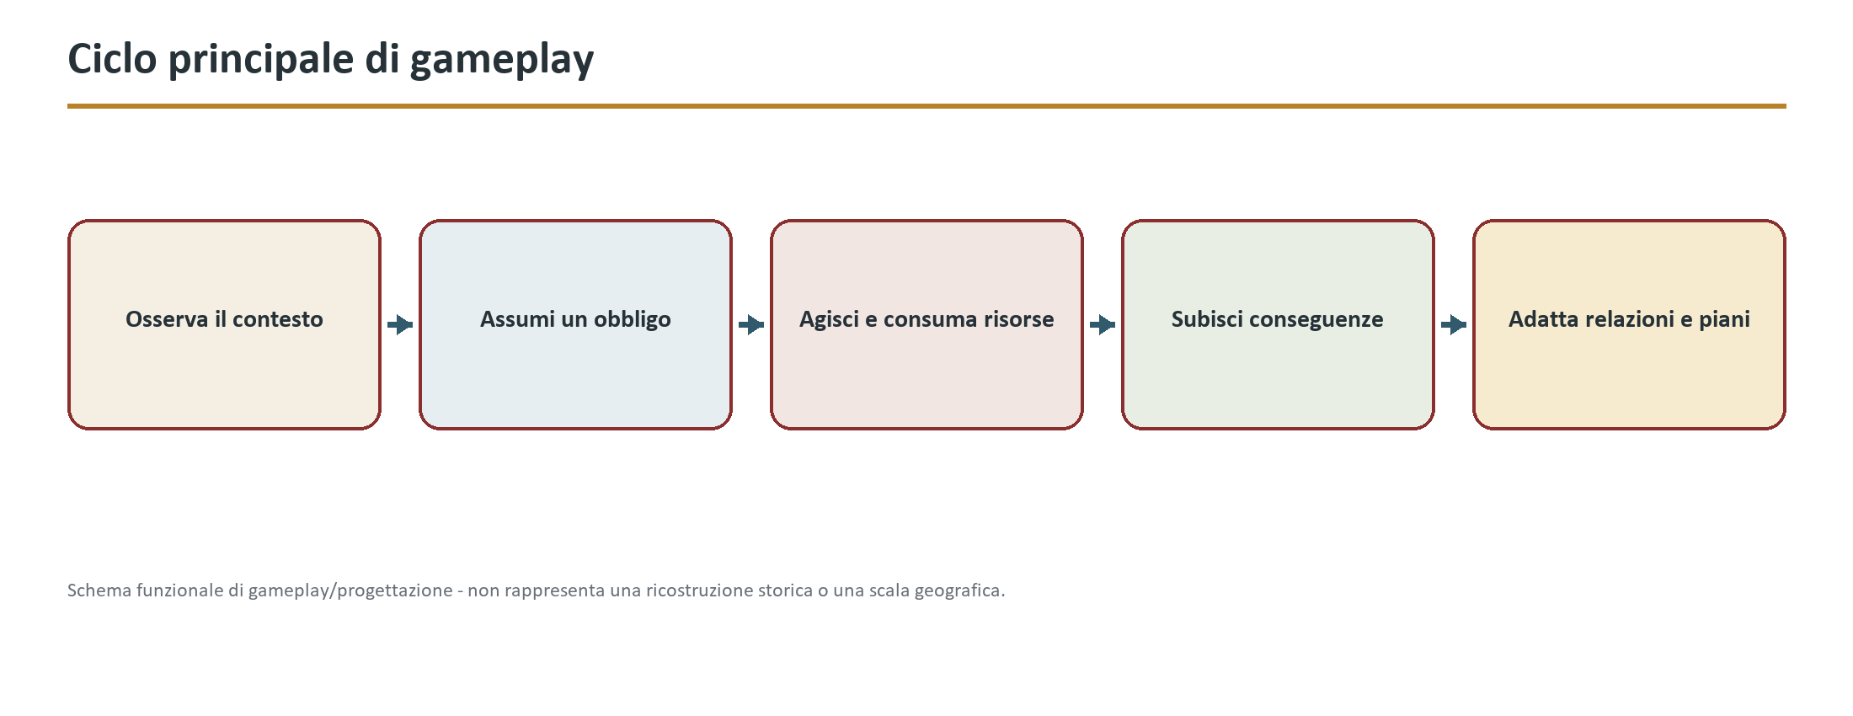
Figura 1 - Ciclo principale di gameplay

Visione del progetto
Realizzare un RPG open world sandbox storico in cui il giocatore costruisce una vita possibile nell'Impero Romano come persona comune, dentro un mondo autonomo che non lo considera il proprio centro causale.
Il giocatore entra in una società romana simulata attraverso origine, status, household, competenze, bisogni e obblighi concreti. Lavora, commercia, apprende, forma legami, pratica culti, affronta il diritto, partecipa alla politica o alla violenza e tenta di cambiare la propria condizione. NPC, famiglie, attività, istituzioni e flussi continuano a evolvere anche quando il giocatore non li osserva.
> Vivere una vita romana possibile; comprendere il mondo attraverso le conseguenze; conquistare margini di scelta senza ricevere privilegi da protagonista.
Fonti canoniche | 01-vision/creative-vision.md  MASTER_PROMPT.md
Attendibilita storica | A:5, C:3, E:4
Decisioni aperte | Nessuna estratta automaticamente; verificare i registri canonici.
Criteri di completamento | High concept, fantasia e tono non si contraddicono.  Ogni differenziatore ha una prova prevista nella vertical slice.  Ogni feature core rafforza almeno un pilastro e non ne viola alcuno.  Team creativo, storico, tecnico e produttivo possono usare il documento come gate.

Principi di design
Il personaggio è una persona situata. Origine, corpo, status, famiglia, competenze, ricchezza, reputazione e luogo definiscono opportunità reali.
Richiede: calendari, deadline, sostituzioni, successioni, simulazione multi-risoluzione e recap. Vieta: crisi sospese, NPC congelati, missioni che attendono indefinitamente senza causa. Prova Pompei: trenta giorni simulati senza input producono cambiamenti coerenti e recuperabili tramite fonti locali.
Beni, denaro, informazioni, ordini, diritti e reputazioni hanno origine e percorso; le azioni significative si propagano oltre il premio immediato.
Fonti canoniche | DESIGN_PRINCIPLES.md  01-vision/design-pillars.md
Attendibilita storica | A:1, B:1, C:3, E:3
Decisioni aperte | Nessuna deroga può essere implicita; ogni eccezione richiede ADR e change control.
Criteri di completamento | Ogni pilastro contiene requisito, divieto e prova.  La matrice produce decisioni ripetibili.  Nessuna promessa fondamentale resta senza pilastro.  Almeno una review interdisciplinare usa il processo senza ambiguità.

Obiettivi dell'esperienza e promessa al giocatore
Il ritmo alterna routine, progetto, perturbazione e recovery. L'intensità non deve crescere continuamente; periodi ordinari rendono significativi feste, crisi e svolte biografiche.
Giocatori orientati all'esplorazione, economia, relazioni, politica, religione o rischio fisico devono convergere sugli stessi obiettivi di causalità e appartenenza, non sullo stesso contenuto.
Friction e convenienza sono strumenti, non valori assoluti. Una routine può essere automatizzata dopo che il giocatore l'ha compresa. Il recap riduce carico cognitivo senza rivelare informazioni segrete.
Fonti canoniche | 01-vision/game-design-bible/experience-goals.md  01-vision/game-design-bible/player-promise.md
Attendibilita storica | A:2, B:1, C:1
Decisioni aperte | Nessuna estratta automaticamente; verificare i registri canonici.
Criteri di completamento | Definiti nei documenti sorgente o ancora da promuovere a S4.

Vincoli, scope e non-obiettivi
Finché Q-003 è aperta non esistono target numerici approvati. Restano vincolanti modularità, testabilità, osservabilità, versionamento dati, migrazione salvataggi, streaming, performance budgetizzata e strumenti di authoring.
Modello commerciale, rating, piattaforme, privacy e licenze sono aperti. Il design non può presumere always-online, microtransazioni, account o telemetria remota.
Always-online è vietato come assunzione perché modello commerciale e connettività non sono decisi. Una simulazione aggregata è consentita se conserva invarianti e fatti osservati. Un'opzione che rallenta il combattimento è compatibile con accessibilità anche se non diegetica.
Fonti canoniche | 01-vision/game-design-bible/product-constraints.md  01-vision/scope-and-non-goals.md
Attendibilita storica | A:2, C:3, D:4
Decisioni aperte | Nessuna estratta automaticamente; verificare i registri canonici.
Criteri di completamento | Ogni feature è classificata e collegata a un orizzonte.  Ogni ampliamento possiede un trade-off.  D1 ha tesi, core ed esclusioni.  Nessun documento inferiore contraddice lo scope senza ADR.

3. Fondazione storica
L'accuratezza non e un filtro cosmetico: governa dati, scenari, linguaggio, accessi e limiti. Ogni affermazione importante e classificata da A a E e separa attestazione, probabilita, ricostruzione e licenza creativa.
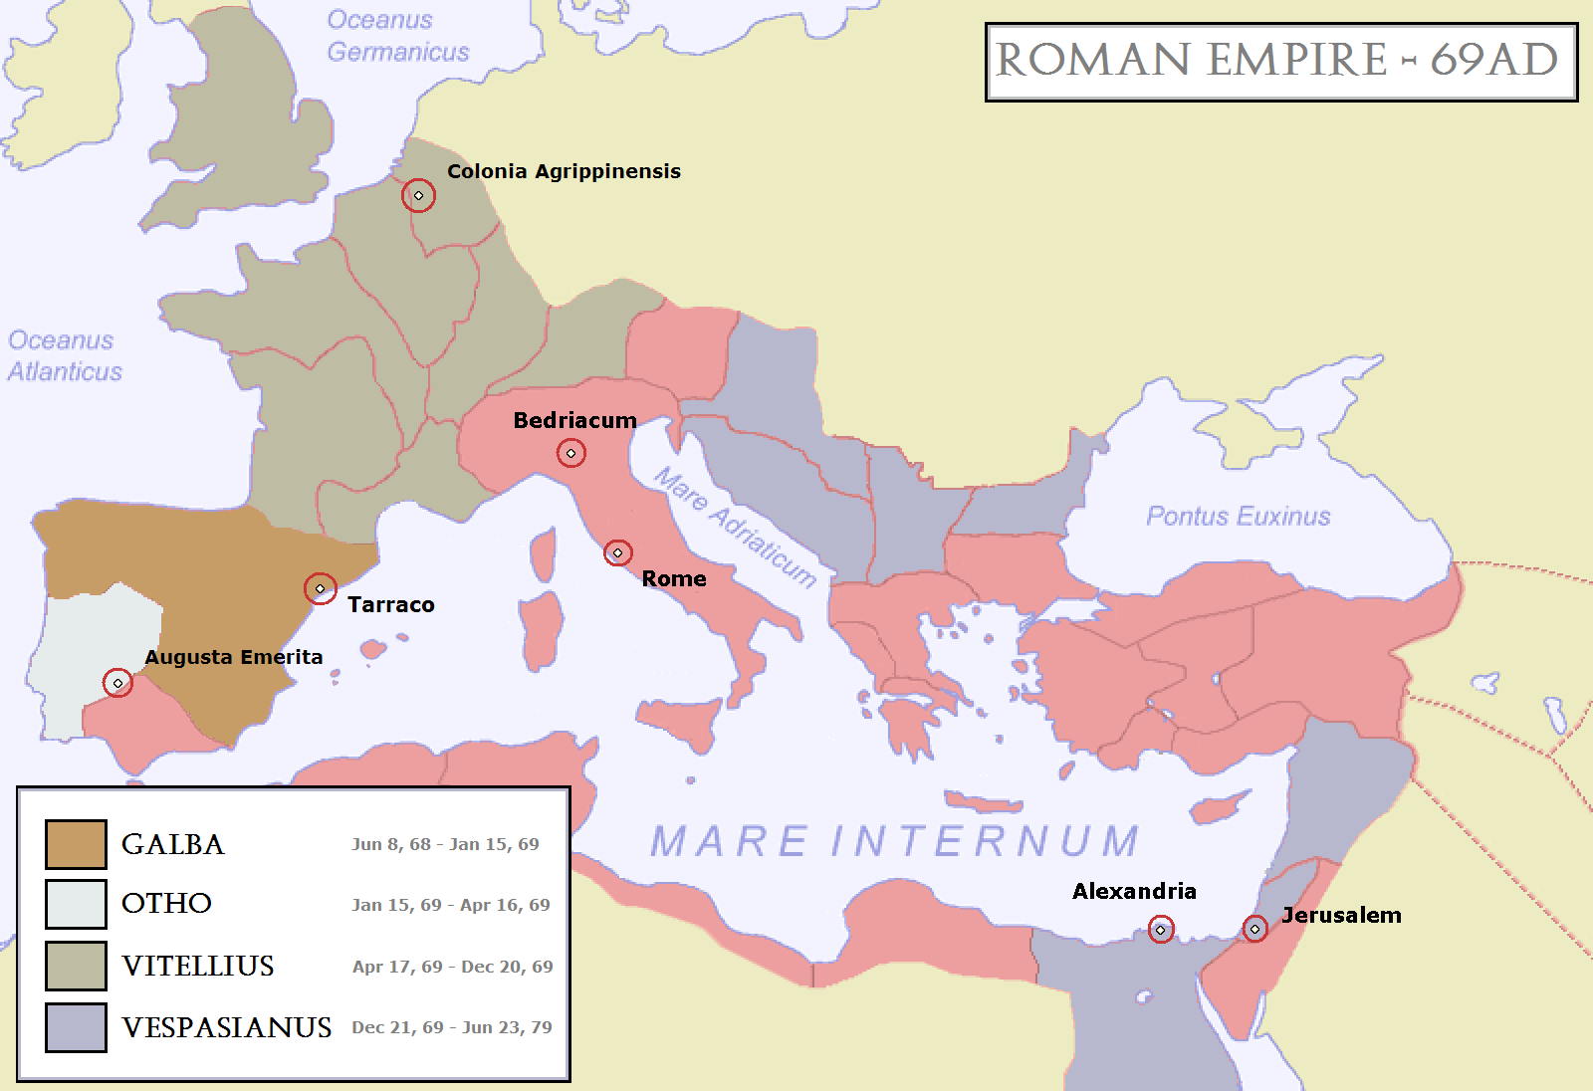
Figura 2 - Impero Romano nel 69 d.C. - mappa storica contestuale

Ambientazione e periodo storico
1. Formulare la domanda di design in termini storici precisi. 2. Raccogliere fonti primarie archeologiche, epigrafiche, letterarie, papirologiche o numismatiche. 3. Confrontare studi contemporanei e divergenze interpretative. 4. Assegnare A–E secondo lo standard. 5. Tradurre l'evidenza in vincoli e variabilità, non in un unico stereotipo. 6. Registrare ciò che il gioco semplifica, combina o inventa. 7. Sottoporre l'elemento a revisione storica, ludica e di rappresentazione.
Le fonti primarie sono evidenze situate, non finestre neutrali. Un'iscrizione onoraria, una satira e un deposito archeologico rispondono a domande diverse. Le sintesi moderne devono dichiarare edizione, autore, anno e, quando rilevante, scuola interpretativa. Siti divulgativi possono orientare la ricerca ma non chiudere da soli un requisito.
Ogni elemento significativo deve avere: identificatore; formulazione atomica; periodo; area; fonte primaria; fonte archeologica; studio moderno; classe A–E; interpretazioni alternative; traduzione ludica; rischio di anacronismo; reviewer; data ultima revisione. L'assenza di una categoria di fonte va dichiarata, non colmata con analogie silenziose. Il ledger è il registro dei claim.
Fonti canoniche | 02-historical-foundation/historical-framework.md  02-historical-foundation/chronology/official-timeline.md  07-pompeii-demo/design/historical-date.md
Attendibilita storica | A:20, B:4, C:9, D:6, E:8
Decisioni aperte | Owner e reviewer nominali.  Stato di approvazione e profondità richiesta dalla roadmap documentale.  Eventuali confini da riallineare con i nuovi sottodomini canonici.  Snapshot di istituzioni, calendario, edifici e persone al 1 luglio 77.
Criteri di completamento | Definiti nei documenti sorgente o ancora da promuovere a S4.

Accuratezza storica e classificazione delle fonti
Una fonte primaria non è necessariamente vera; è primaria rispetto al fenomeno o alla tradizione studiata. Un manuale ottocentesco è una fonte secondaria datata, non un'autorità conclusiva.
1. Formulare un claim atomico e falsificabile. 2. Delimitare terminus post quem, terminus ante quem e area. 3. Cercare evidenza locale; usare analogie provinciali solo se marcate. 4. Registrare almeno una fonte moderna capace di contestualizzare le evidenze antiche. 5. Separare norma giuridica, pratica osservata e adattamento ludico. 6. Assegnare A–E e motivarla. 7. Collegare claim, documento consumer, controversia/licenza e reviewer. 8. Riesaminare quando cambia data, mappa, scope o bibliografia.
Formato: Autore, Titolo, edizione/curatore, luogo: editore, anno, pagine o identificatore stabile. Per fonti antiche usare autore/opera/libro-capitolo-paragrafo, non la pagina di una traduzione. Per reperti usare sito, regio-insula-civico o inventario, contesto, campagna/pubblicazione. Per risorse online includere ente, titolo, URL stabile e data di consultazione.
Tabella 5 - Accuratezza storica e classificazione delle fonti
Classe | Significato | Uso editoriale
A | Attestato direttamente | Presentabile come fatto con fonte
B | Altamente probabile | Ricostruzione forte, limiti dichiarati
C | Ricostruzione plausibile | Ipotesi motivata, non certezza
D | Scelta di design necessaria | Licenza creativa esplicita
E | Da verificare | Non canonico e non implementabile come fatto

Fonti canoniche | 02-historical-foundation/sources/research-methodology.md  02-historical-foundation/sources/historical-claims-register.md
Attendibilita storica | A:16, B:14, C:28, D:9, E:19
Decisioni aperte | Edizione e traduzione canonica per ciascun corpus antico.  Citation manager e identificatori machine-readable futuri.  Data esatta della demo e dell'eruzione nel canone.  Quantificazioni demografiche ed economiche, ancora E/C.
Criteri di completamento | Definiti nei documenti sorgente o ancora da promuovere a S4.

Cronologia ufficiale
Questa area e registrata nella struttura della Game Bible ma il contenuto editoriale disponibile non e ancora sufficiente. La lacuna resta visibile e tracciata, senza introdurre nuove affermazioni.
Fonti canoniche | 02-historical-foundation/chronology/imperial-timeline.md  02-historical-foundation/chronology/pompeii-timeline.md
Attendibilita storica | Mista / non assegnata
Decisioni aperte | Owner, reviewer, stato e priorità.  Confini storici, geografici e sistemici applicabili.  Livello di dettaglio richiesto per Pompei e per l'espansione imperiale.
Criteri di completamento | Definiti nei documenti sorgente o ancora da promuovere a S4.

Controversie, licenze creative e anacronismi
Ogni scelta contestata espone alternative, evidenze, policy e claim; il documento consumer non nasconde la controversia.
Proposta → claim e vincoli → alternative → ethics/history/design review → approvazione ADR → comunicazione a consumer e test. Una licenza non approvata resta fuori dal canone.
Motivazione, differenza, guardrail, consumer e stato sono espliciti; il giocatore non riceve l'adattamento come fatto storico.
Fonti canoniche | 02-historical-foundation/sources/controversies-register.md  02-historical-foundation/sources/creative-licenses.md  02-historical-foundation/sources/anachronisms-register.md
Attendibilita storica | C:6, D:4, E:2
Decisioni aperte | CT-001, CT-003 e CT-009 richiedono review specialistica prima del canone demo.  CL-001, 004–006, 009 e 010 richiedono prototipi documentali o ADR.  Lista di termini da lintare automaticamente e policy di eccezione nei testi UX.
Criteri di completamento | Definiti nei documenti sorgente o ancora da promuovere a S4.

Etica e rappresentazione
La fedeltà storica non assolve una scelta di rappresentazione. Il progetto deve mostrare strutture di potere, coercizione e disuguaglianza senza trasformare la sofferenza in decorazione, premio o semplice risorsa.
Schiavitù e tratta; violenza sessuale; violenza domestica; infanzia e mortalità; disabilità e malattia; discriminazione per status/origine/genere; spettacoli violenti; persecuzione religiosa; colonialismo e guerra; suicidio; prostituzione.
La schiavitù deve apparire come relazione giuridica, economica, familiare e violenta, non come “tipo di NPC”. Le persone schiavizzate possiedono desideri, competenze, reti e strategie; non vengono definite soltanto dal proprietario. La manomissione non cancella trauma, obblighi o stigma. Il giocatore non riceve una neutralità morale implicita: azioni e benefici hanno conseguenze contestuali, senza imporre una metrica morale universale anacronistica.
Fonti canoniche | 02-historical-foundation/ethics-and-representation.md  06-content/narrative/content-sensitivity.md
Attendibilita storica | Mista / non assegnata
Decisioni aperte | Owner e reviewer nominali.  Stato di approvazione e profondità richiesta dalla roadmap documentale.  Eventuali confini da riallineare con i nuovi sottodomini canonici.  Owner, reviewer, priorità e confini definitivi.
Criteri di completamento | Definiti nei documenti sorgente o ancora da promuovere a S4.

4. Mondo, Impero e rete urbana
Il mondo e organizzato come una rete di luoghi e flussi a risoluzione variabile. Citta, regioni e infrastrutture mantengono identita storica e conseguenze sistemiche senza richiedere una simulazione uniforme dell'intero Impero.
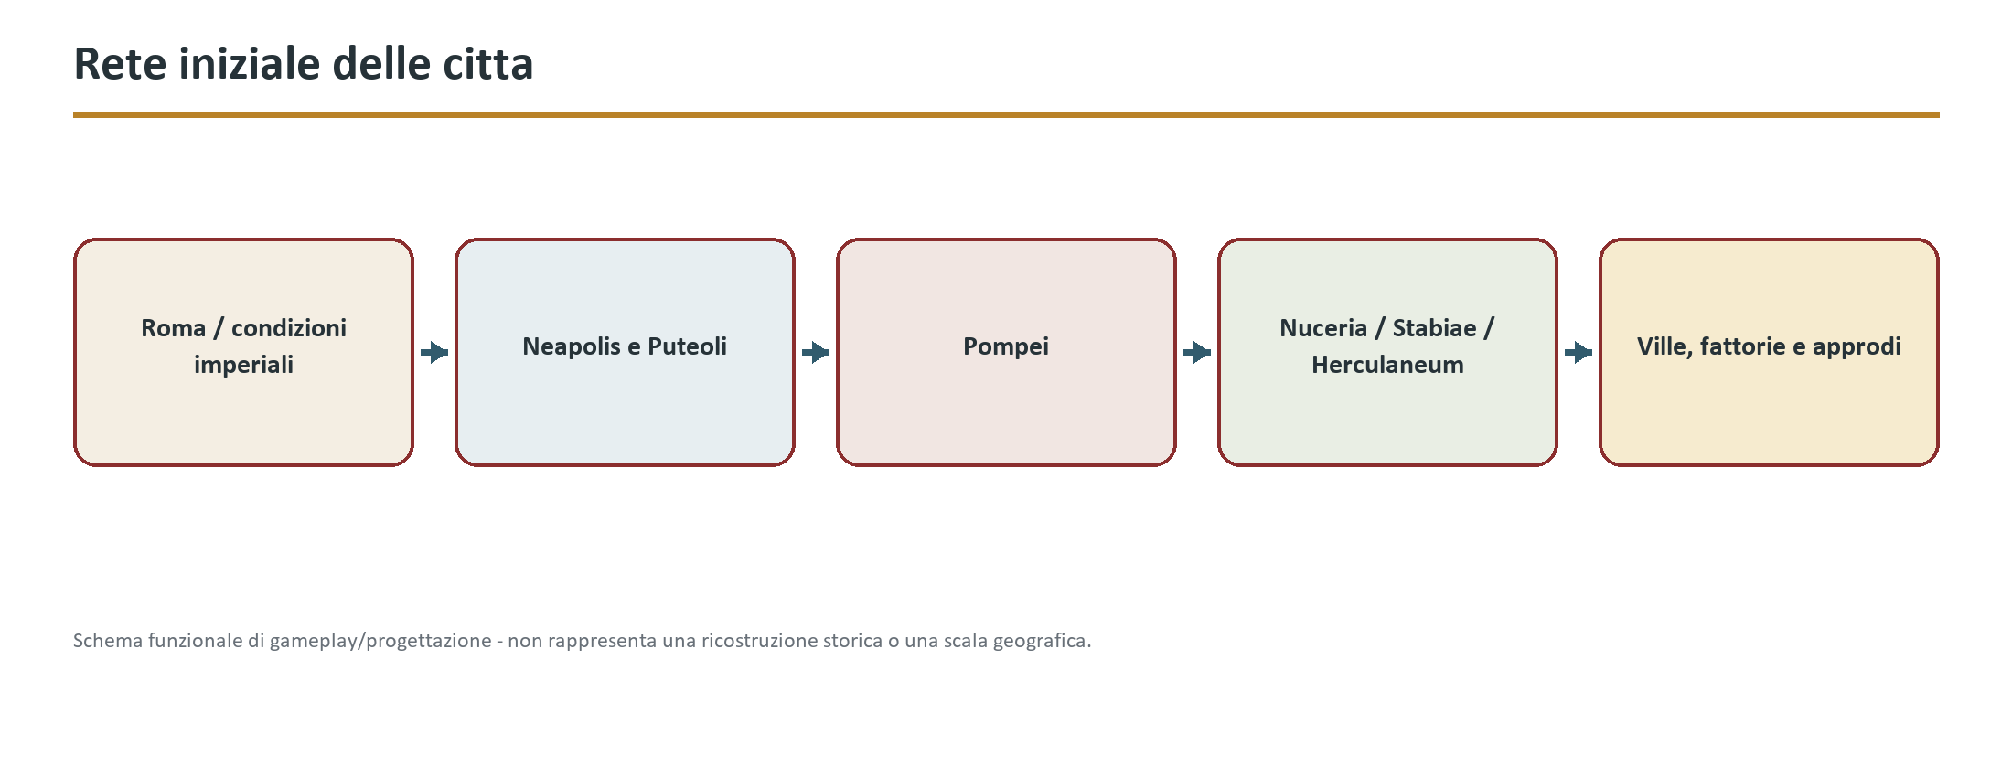
Figura 3 - Rete iniziale delle citta

Struttura dell'Impero, regioni e province
Ogni geometria ha precisionclass: Surveyed, Reconstructed, Approximate, Design. Un confine amministrativo non diventa muro; un'area culturale non diventa giurisdizione. La costa moderna non sostituisce la paleo-costa.
Identità e periodo; geometria; autorità; città e gerarchia; popolazione aggregata; ambiente; prodotti e consumi; culti e lingue; infrastrutture; rotte; rischi; eventi; fonti; regole locali che specializzano sistemi comuni.
Layer e snapshot coerenti; precisione esplicita; nessuna costa o confine moderno retrodatato; edge con tempi e capacità; review geoarcheologica.
Fonti canoniche | 03-world/geography/empire-overview.md  03-world/geography/regions.md  03-world/geography/geographic-framework.md
Attendibilita storica | A:2, B:2
Decisioni aperte | Owner, reviewer, stato e priorità.  Confini storici, geografici e sistemici applicabili.  Livello di dettaglio richiesto per Pompei e per l'espansione imperiale.  Datum, pipeline GIS e granularità G0–G5.
Criteri di completamento | Definiti nei documenti sorgente o ancora da promuovere a S4.

Rete delle citta e citta previste
36 slot senza duplicati, dossier preliminare per candidato, costi comparati, dipendenze e decisione release approvate.
Eurocentrismo, selezione turistica, ripetizione di asset, scope ingestibile e città decontestualizzate dalla loro epoca.
Ogni candidata riceve punteggi 0–3 per rilevanza storica nella finestra, contrasto culturale, valore sistemico, qualità delle fonti, costo ambientale, riuso controllato, connessione alle reti e rischio di stereotipo. Il punteggio non decide da solo: crea shortlist W1/W2 e rende visibili i costi.
Tabella 6 - Rete delle citta e citta previste
Tier | Tipologia | Profondita
C1 | Capitale/citta principale | Sistemi urbani completi e rete regionale
C2 | Citta secondaria | Identita e filiere selezionate
C3 | Villaggio/insediamento | Servizi e popolazione essenziali
C4 | Villa, fattoria, porto, cava | Nodo specialistico o mappa locale
C5 | Nodo remoto | Simulazione aggregata e notizie

Fonti canoniche | 03-world/settlements/cities.md  03-world/settlements/imperial-city-matrix.md  03-world/settlements/city-template.md
Attendibilita storica | A:3, C:1, E:4
Decisioni aperte | Owner, reviewer, stato e priorità.  Confini storici, geografici e sistemici applicabili.  Livello di dettaglio richiesto per Pompei e per l'espansione imperiale.  Finestra temporale e geografia dell'espansione.
Criteri di completamento | Definiti nei documenti sorgente o ancora da promuovere a S4.

Insediamenti e livelli di dettaglio
Le regiones archeologiche di Pompei sono una griglia moderna di catalogazione e non vanno automaticamente trattate come quartieri sociali antichi.
1. periodo e snapshot edilizio; 2. estensione totale, giocabile e simulata; 3. scala geometrica, temporale e demografica; 4. quartieri analitici e criteri, senza inventare confini sociali; 5. strade, porte, mura e gerarchia dei percorsi; 6. edifici pubblici, abitazioni, botteghe, mercati, templi, terme e spettacoli; 7. acqua, drenaggio, rifiuti, illuminazione e manutenzione; 8. necropoli e spazi periurbani; 9. campagna, aziende, cave, miniere, porto, fiume e strade esterne; 10. popolazione presente e residente, status, famiglie, autorità e culti; 11. economia, criminalità, routine ed eventi; 12. relazioni regionali e imperiali con tempo, costo, capacità e rischio.
Ogni trasformazione modifica capacità e uso, non “skin” soltanto. Un incendio chiude locali, sposta persone, crea domanda di materiali e lascia memoria.
Fonti canoniche | 03-world/settlements/settlement-framework.md  03-world/settlements/villages.md  03-world/settlements/road-stations.md  03-world/settlements/military-camps.md
Attendibilita storica | A:2, B:1, C:2, E:3
Decisioni aperte | Elenco e ordine delle 30–40 città oltre Pompei.  Budget quantitativi W0–W5 e piattaforme.  Modello geografico globale della prima release completa.  Owner, reviewer, stato e priorità.
Criteri di completamento | Scheda minima completa e fonti A–E.  Confini giocabili/simulati e scala espliciti.  Almeno un ciclo economico-sociale end-to-end.  Dipendenze esterne con tempi e capacità.

Edifici, infrastrutture, strade e porti
Questa area e registrata nella struttura della Game Bible ma il contenuto editoriale disponibile non e ancora sufficiente. La lacuna resta visibile e tracciata, senza introdurre nuove affermazioni.
Fonti canoniche | 03-world/structures/buildings.md  03-world/structures/infrastructure.md  03-world/structures/roads.md  03-world/structures/ports.md
Attendibilita storica | Mista / non assegnata
Decisioni aperte | Owner, reviewer, stato e priorità.  Confini storici, geografici e sistemici applicabili.  Livello di dettaglio richiesto per Pompei e per l'espansione imperiale.
Criteri di completamento | Definiti nei documenti sorgente o ancora da promuovere a S4.

Ville, aziende agricole, cave e miniere
Questa area e registrata nella struttura della Game Bible ma il contenuto editoriale disponibile non e ancora sufficiente. La lacuna resta visibile e tracciata, senza introdurre nuove affermazioni.
Fonti canoniche | 03-world/rural-sites/villas.md  03-world/rural-sites/farms.md  03-world/rural-sites/quarries.md  03-world/rural-sites/mines.md
Attendibilita storica | Mista / non assegnata
Decisioni aperte | Owner, reviewer, stato e priorità.  Confini storici, geografici e sistemici applicabili.  Livello di dettaglio richiesto per Pompei e per l'espansione imperiale.
Criteri di completamento | Definiti nei documenti sorgente o ancora da promuovere a S4.

5. Pompei: vertical slice
Pompei e il laboratorio sistemico iniziale. La demo adotta una data di progetto nel 77 d.C. e una spina urbana selettiva, evitando sia la ricostruzione museale statica sia la promessa prematura dell'intera citta a profondita uniforme.
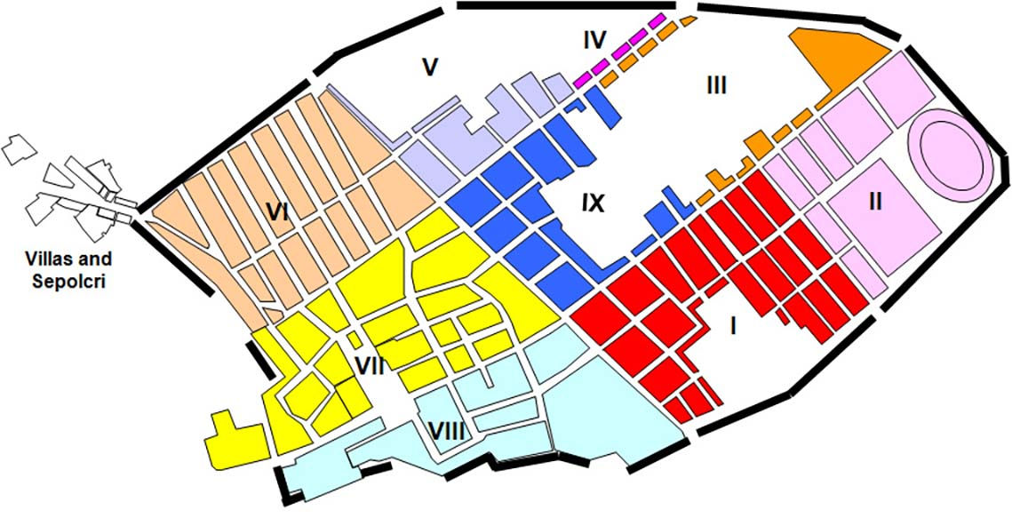
Figura 4 - Pianta generale di Pompei con confini delle regiones - mappa archeologica moderna

Mandato, data e limiti della demo
Entro una singola esperienza completa, il giocatore deve poter spiegare almeno una catena causale che attraversi persona, lavoro, economia, relazione, conoscenza/reputazione e istituzione. Il mondo deve continuare per trenta giorni simulati senza il giocatore e restare interrogabile.
La durata non è ottenuta con grind o attese obbligatorie; il calendario avanza tramite attività, riposo, viaggio e time-lapse controllato.
Pompei, Campania, età flavia. La baseline inizia all'alba del 1 luglio 77 d.C. La data è una convenzione D, non un'affermazione che gli eventi fittizi siano attestati. L'eruzione del 79 d.C. è esclusa dall'orizzonte della demo pubblicabile.
Fonti canoniche | 07-pompeii-demo/design/demo-charter.md  07-pompeii-demo/design/historical-date.md  07-pompeii-demo/design/playable-area.md
Attendibilita storica | A:2, C:6, D:6, E:3
Decisioni aperte | Poligono GIS definitivo e lista edifici P0.  Target hardware/input/accessibilità e rating.  Conteggi NPC e contenuti dopo benchmark.  Regole giuridiche locali finali per famiglia, manomissione e successione.
Criteri di completamento | Poligono GIS versionato e confrontato con fonti.  Ogni bordo ha motivazione diegetica e fallback.  Tutti i cluster P0 sostengono almeno un loop.  Percorso continuo e accessibile tra hub principali.

Mappa generale e area della vertical slice
La lunghezza e superficie esatte restano E fino al rilievo GIS. Non inserire numeri “stimati a vista” nel budget.
Proprietà privata, lavori post-sisma, attività chiusa, controllo sociale, pericolo strutturale, evento temporaneo e bordo urbano fisico. Vietati muri invisibili nel centro strada salvo fallback tecnico esplicitamente temporaneo.
Gli itinerari precisi e l'identificazione del porto pompeiano sono HV-016; i nomi delle rotte non implicano una strada diretta univoca.
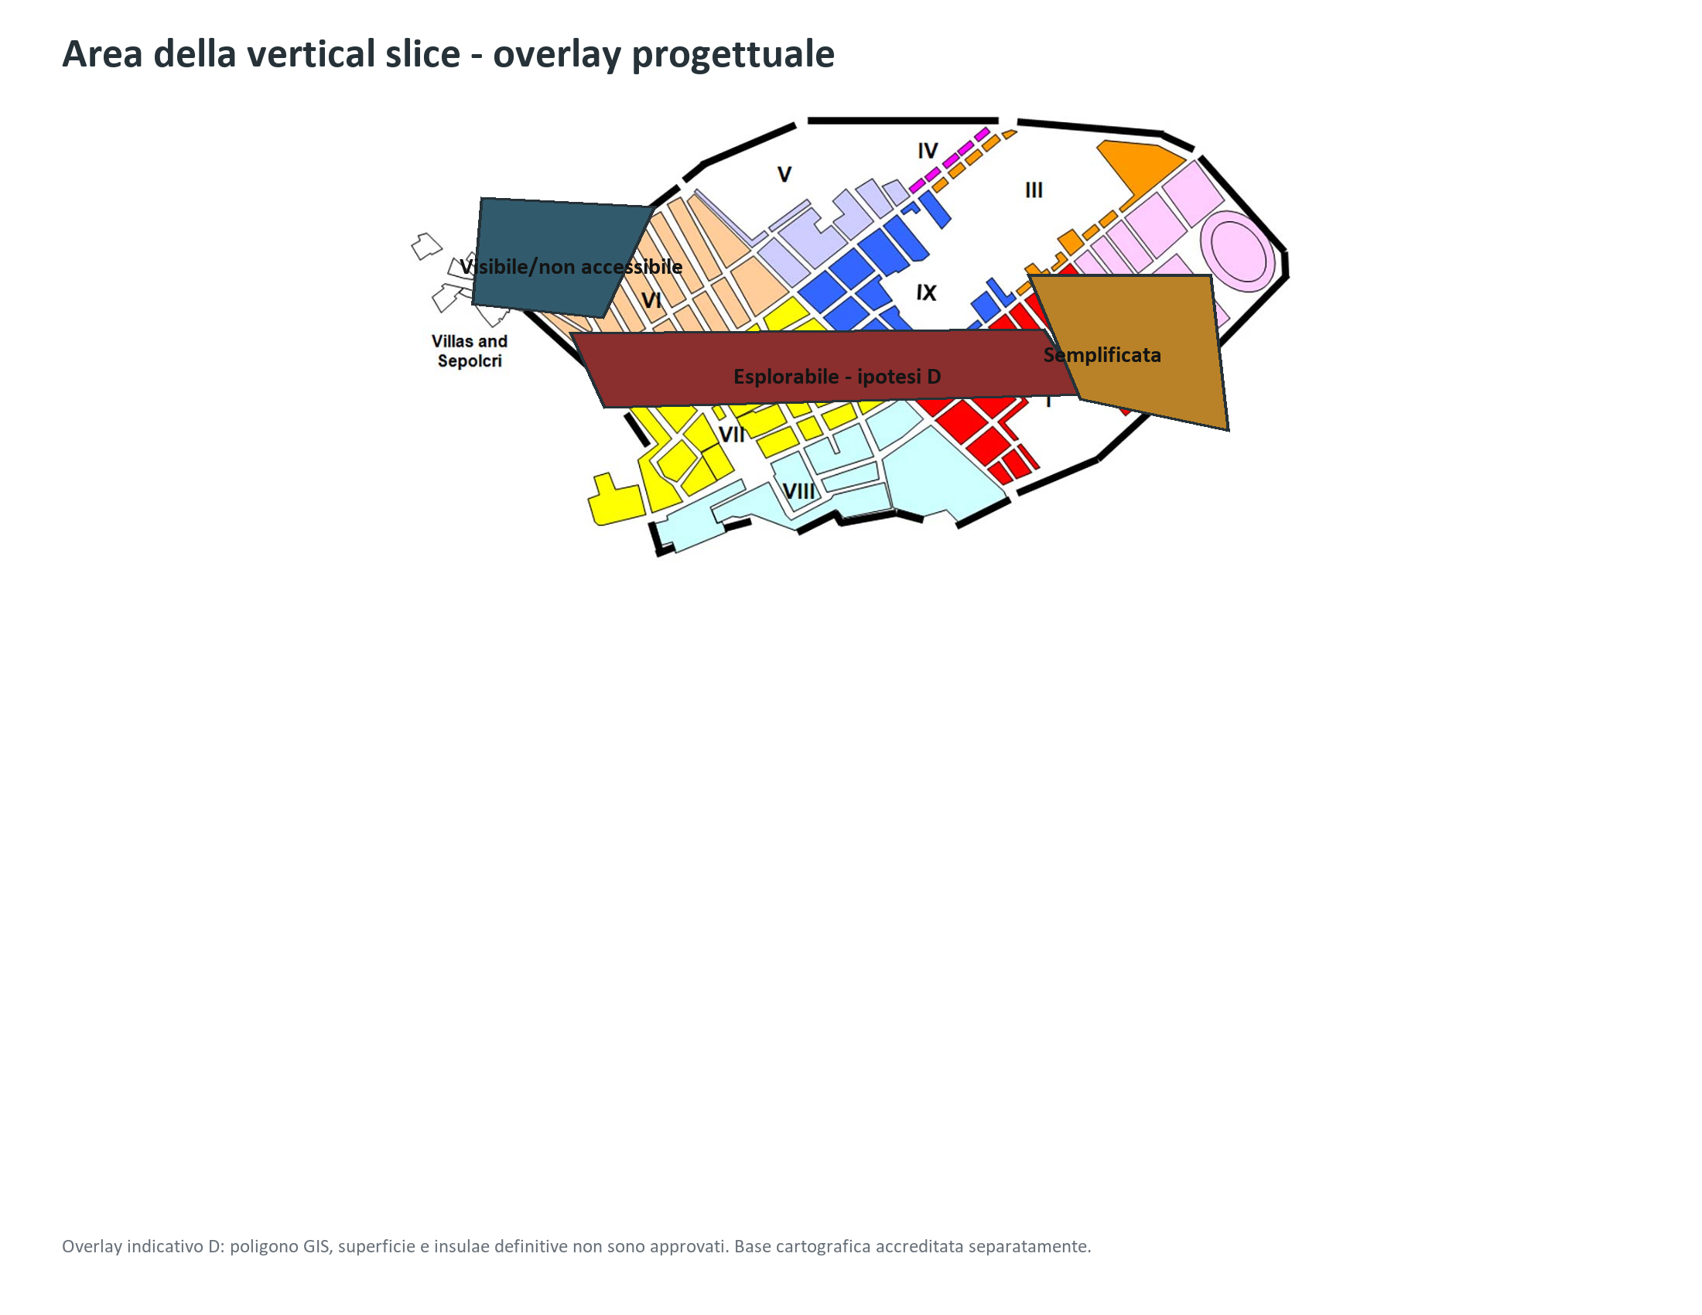
Figura 5 - Area proposta per la vertical slice (ipotesi progettuale D)
Fonti canoniche | 07-pompeii-demo/design/playable-area.md  07-pompeii-demo/design/pompeii-urban-system.md
Attendibilita storica | A:5, B:5, C:4, D:10, E:9
Decisioni aperte | Q-101: poligono e insulae definitive.  Inclusione fisica di Porta Marina, Porta Nocera e una villa suburbana.  Superficie e durata di attraversamento target.  Data, poligono, popolazione, edifici P0, villa locale, porto/paleo-costa e calendario.
Criteri di completamento | Poligono GIS versionato e confrontato con fonti.  Ogni bordo ha motivazione diegetica e fallback.  Tutti i cluster P0 sostengono almeno un loop.  Percorso continuo e accessibile tra hub principali.

Quartieri, zone e flussi
Ogni zona definisce residenti, lavoratori, visitatori e transitanti separatamente. Status e genere influenzano accesso e rischio senza creare segregazioni moderne rigide non attestate. Famiglie influenti sono legate a proprietà, iscrizioni e cariche solo con classe A–C; NPC compositi restano D.
Ogni zona ha luoghi, funzioni, quattro popolazioni, heatmap, eventi, accessi e budget; nessun confine è presentato come antico senza prova.
Zone monoculturali, folle sincronizzate, quartieri moderni inventati, vuoto tra landmark e congestione su una sola strada.
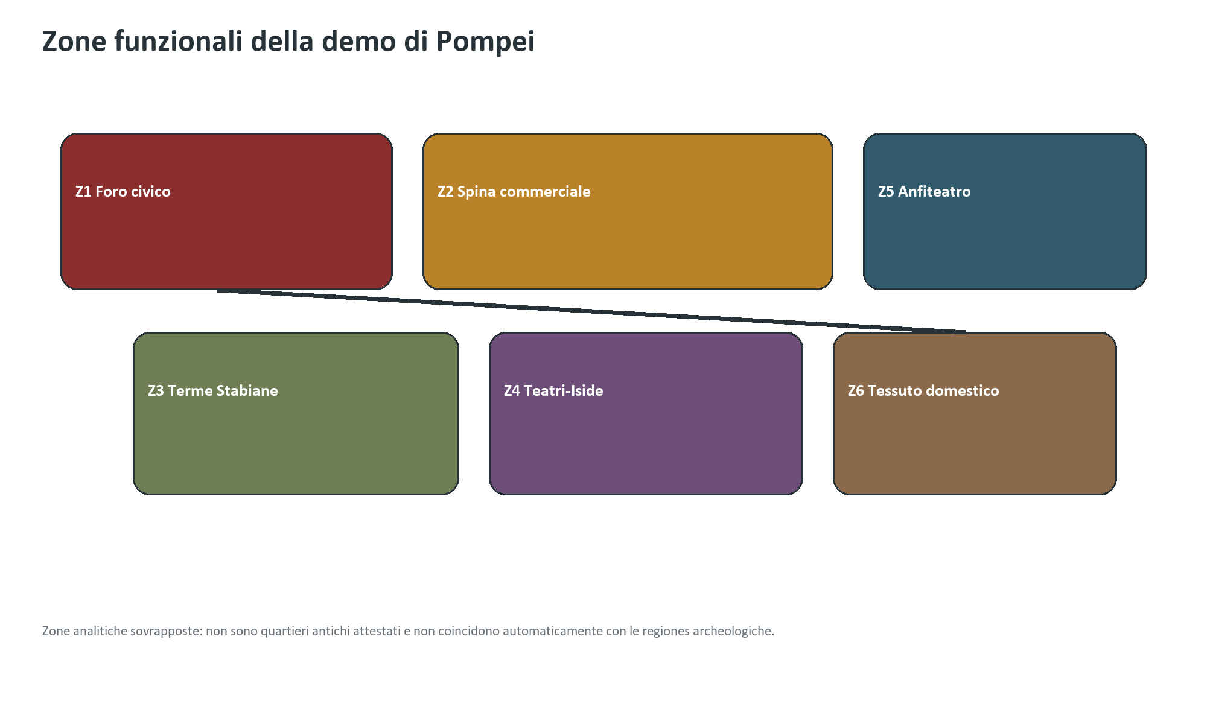
Figura 6 - Zone funzionali di Pompei (schema di design)
Fonti canoniche | 07-pompeii-demo/design/districts.md  07-pompeii-demo/design/pompeii-urban-system.md
Attendibilita storica | A:9, B:5, C:6, D:13, E:8
Decisioni aperte | Profondità laterale di Z2/Z6 e inclusione completa di Z4.  Capienza simulata degli eventi.  Data, poligono, popolazione, edifici P0, villa locale, porto/paleo-costa e calendario.
Criteri di completamento | Definiti nei documenti sorgente o ancora da promuovere a S4.

Edifici principali e accessibilita
Ogni edificio ha identificatore archeologico, fase, classe, access tier, loop, owner, residenti, orari, inventari, costo, fallback e test.
Troppi interni, falsa certezza funzionale, case museo, duplicazione dei loop, accessi sociali irrilevanti e costi di conservazione artistica.
Tabella 7 - Edifici principali e accessibilita
Luogo | Tier demo | Funzione
Foro e Macellum | P0/P1 | Scambio, annunci, autorita e culto
Terme Stabiane | P0 | Igiene, lavoro e socialita
Santuario di Iside | P0/P2 | Rito, preparazione e rete sociale
Panificio selezionato | P0 | Filiera grano-farina-pane
Fullonica di Stephanus | P0 | Lavoro tessile e consegne
Anfiteatro/teatri | P1; P0 evento | Giochi rari, folla e ordine pubblico

Fonti canoniche | 07-pompeii-demo/design/accessible-buildings.md
Attendibilita storica | A:1, B:3, C:1, D:1, E:1
Decisioni aperte | Selezione esatta di panificio, caupona, officina e case P0.  Villa dei Misteri nel perimetro o solo nodo.  Terme del Foro complete o Stabiane soltanto.
Criteri di completamento | Definiti nei documenti sorgente o ancora da promuovere a S4.

Strade, collegamenti e territorio circostante
Origine, destinazione, modo, distanza storica/geometrica, durata simulata, capacità, costo, stagione, autorità, rischio, merci/persone ammesse, informazione disponibile e fallback.
Ogni nodo/edge ha classe, fonte, capacità, tempo, rischio e consumer; porto e paleo-costa revisionati; nessuna miniera/cava inventata.
Teletrasporto economico, costa moderna, rotte dirette inventate, aziende tutte uguali e materie prime senza provenienza.
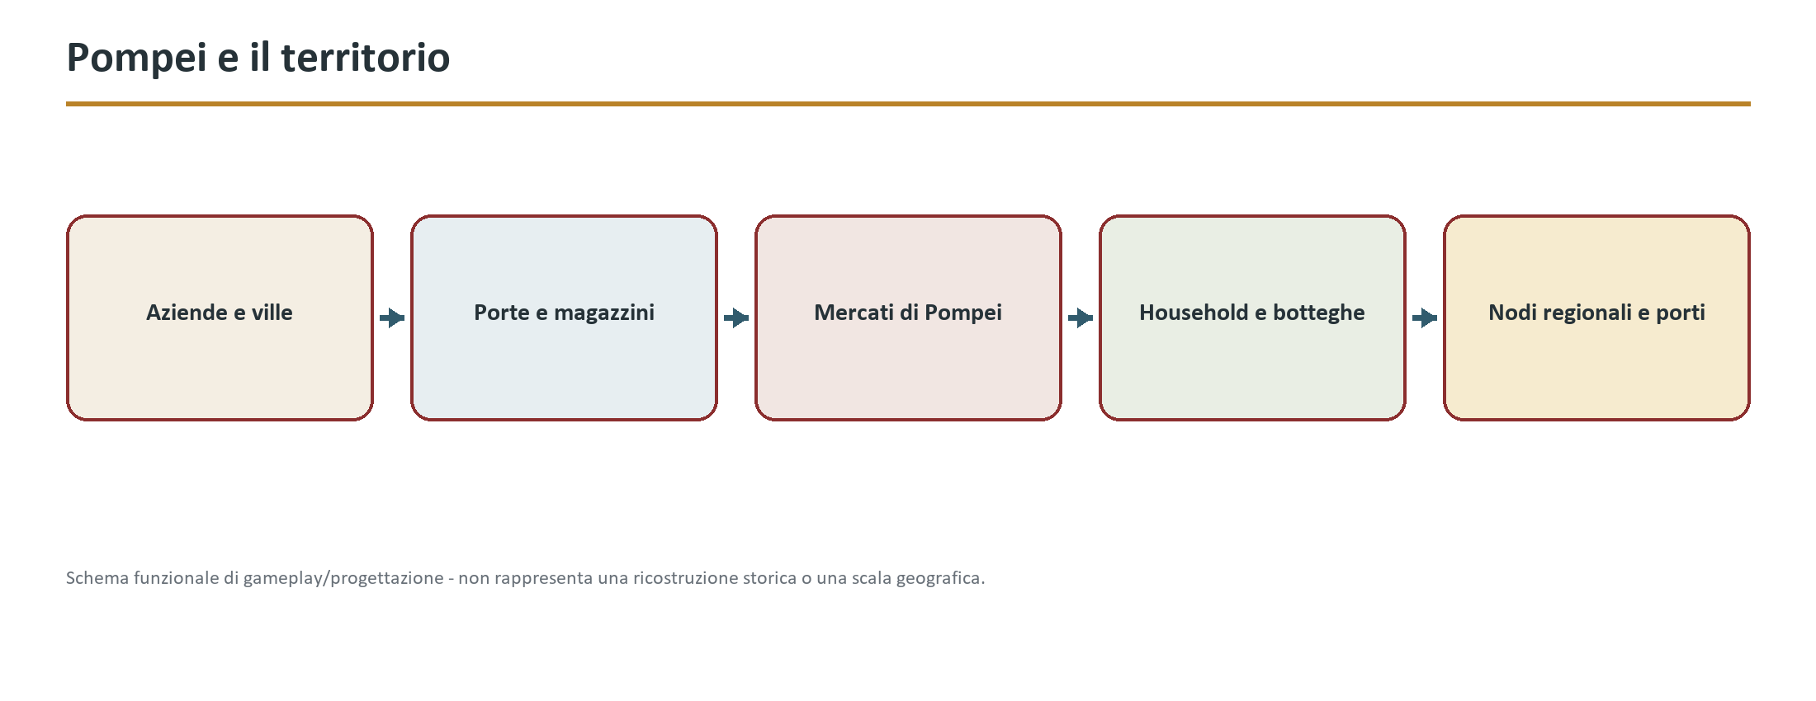
Figura 7 - Pompei e il territorio
Fonti canoniche | 07-pompeii-demo/design/regional-connections.md  03-world/structures/roads.md
Attendibilita storica | C:1, E:3
Decisioni aperte | HV-016: approdo, fiume e paleo-costa.  Quale villa o azienda diventa mappa locale.  Rotte attive nel primo slice.  Owner, reviewer, stato e priorità.
Criteri di completamento | Definiti nei documenti sorgente o ancora da promuovere a S4.

Ville, aziende, cave, miniere e filiere locali
Origine, destinazione, modo, distanza storica/geometrica, durata simulata, capacità, costo, stagione, autorità, rischio, merci/persone ammesse, informazione disponibile e fallback.
Ogni nodo/edge ha classe, fonte, capacità, tempo, rischio e consumer; porto e paleo-costa revisionati; nessuna miniera/cava inventata.
Teletrasporto economico, costa moderna, rotte dirette inventate, aziende tutte uguali e materie prime senza provenienza.
Fonti canoniche | 07-pompeii-demo/design/regional-connections.md  03-world/rural-sites/README.md
Attendibilita storica | C:1, E:3
Decisioni aperte | HV-016: approdo, fiume e paleo-costa.  Quale villa o azienda diventa mappa locale.  Rotte attive nel primo slice.  Owner, reviewer, priorità e milestone di approfondimento.
Criteri di completamento | Definiti nei documenti sorgente o ancora da promuovere a S4.

Ciclo giornaliero, stagionale e calendario
Nessuna fase impone la stessa routine a tutti; schiavitù, mestiere, età, genere, salute e stagione cambiano libertà e obblighi.
Mercato secondo calendario approvato; bagni e spettacoli programmati; riti domestici e civici; pagamenti/scadenze; manutenzione; funerali non “schedulati”; arrivi di merci; riunioni e campagne politiche quando coerenti.
Incendio, crollo, scarsità, piena/allagamento locale, disordine a spettacolo, visita di autorità, processo importante, notizia imperiale, malattia diffusa e shock di trasporto. L'eruzione è esclusa; eventi sismici richiedono scope e review propri.
Fonti canoniche | 07-pompeii-demo/design/daily-seasonal-cycles.md  04-simulation/calendar-events/daily-cycle.md  04-simulation/calendar-events/seasonal-cycle.md
Attendibilita storica | C:2, E:3
Decisioni aperte | Calendario locale, stagione iniziale e ricorrenze della demo.  Durata massima e accelerazione temporale.  Periodo, luogo, risoluzione e responsabilità definitive.  Requisiti indispensabili per la demo di Pompei.
Criteri di completamento | Definiti nei documenti sorgente o ancora da promuovere a S4.

6. Personaggio giocante e progressione
Il personaggio non nasce eroe. Origine, status giuridico, relazioni, competenze e risorse determinano opportunita differenti; la progressione amplia capacita e responsabilita senza cancellare il contesto sociale.
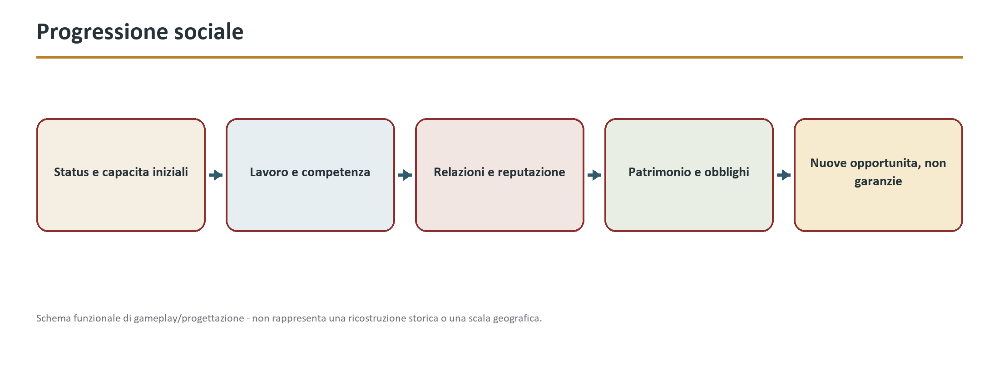
Figura 8 - Progressione sociale

Personaggio giocante e creazione
Questa area e registrata nella struttura della Game Bible ma il contenuto editoriale disponibile non e ancora sufficiente. La lacuna resta visibile e tracciata, senza introdurre nuove affermazioni.
Fonti canoniche | 05-player/player-character/character-framework.md  05-player/player-character/character-creation.md
Attendibilita storica | Mista / non assegnata
Decisioni aperte | Owner, reviewer, priorità e confini definitivi.  Requisiti minimi per la demo di Pompei.
Criteri di completamento | Definiti nei documenti sorgente o ancora da promuovere a S4.

Origini e status sociali
Produce StatusRecognized, CapacityGranted/Denied, StatusContested, InfamyChanged, ManumissionRecognized; ascolta nascita, adozione, matrimonio, emancipazione, condanna, carica, morte, migrazione e decisione imperiale. Conseguenze: accesso a proprietà/contratti, famiglia, culto, processo, lavoro, politica e reputazione.
Documenti discordanti, status ignoto, persona fuori giurisdizione, cambi retroattivi, cittadinanza contestata, minore/orfano e autorità non competente aprono verifica, non un fallback arbitrario. Si persistono profilo, prove, transizioni, contestazioni e decisioni.
Ogni regola deve indicare periodo e area con livello A–E. La vertical slice adotta una matrice specifica per Pompei e data canonica; non generalizza automaticamente Roma città o province. Terminologia moderna è solo interfaccia esplicativa.
Tabella 8 - Origini e status sociali
Status | Capacita tipiche | Vincoli da rappresentare
Cittadino libero | Contratti, proprieta, ricorso civico situato | Censo, genere, reputazione e obblighi
Liberto/a | Lavoro, impresa, reti e proprieta secondo caso | Patronato, stigma e limiti giuridici
Libero non cittadino | Lavoro e relazioni locali | Capacita differenziate e protezione
Persona schiavizzata | Mansioni, relazioni e agency sotto coercizione | Assenza di piena capacita; violenza e dipendenza

Fonti canoniche | 05-player/player-character/origins.md  05-player/player-character/social-statuses.md  04-simulation/family-social/social-status.md
Attendibilita storica | A:2, B:2, C:2, D:2, E:5
Decisioni aperte | Owner, reviewer, priorità e confini definitivi.  Requisiti minimi per la demo di Pompei.  Matrice esatta delle capacità per gli status demo.  Terminologia UI e grado di incertezza visibile al giocatore.
Criteri di completamento | Definiti nei documenti sorgente o ancora da promuovere a S4.

Ciclo principale di gameplay
Questa area e registrata nella struttura della Game Bible ma il contenuto editoriale disponibile non e ancora sufficiente. La lacuna resta visibile e tracciata, senza introdurre nuove affermazioni.
Fonti canoniche | 05-player/gameplay/core-loop.md  05-player/gameplay/gameplay-verbs.md  05-player/gameplay/failure-recovery.md
Attendibilita storica | Mista / non assegnata
Decisioni aperte | Owner, reviewer, priorità e confini definitivi.  Requisiti minimi per la demo di Pompei.
Criteri di completamento | Definiti nei documenti sorgente o ancora da promuovere a S4.

Progressione e mobilita sociale
Ogni percorso richiede opportunità, prerequisiti, tempo, attori/autorità e conseguenze. Ricchezza amplia mezzi ma non converte automaticamente cittadinanza, origine o reputazione. Prestigio è riconoscimento per comunità e dominio; reputazione conserva credenze e prove; status cambia solo mediante evento valido.
Legge status, patrimonio, competenze, famiglia, reti, cariche e reputazioni. Produce OpportunityOpened, PrestigeChanged, AccessChanged, MobilityMilestone; ascolta manomissione, eredità, matrimonio, fallimento, condanna, carica e migrazione. Guadagno improvviso, perdita, status contestato, reputazioni discordi e successione non vengono compressi in un livello.
Nessun grind garantisce avanzamento; esistono regressione, percorsi laterali e successo locale. Tempi, barriere e possibilità sono profili storici A–E. Persistono milestone, accessi, rifiuti e memorie comunitarie anche dopo aggregazione.
Fonti canoniche | 05-player/player-character/progression.md  04-simulation/family-social/social-mobility.md
Attendibilita storica | A:2, B:2, C:2, D:3, E:3
Decisioni aperte | Owner, reviewer, priorità e confini definitivi.  Requisiti minimi per la demo di Pompei.  Traguardi leggibili della demo senza livelli anacronistici.  Effetti intergenerazionali e comunità reputazionali P0.
Criteri di completamento | Definiti nei documenti sorgente o ancora da promuovere a S4.

Conoscenza del giocatore e interazione
Questa area e registrata nella struttura della Game Bible ma il contenuto editoriale disponibile non e ancora sufficiente. La lacuna resta visibile e tracciata, senza introdurre nuove affermazioni.
Fonti canoniche | 05-player/player-character/player-knowledge.md  05-player/gameplay/interaction-model.md
Attendibilita storica | Mista / non assegnata
Decisioni aperte | Owner, reviewer, priorità e confini definitivi.  Requisiti minimi per la demo di Pompei.
Criteri di completamento | Definiti nei documenti sorgente o ancora da promuovere a S4.

7. Famiglia, discendenza ed eredita
La continuita della partita e genealogica e patrimoniale, non una reincarnazione meccanica. Famiglia, household, matrimonio, figli, adozione, emancipazione, morte ed eredita restano concetti distinti con conseguenze giuridiche e affettive.
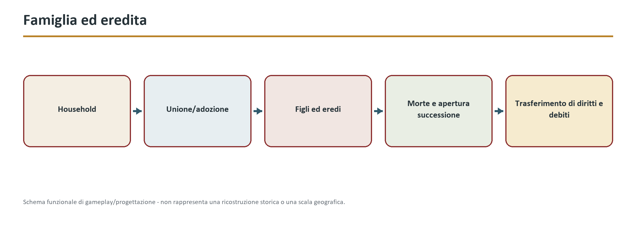
Figura 9 - Famiglia ed eredita

Famiglia e household
KinshipLink registra tipo, origine, validità e prove; HouseholdMembership residenza, ruolo, dipendenza e quote; AuthorityRelation ambito e limiti; MarriageUnion, AdoptionAct, EmancipationAct, Estate e SuccessionCase mantengono lifecycle separati.
Produce KinshipEstablished, MarriageChanged, AuthorityChanged, HouseholdSplit, EstateOpened, InheritanceSettled; ascolta nascita, status, proprietà, debito, malattia, morte, processo e migrazione. Conseguenze economiche, reputazionali, politiche, religiose e narrative persistono.
Paternità contestata, adozione concorrente, coniuge assente, divorzio durante debito, erede morto, testamenti incompatibili, minore e household estinto aprono casi espliciti. Ogni forma familiare e capacità è datata/localizzata A–E; evitare il modello nucleare moderno come default.
Fonti canoniche | 04-simulation/family-social/family.md  04-simulation/family-social/household.md
Attendibilita storica | A:2, B:2, C:2, D:5, E:2
Decisioni aperte | Regole P0 di matrimonio, dote, tutela e successione.  Condizioni per continuare come figlio, adottato o altro erede.  Owner, reviewer, stato e priorità.  Confini storici, geografici e sistemici applicabili.
Criteri di completamento | Definiti nei documenti sorgente o ancora da promuovere a S4.

Matrimonio, divorzio e adozione
Questa area e registrata nella struttura della Game Bible ma il contenuto editoriale disponibile non e ancora sufficiente. La lacuna resta visibile e tracciata, senza introdurre nuove affermazioni.
Fonti canoniche | 04-simulation/family-social/marriage.md  04-simulation/family-social/adoption-emancipation.md
Attendibilita storica | Mista / non assegnata
Decisioni aperte | Owner, reviewer, stato e priorità.  Confini storici, geografici e sistemici applicabili.  Livello di dettaglio richiesto per Pompei e per l'espansione imperiale.
Criteri di completamento | Definiti nei documenti sorgente o ancora da promuovere a S4.

Figli, educazione e ciclo della vita
Registra persona, genitori noti/riconosciuti, luogo, tempo, salute e status con classe storica. Fecondità e mortalità aggregate attendono dossier demografico. I bambini hanno bisogni, relazioni e sviluppo; non sono miniature di adulti né decorazioni.
Accesso dipende da household, status, genere, luogo, denaro, rete e bisogno di lavoro. Apprendimento richiede tempo, docente/maestro, pratica e strumenti. Assenza, fallimento o abuso hanno effetti; nessuna scuola universale è assunta.
Ogni transizione interroga capacità, status, autorità, intenzione e prove. Unione affettiva, matrimonio giuridico, coabitazione e contubernium non sono sinonimi. Adozione e emancipazione cambiano grafi e successione in modo atomico.
Fonti canoniche | 04-simulation/family-social/children.md  04-simulation/npc-population-ai/npc-lifecycle.md  04-simulation/professions-education/education.md
Attendibilita storica | C:2, D:1, E:3
Decisioni aperte | Owner, reviewer, stato e priorità.  Confini storici, geografici e sistemici applicabili.  Livello di dettaglio richiesto per Pompei e per l'espansione imperiale.  Q-007 e durata della campagna.
Criteri di completamento | Definiti nei documenti sorgente o ancora da promuovere a S4.

Eredita e continuazione con un discendente
Questa area e registrata nella struttura della Game Bible ma il contenuto editoriale disponibile non e ancora sufficiente. La lacuna resta visibile e tracciata, senza introdurre nuove affermazioni.
Fonti canoniche | 04-simulation/family-social/inheritance.md  05-player/player-character/succession.md  10-technical/save-system/succession-saves.md
Attendibilita storica | Mista / non assegnata
Decisioni aperte | Owner, reviewer, stato e priorità.  Confini storici, geografici e sistemici applicabili.  Livello di dettaglio richiesto per Pompei e per l'espansione imperiale.  Owner, reviewer, priorità e confini definitivi.
Criteri di completamento | Definiti nei documenti sorgente o ancora da promuovere a S4.

8. NPC, popolazione e intelligenza artificiale
Ogni NPC significativo e persistente, ma il dettaglio e graduato. Identita, bisogni, memoria, routine e relazioni vengono conservati attraverso transizioni tra simulazione vicina, semplificata e aggregata.
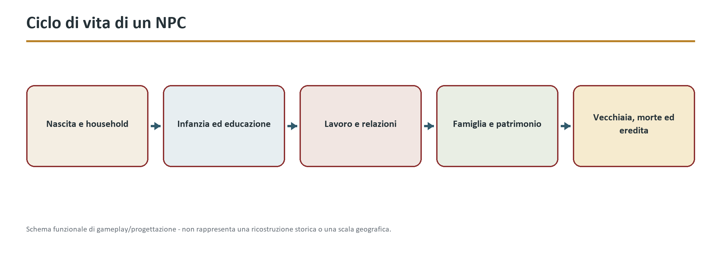
Figura 10 - Ciclo di vita di un NPC

Modello dell'NPC
Paure hanno oggetto, causa, intensità, generalizzazione e decadimento. Desideri hanno origine, orizzonte, costo, compatibilità e condizioni di abbandono.
Input: tempo, nascita/morte, cambi status, salute, transazioni, relazioni, eventi percepiti. Output: viste della persona, milestone biografiche e trigger di lifecycle. SYS-PER non decide attività né diffonde automaticamente informazioni.
PersonBorn, PersonNamed, PersonMatured, PersonCapacityChanged, PersonRelocated, PersonDied, PersonIdentityCorrected. Tutti includono tempo, luogo, fonte causale e versione.
Fonti canoniche | 04-simulation/npc-population-ai/npc-model.md  04-simulation/npc-life-simulation.md
Attendibilita storica | A:1, C:1, D:2
Decisioni aperte | Rappresentazione precisa di sesso, genere sociale e categorie giuridiche per epoca.  Durata massima della campagna e precisione delle date di nascita.  Owner e reviewer nominali.  Stato di approvazione e profondità richiesta dalla roadmap documentale.
Criteri di completamento | Definiti nei documenti sorgente o ancora da promuovere a S4.

Simulazione della popolazione
Età/range, sesso, status giuridico, cittadinanza/origine, lingua, household, attività, luogo, salute/capacità e mobilità. Le correlazioni sono esplicite: campionare ogni asse indipendentemente produrrebbe persone impossibili.
Stock per zona/coorte; flussi di nascita, morte, arrivo, partenza, cambio status, household e attività. Ogni flusso conserva massa e genera milestone quando individualizzato.
Coorte → selezione condizionata → sottrazione atomica → Person ID → household/lavoro/luogo coerenti → storia sintetica C/D → persistenza. Non creare parenti, case o lavori senza capacità disponibile.
Tabella 9 - Simulazione della popolazione
Categoria | Persistenza | Uso
NPC critico nominato | Completa | Relazioni, lavoro, istituzioni, memoria
NPC persistente di supporto | Media | Routine e ruolo funzionale
Coorte localizzata | Aggregata reversibile | Flussi e capacita urbane
Popolazione statistica | Statistica | Condizioni remote e demografia

Fonti canoniche | 04-simulation/npc-population-ai/population-model.md  07-pompeii-demo/demo-population.md
Attendibilita storica | A:1, C:2, D:3, E:1
Decisioni aperte | Q-102 e HV-003: popolazione e livelli della demo.  Owner e reviewer nominali.  Stato di approvazione e profondità richiesta dalla roadmap documentale.  Eventuali confini da riallineare con i nuovi sottodomini canonici.
Criteri di completamento | Definiti nei documenti sorgente o ancora da promuovere a S4.

Livelli di simulazione
Trigger di promozione: vicinanza, relazione col giocatore, evento critico, contratto, proprietà nominata, testimone, contenuto o rischio. Retrocessione: distanza, assenza di impegni ravvicinati, stato stabile e snapshot valido. Isteresi e cooldown impediscono oscillazioni.
La coorte riserva masse: età, sesso/status, origine, household, attività, salute e risorse. L'individuo viene campionato condizionatamente, riceve ID e storia coerente con gli eventi aggregati; la massa viene sottratta atomicamente. Relazioni o proprietà specifiche richiedono evidenza, non generazione retroattiva opportunistica.
Consentita solo se l'individuo non è storico, legato al giocatore, proprietario unico, testimone/caso attivo, erede, debitore critico, malato grave, viaggiatore o parte di contenuto persistente. Gli eventi biografici restano nel ledger anche se lo stato torna aggregato.
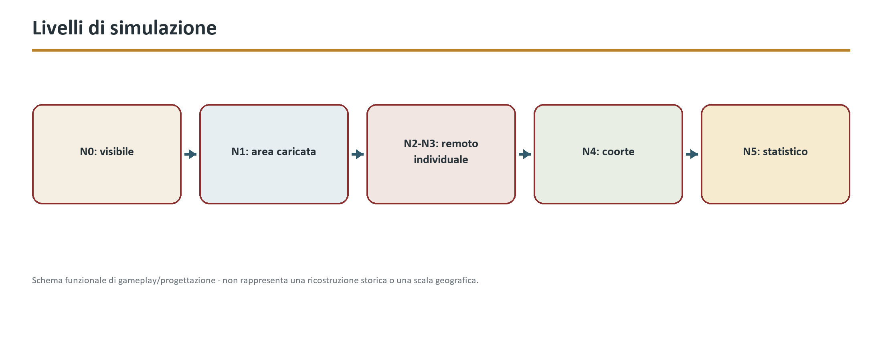
Figura 11 - Livelli di simulazione
Tabella 10 - Livelli di simulazione
Livello | Rappresentazione | Aggiornamento
N0 | Visibile e interagibile | Continuo/event-driven
N1 | Area caricata, fuori camera | Intervalli brevi
N2 | Citta non caricata | Routine semplificata
N3 | Individuo remoto | Transizioni a intervalli
N4 | Coorte aggregata | Bilanci e flussi
N5 | Popolazione statistica | Ricostruzione da distribuzioni

Fonti canoniche | 04-simulation/npc-population-ai/simulation-levels.md  04-simulation/npc-population-ai/ai-performance.md
Attendibilita storica | Mista / non assegnata
Decisioni aperte | Target numerici per livello e tolleranza aggregata.  Condizioni definitive per de-individualizzazione.  Target numerici e hardware.
Criteri di completamento | Definiti nei documenti sorgente o ancora da promuovere a S4.

Routine e ciclo quotidiano
Due impegni incompatibili sono valutati per autorità, costo, relazione, bisogno e rischio. L'NPC può arrivare tardi, delegare, rinegoziare, mentire, rinunciare o violare; non può essere in due luoghi.
N0/N1 eseguono percorso e azione; N2 salta tra appuntamenti con validazione capacità; N3 risolve blocchi di attività; N4 applica distribuzioni di presenza/produzione. Promozione materializza il piano residuo, non inventa una nuova giornata.
Riceve DayStarted, cambi lavoro, evento, malattia, accesso e relazione. Genera CommitmentCreated/Met/Missed/Renegotiated, RoutineBlocked, UnexpectedOpportunityAccepted. Persistono impegni futuri, violazioni e pattern personale; il dettaglio di passi no.
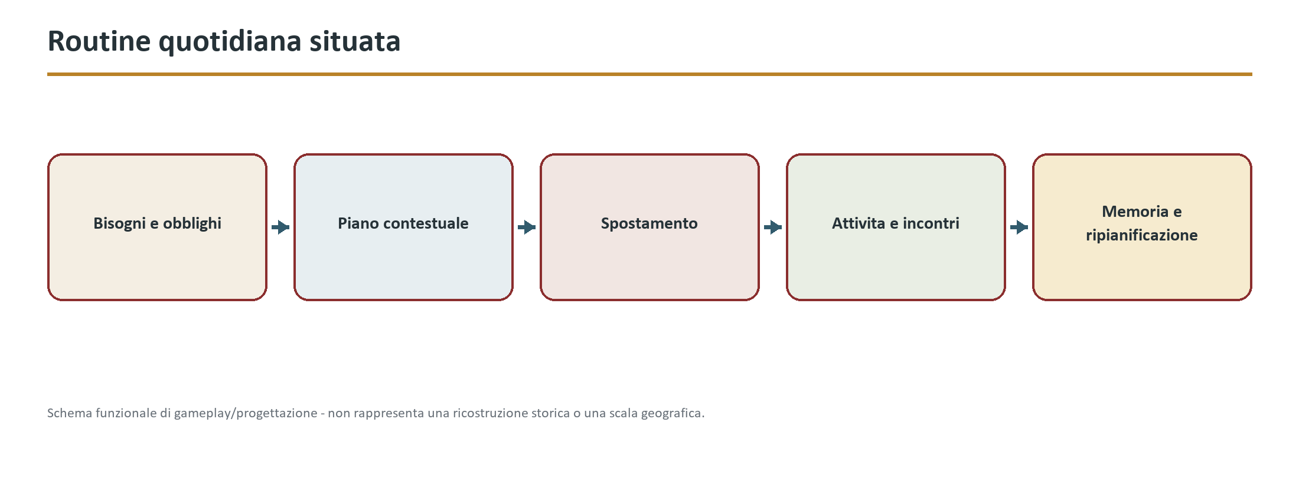
Figura 12 - Routine quotidiana situata
Fonti canoniche | 04-simulation/npc-population-ai/routines.md  04-simulation/calendar-events/daily-cycle.md
Attendibilita storica | C:1, E:2
Decisioni aperte | Numero massimo di impegni futuri e orizzonte di pianificazione.  Granularità delle routine dei bambini e persone sotto coercizione.  Periodo, luogo, risoluzione e responsabilità definitive.  Requisiti indispensabili per la demo di Pompei.
Criteri di completamento | Definiti nei documenti sorgente o ancora da promuovere a S4.

Memoria, conoscenza e propagazione delle informazioni
Percezione valida crea osservazione; comunicazione crea informazione attribuita alla fonte; lettura richiede accesso/competenza; inferenza crea credenza derivata. Nessuna subscription a PersonDied informa automaticamente parenti o guardie.
Dettagli ordinari decadono; gist e valenza possono durare. Debiti, traumi, promesse, parentela, morte, proprietà, crimini osservati e fatti pubblici hanno retention speciale. Ripetizione consolida ma può consolidare errore. Oblio non cancella eventi autorevoli.
Le credenze conservano fonti concorrenti. Fiducia, autorità, esperienza diretta, coerenza e interesse modulano la revisione. Nessun “last write wins” universale.
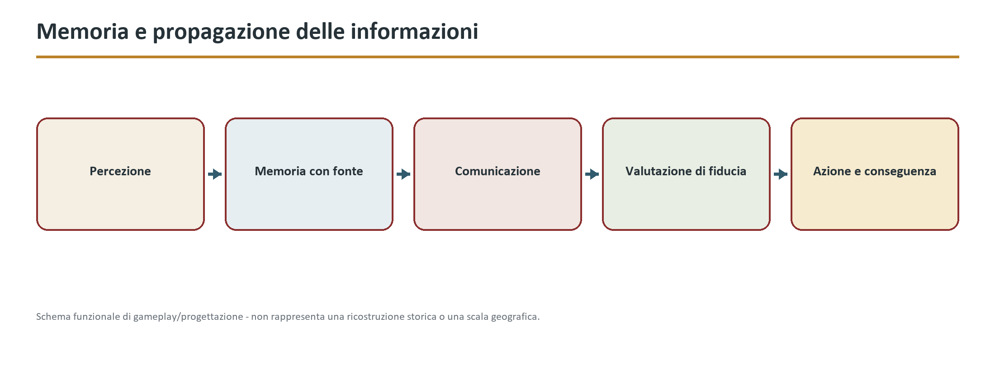
Figura 13 - Memoria e propagazione delle informazioni
Fonti canoniche | 04-simulation/npc-population-ai/memory.md  04-simulation/npc-population-ai/communication-gossip.md  04-simulation/information-and-reputation.md
Attendibilita storica | Mista / non assegnata
Decisioni aperte | Budget ricordi per livello e policy di sintesi linguistica/strutturata.  Accesso del player al grado di certezza.  Modello linguistico e dettaglio dei contenuti sintetizzati.  Owner e reviewer nominali.
Criteri di completamento | Definiti nei documenti sorgente o ancora da promuovere a S4.

Relazioni, reputazione e percezione
Parentela, matrimonio/unione, patronus–libertus, patronus–cliens, datore–lavoratore, dominus–persona schiavizzata, creditore–debitore, maestro–apprendista, collega, vicino, amico e nemico. Il tipo applica regole ma non predetermina emozioni.
Evento percepito → attribuzione → valutazione per dominio → modifica limitata → memoria/evidenza → eventuale soglia (rottura, riconciliazione, obbligo). Eventi non conosciuti non aggiornano il legame.
Latente, Attivo, Teso, Rotto, Ostile, In lutto, Storico. Relazioni giuridiche e affettive possono avere stati diversi.
Fonti canoniche | 04-simulation/npc-population-ai/relationships.md  04-simulation/family-social/reputation.md  04-simulation/npc-population-ai/perception.md
Attendibilita storica | A:2, B:2
Decisioni aperte | Limite edge individuali e dimensioni visibili al player.  Tassonomia finale delle relazioni coercitive e sensibili.  Owner, reviewer, stato e priorità.  Confini storici, geografici e sistemici applicabili.
Criteri di completamento | Definiti nei documenti sorgente o ancora da promuovere a S4.

Decisione, bisogni e comportamento collettivo
Ogni azione candidata dichiara precondizioni note, requisiti reali da validare, costo, durata, luogo, rischio, effetti attesi, risorse prenotate, alternative e ragioni di fallimento. Le precondizioni “note” possono essere errate; la validazione reale avviene all'esecuzione.
Capacità fisica, status/autorità, accesso, risorsa, tempo, distanza minima, conoscenza, impegno incompatibile e sicurezza. Una guardia hard esclude; un costo soft modifica utilità.
Ordine: priorità hard → utilità oltre isteresi → preferenza stabile → costo cambio → seed deterministico. Un nuovo candidato marginalmente migliore non interrompe automaticamente l'azione corrente.
Fonti canoniche | 04-simulation/npc-population-ai/decision-making.md  04-simulation/npc-population-ai/needs-ai.md  04-simulation/npc-population-ai/crowds.md
Attendibilita storica | Mista / non assegnata
Decisioni aperte | Formula/configurazione finale e tecnica di planning.  Bisogni attivi nella demo e granularità igiene/sete.  Curve per età, salute e stagione.  Densità target e qualità animazione per piattaforma.
Criteri di completamento | Definiti nei documenti sorgente o ancora da promuovere a S4.

9. Professioni, educazione e carriere
Le professioni sono reti di accesso, competenze, strumenti, luoghi e obblighi. L'apprendistato e l'esperienza dimostrata sostituiscono gli alberi di abilita astratti come principale logica di crescita lavorativa.

Professioni giocabili
Agricoltura estesa, medicina professionale, sacerdozio, magistratura, legione, gladiatura, grande commercio marittimo e gestione di villa restano P2/P4 o fuori demo.
La competenza modifica qualità, tempo, spreco e sicurezza; non crea domanda né cancella strumenti/input. Aprire o gestire una bottega richiede capacità giuridica, disponibilità del locale, capitale/credito, fornitori e relazioni.
Ogni loop contiene almeno un input scarso, strumento, luogo, lavoratore/controparte, durata, qualità, spreco, rischio, compenso e ledger. Il salario non è garantito: ritardo, contestazione, debito o pagamento in natura sono contenuti solo se storicamente e sistemicamente validati.
Tabella 11 - Professioni giocabili
Priorita demo | Professione/attivita | Loop dimostrato
P0 | Panificazione | Input, trasformazione, vendita, scarto
P0 | Fullonica/tessile | Lotto, trattamento, qualita, consegna
P0 | Servizio domestico e consegna | Ordine, custodia, percorso, prova
P1 | Trasporto giornaliero | Ingaggio, spostamento, verifica, paga
P1 | Vendita al dettaglio | Scorta, trattativa, vendita, conto

Fonti canoniche | 04-simulation/professions-education/professions.md  07-pompeii-demo/design/demo-professions.md
Attendibilita storica | A:2, C:2
Decisioni aperte | Periodo, luogo, risoluzione e responsabilità definitive.  Requisiti indispensabili per la demo di Pompei.  Criteri di semplificazione e aggregazione.  Selezione archeologica esatta dei luoghi P0.
Criteri di completamento | Definiti nei documenti sorgente o ancora da promuovere a S4.

Apprendistato, educazione e trasmissione del sapere
Questa area e registrata nella struttura della Game Bible ma il contenuto editoriale disponibile non e ancora sufficiente. La lacuna resta visibile e tracciata, senza introdurre nuove affermazioni.
Fonti canoniche | 04-simulation/professions-education/apprenticeship.md  04-simulation/professions-education/education.md  04-simulation/professions-education/knowledge-transmission.md
Attendibilita storica | Mista / non assegnata
Decisioni aperte | Periodo, luogo, risoluzione e responsabilità definitive.  Requisiti indispensabili per la demo di Pompei.  Criteri di semplificazione e aggregazione.
Criteri di completamento | Definiti nei documenti sorgente o ancora da promuovere a S4.

Competenze e carriere
Non qualificato, Allievo, Apprendista, Lavoratore, Specialista, Responsabile, Autonomo, Socio, Proprietario, Inattivo, Insolvente, Ritirato. Non sono livelli lineari: un soggetto può possedere ruoli multipli e retrocedere.
Dati: ruoli, competenze, esperienza osservabile, maestro, accordi, turni, strumenti, luogo, reputazioni, quote, appartenenze, incidenti e storico. Produce WorkAccepted, SkillPracticed, ApprenticeshipChanged, EnterpriseOpened, WorkerHired, OrderCompleted, EnterpriseInsolvent; ascolta domanda, prezzo, salute, status, morte, evento familiare, contratto, crimine e shock.
Maestro morto, bottega distrutta, pagamento mancato, status mutato, lavoro simultaneo, ricetta senza input, ordine impossibile e successione sospendono o rinegoziano il percorso. La progressione premia affidabilità e conoscenza, ma domanda e potere possono bloccare opportunità. Il gioco presenta cause e alternative, non percentuali opache.
Fonti canoniche | 04-simulation/professions-education/skills.md  04-simulation/professions-education/career-framework.md
Attendibilita storica | A:1, B:2, C:2, D:2, E:4
Decisioni aperte | Periodo, luogo, risoluzione e responsabilità definitive.  Requisiti indispensabili per la demo di Pompei.  Criteri di semplificazione e aggregazione.  Professioni P0 e punti d'ingresso per cittadino, liberto e schiavo.
Criteri di completamento | Definiti nei documenti sorgente o ancora da promuovere a S4.

10. Economia, produzione e commercio
L'economia conserva beni, lavoro, moneta, credito e capacita. Il giocatore puo influenzare reti locali, ma non controlla artificialmente Roma o l'Impero con una singola produzione personale.
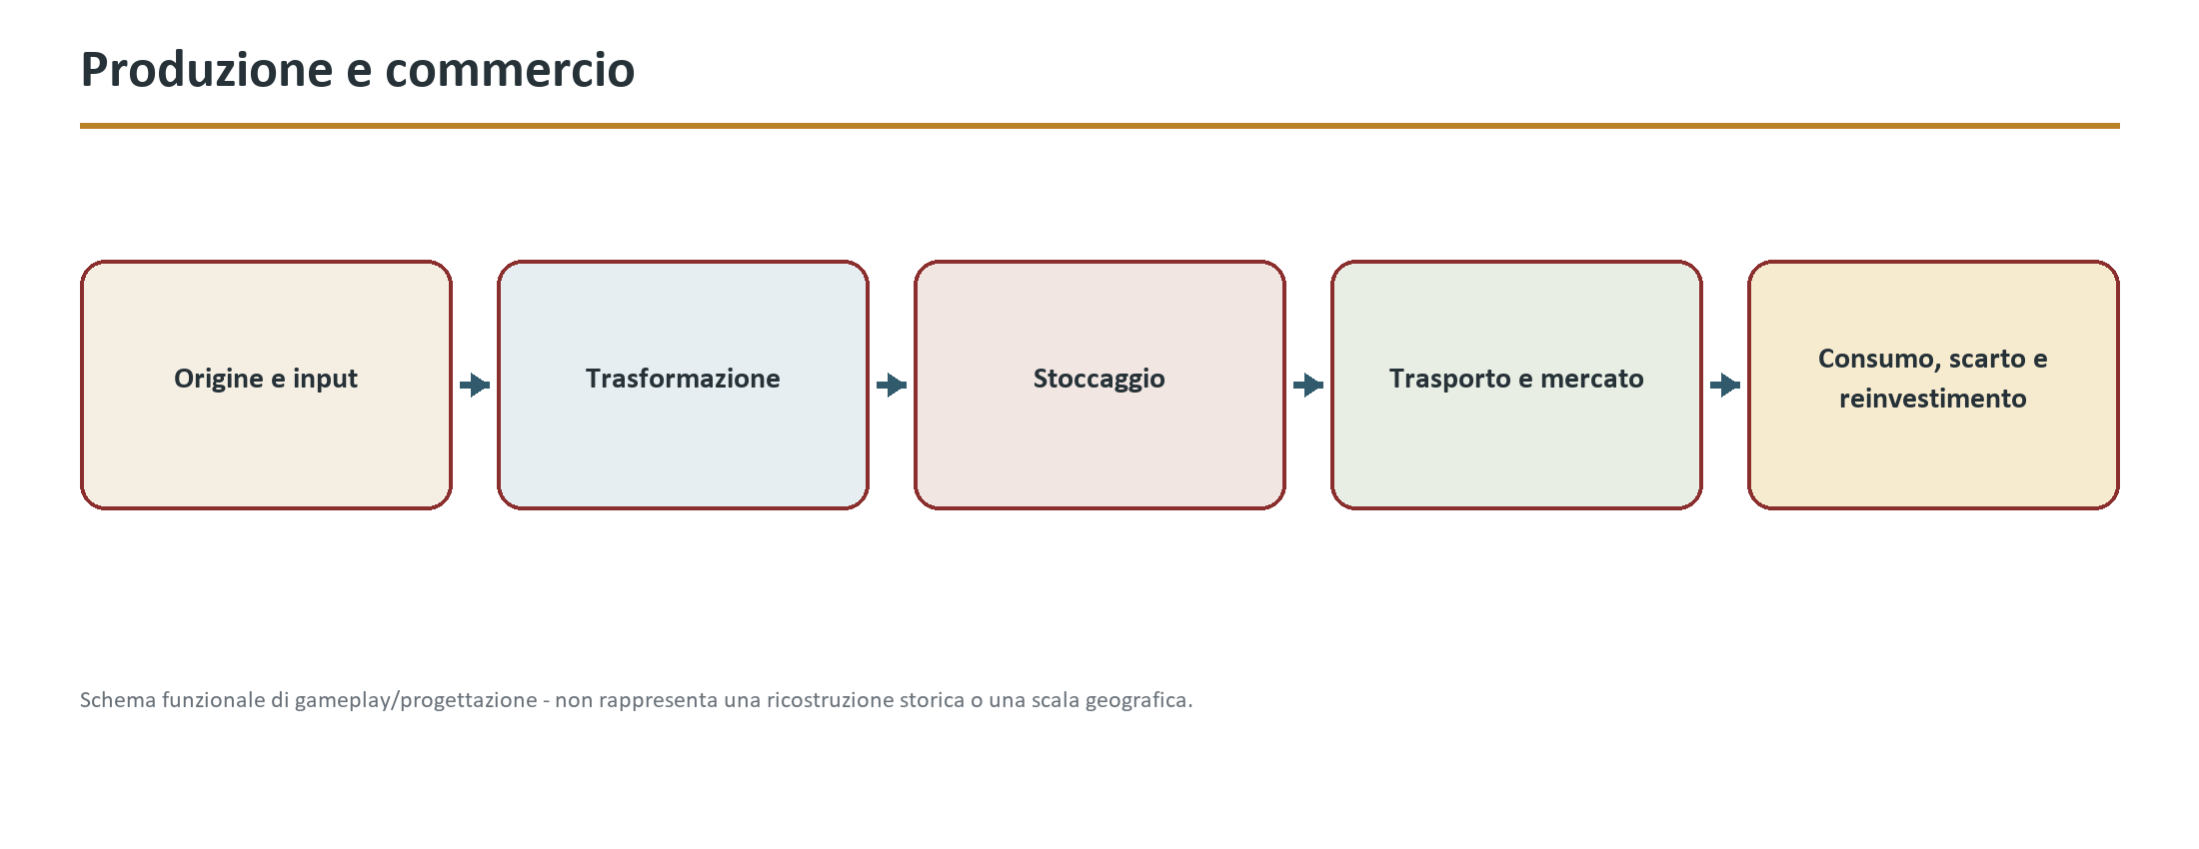
Figura 14 - Produzione e commercio

Modello economico
Domanda effettiva = bisogno/desiderio + accesso + capacità di pagare/credito + informazione + tempo. Offerta effettiva = stock disponibile + diritto di vendere + accesso al mercato + capacità logistica. Bisogno senza potere d'acquisto resta domanda sociale ma non ordine di mercato: influenza fame, politica, patronato e crimine.
I mercati sono locali e segmentati per luogo, qualità, relazione e tempo. Venditore e acquirente formano aspettative da prezzi osservati, scorte, urgenza e voci. Il clearing aggregato produce range, volumi e transazioni rappresentative; vicino al player si negoziano transazioni reali.
Il lavoro può essere salariato, a cottimo, household, obbligato, schiavizzato, apprendistato, favore o quota. WageOffer specifica unità temporale/output, vitto/alloggio, anticipo, penalità, scadenza e prova. Non monetizzare automaticamente ogni prestazione.
Fonti canoniche | 04-simulation/economy-production/economic-model.md  04-simulation/economy.md  07-pompeii-demo/demo-economy.md
Attendibilita storica | A:5, B:2, C:4, D:2, E:2
Decisioni aperte | Paniere, unità contabile e parametri quantitativi Pompei.  Beni e mercati P0 della demo.  Owner e reviewer nominali.  Stato di approvazione e profondità richiesta dalla roadmap documentale.
Criteri di completamento | Definiti nei documenti sorgente o ancora da promuovere a S4.

Moneta, prezzi e salari
CoinDefinition: autorità/zecca, denominazione, metallo, finestra, massa/tolleranza, corso/accettazione. CoinLot: quantità, qualità, provenienza, custode. Payment: parti, obbligo, componenti monetarie/in natura/credito, resto e prova.
Falso, moneta danneggiata, denominazione non accettata, resto, pagamento misto, furto durante scambio, cambio data/zecca, saldo aggregato raffinato.
Conservazione per denominazione, resto, pagamento misto, E0↔E3, eredità, furto, save. Persistono holdings e transazioni salienti.
Tabella 12 - Moneta, prezzi e salari
Dominio | Regola | Cautela
Moneta | Unita e denominazioni storicamente contestualizzate | Nessuna equivalenza moderna diretta
Prezzi | Locali, qualitativi, stagionali e dipendenti dalle scorte | Valori P0 da validare
Salari | Per tempo, compito, status e contratto | Pagamento non sempre monetario o garantito
Credito | Relazione, garanzia, reputazione e rischio | Interessi e rimedi per periodo/luogo

Fonti canoniche | 04-simulation/economy-production/currency.md  04-simulation/economy-production/prices.md  04-simulation/economy-production/wages.md
Attendibilita storica | A:2, D:3
Decisioni aperte | Unità contabile UI e granularità fisica delle monete.  Paniere e volatilità target.  Panieri, intervalli e frequenze di pagamento della demo.  Forme di compenso per professione e status.
Criteri di completamento | Definiti nei documenti sorgente o ancora da promuovere a S4.

Proprieta, affitti, debiti e contratti
Compravendita: verifica titolo → accordo → pagamento e consegna atomici → nuovo titolo → tasse/eventi. Locazione: verifica disponibilità → contratto → uso e canone → rinnovo, restituzione o lite. Eredità: morte → massa ereditaria → debiti/legati → decisione → trasferimenti tracciati.
Legge input da identità/status, contratti, inventario, catasto locale, edifici e successione. Produce RightCreated, PossessionChanged, PropertyTransferred, LeaseExpired, RightDisputed; ascolta distruzione, morte, furto, pagamento, sentenza ed emancipazione.
Quote che non sommano, proprietario inesistente, doppio titolo, edificio distrutto, carico perduto e time-skip con affitto scaduto generano quarantena dati. Vicino al giocatore i beni materiali restano lotti; lontano si aggregano quantità ma non diritti unici, proprietà del giocatore o controversie. Save/load conserva catena del titolo, quote, vincoli, uso e custodia.
Fonti canoniche | 04-simulation/economy-production/property.md  04-simulation/economy-production/taxes-and-rents.md  04-simulation/economy-production/credit-and-debt.md  04-simulation/economy-production/contracts.md
Attendibilita storica | A:2, B:4, C:7, D:4, E:7
Decisioni aperte | Granularità del catasto giocabile di Pompei.  Diritti e limiti per ciascuno status disponibile nella demo.  Prelievi e forme locative pertinenti alla Pompei canonica.  Responsabilità di manutenzione e rimedi per status.
Criteri di completamento | Conservazione monetaria su erogazione/rimborso; arrotondamenti riproducibili.  Test di mora, rinegoziazione, successione, garanzia concorrente, aggregazione e save/load.  Completato quando ogni debito ha provenienza, prove, transizioni valide e conseguenze verificabili senza duplicazioni.

Commercio, trasporti e logistica
Questa area e registrata nella struttura della Game Bible ma il contenuto editoriale disponibile non e ancora sufficiente. La lacuna resta visibile e tracciata, senza introdurre nuove affermazioni.
Fonti canoniche | 04-simulation/economy-production/trade.md  04-simulation/economy-production/transport.md  04-simulation/economy-production/logistics.md  04-simulation/economy-production/warehousing.md
Attendibilita storica | Mista / non assegnata
Decisioni aperte | Periodo, luogo, risoluzione e responsabilità definitive.  Requisiti indispensabili per la demo di Pompei.  Criteri di semplificazione e aggregazione.
Criteri di completamento | Definiti nei documenti sorgente o ancora da promuovere a S4.

Produzione, agricoltura, allevamento e artigianato
Questa area e registrata nella struttura della Game Bible ma il contenuto editoriale disponibile non e ancora sufficiente. La lacuna resta visibile e tracciata, senza introdurre nuove affermazioni.
Fonti canoniche | 04-simulation/economy-production/production.md  04-simulation/economy-production/agriculture.md  04-simulation/economy-production/livestock.md  04-simulation/economy-production/craftsmanship.md
Attendibilita storica | Mista / non assegnata
Decisioni aperte | Periodo, luogo, risoluzione e responsabilità definitive.  Requisiti indispensabili per la demo di Pompei.  Criteri di semplificazione e aggregazione.
Criteri di completamento | Definiti nei documenti sorgente o ancora da promuovere a S4.

Filiere economiche principali
Le persone, i contratti, i diritti unici, i lotti del giocatore e le controversie non sono mai cancellati dall'aggregazione. Un raccolto personale modifica l'impresa e il mercato locale in proporzione alla sua quota verificata, non l'indice imperiale.
Rese, tempi e fasce di prezzo devono essere data-driven e localizzati. Colli di bottiglia devono offrire alternative (sostituzione, importazione, riparazione, credito) senza garantire successo. Zero offerta, domanda negativa, cicli di ricetta, scorte duplicate, qualità fuori intervallo, rotta senza capacità e produttore morto bloccano o degradano esplicitamente il flusso.
Ogni filiera possiede tutti i campi del template, almeno un percorso completo Pompei-origine-consumo, rese conservative, eventi, proprietari dei dati, copertura storica e test E0–E5.
Tabella 13 - Filiere economiche principali
Filiera | Trasformazioni | Rischi principali
Grano e pane | Raccolta - trasporto - stoccaggio - molitura - cottura | Umidita, incendio, ritardo, prezzo
Vino e olio | Coltivazione - spremitura - contenitore - mercato | Stagione, qualita, contenitori
Tessile e lana | Fibra - filatura - tessitura - trattamento | Acqua, reagenti, danno, lavoro
Ceramica e vetro | Materia - fornace - lotto - distribuzione | Combustibile, rotture, capacita
Metalli, pietra e armi | Estrazione remota - trasporto - officina | Provenienza, costo, guerra

Fonti canoniche | 04-simulation/economy-production/supply-chains.md
Attendibilita storica | A:1, B:3, C:3, D:3, E:3
Decisioni aperte | Filiere P0 effettivamente attive nella demo oltre grano-pane, vino, olio, ceramica e tessili.  Valori storici di rese, tempi, capacità e fasce di prezzo per la data canonica.
Criteri di completamento | Definiti nei documenti sorgente o ancora da promuovere a S4.

Crisi, scarsita, speculazione e mercato nero
Doppia vendita, save/load arbitrage, loop di ricetta positivo, prestiti circolari, salario senza lavoro, rinnovo infinito di ordini, teletrasporto merci, manipolazione di mercato con quantità irrilevanti, furto senza cambio di custodia, eredità duplicata, prezzi negativi e conversioni di unità incoerenti.
1. Baseline Pompei: 90 giorni simulati senza player. 2. Ritardo del grano: scorte, sostituzioni, prezzi, debiti e folla. 3. Incendio di forno/magazzino: capacità distrutta e recupero. 4. Epidemia: lavoro, domanda, mortalità, trasporto e credito. 5. Guerra/rotta interrotta: importazioni, mercato nero e requisizioni. 6. Player bottega: avvio, assunzione, perdita, credito, fallimento e ripresa. 7. Whale test: grande raccolto personale confinato alla quota E1/E2. 8. Time-skip/save-load: risultati identici a parità di seed e input.
Metriche aggregate per mercato e intervallo, campionamento dettagliato solo per attori P0. Snapshot conservano prezzi, scorte, capacità, ordini, debiti e shock. Tabelle configurabili: unità, ricette, rese, deterioramento, capacità, priorità, intervalli E0–E5 e limiti di stabilizzazione; ogni modifica è versionata.
Fonti canoniche | 04-simulation/economy-production/economic-crises.md  04-simulation/economy-production/black-market.md  04-simulation/economy-production/economic-balancing.md
Attendibilita storica | Mista / non assegnata
Decisioni aperte | Periodo, luogo, risoluzione e responsabilità definitive.  Requisiti indispensabili per la demo di Pompei.  Criteri di semplificazione e aggregazione.  Soglie numeriche di volatilità, accessibilità e quota di mercato per la demo.
Criteri di completamento | Definiti nei documenti sorgente o ancora da promuovere a S4.

11. Societa, politica e diritto
Status, cittadinanza, patronato e capacita giuridica determinano chi puo agire, testimoniare, possedere, contrattare e ricorrere alle autorita. La mobilita e possibile ma costosa, situata e mai garantita.
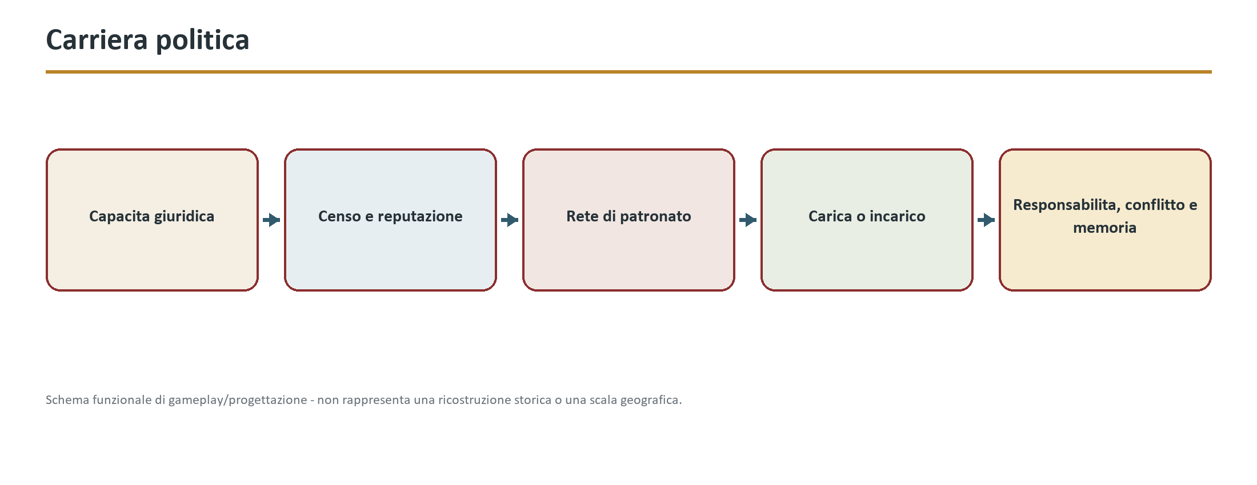
Figura 15 - Carriera politica

Cittadinanza, liberta e status
Trasformare status e diritto in condizioni vissute: accesso, autorità, protezione, obblighi e rischio. Il sistema non è una barra di “classe sociale” né un tribunale moderno travestito.
Libero/schiavizzato/liberto; cittadinanza e origine; appartenenza familiare; genere ed età nei contesti giuridici; ricchezza e proprietà; reputazione locale; patronato; carica; collegium; infamia o sanzione. Le dimensioni interagiscono ma non collassano in un punteggio unico.
Ogni azione istituzionale interroga capacità legale, prova disponibile, autorità competente, costo, tempo e sostegno relazionale. Il risultato può essere riconoscimento, negoziazione, mediazione, sanzione o mancata tutela.
Fonti canoniche | 04-simulation/social-status-and-law.md  04-simulation/family-social/social-status.md
Attendibilita storica | A:2, B:2, C:2, D:2, E:5
Decisioni aperte | Owner e reviewer nominali.  Stato di approvazione e profondità richiesta dalla roadmap documentale.  Eventuali confini da riallineare con i nuovi sottodomini canonici.  Matrice esatta delle capacità per gli status demo.
Criteri di completamento | Definiti nei documenti sorgente o ancora da promuovere a S4.

Patronato e clientela
PatronageLink possiede parti, origine, ambiti, aspettative, asimmetria, visibilità, stato e validità storica. Favor registra richiesta, prestazione, costo, beneficiario, prova e reciprocità attesa. Nessun favore garantisce un esito fuori dall'autorità del patrono; denaro, amicizia, clientela e corruzione restano relazioni distinte.
Bisogno/opportunità → richiesta o offerta → valutazione di capacità, costo e lealtà → accettazione/rifiuto → prestazione → riconoscimento, debito sociale, contestazione o rottura. Obblighi incompatibili producono scelta e conseguenze, non soluzione automatica.
Produce FavorRequested/Accepted/Fulfilled/Refused, PatronageFormed/Strained/Ended; ascolta manomissione, carica, debito, scandalo, morte, migrazione e decisione. Effetti su accesso, reputazioni locali, politica, lavoro, credito e protezione.
Fonti canoniche | 04-simulation/family-social/patronage.md  04-simulation/family-social/clientela.md
Attendibilita storica | A:1, E:1
Decisioni aperte | Obblighi post-manomissione e pratiche clientelari P0.  Grado di trasparenza UX delle aspettative.  Owner, reviewer, stato e priorità.  Confini storici, geografici e sistemici applicabili.
Criteri di completamento | Definiti nei documenti sorgente o ancora da promuovere a S4.

Schiavitu, manomissione e condizione dei liberti
La manomissione cambia status ma non cancella trauma, origine, famiglia, reputazioni o obblighi. Il liberto può possedere competenze, patrimonio, reti e opportunità, ma incontra vincoli giuridici/sociali dipendenti da epoca e luogo. Successo economico non equivale automaticamente a pieno accesso politico; figli e discendenza seguono regole validate separatamente.
Ogni origine, pratica, mansione, prezzo di trasferimento, forma di manomissione e conseguenza richiede finestra e area. Pompei del periodo canonico è il solo profilo P0. Analogie imperiali sono C; scelte di leggibilità D; elementi senza fonte E. Nessuna fonte singola legittima generalizzazioni sull'esperienza vissuta.
Proprietario morto, vendita concorrente, famiglia separata, fuga durante time-skip, manomissione contestata, gravidanza/nascita, trasferimento provinciale e ritorno da aggregazione devono preservare persone e prove. Test etico-storici, longitudinali, knowledge-leak, save/load e status × atto. Persistono identità, relazioni, danni, pretese, trasferimenti, fughe e procedure.
Fonti canoniche | 04-simulation/family-social/slavery.md  04-simulation/family-social/manumission.md  02-historical-foundation/ethics-and-representation.md
Attendibilita storica | C:1, D:1, E:1
Decisioni aperte | Contenuti P0, limiti di rappresentazione visiva e strumenti di accessibilità.  Forme di manomissione e capacità post-manomissione per la data canonica.  Owner, reviewer, stato e priorità.  Confini storici, geografici e sistemici applicabili.
Criteri di completamento | Definiti nei documenti sorgente o ancora da promuovere a S4.

Politica, magistrature e amministrazione urbana
Quando coerenti con data/luogo, candidature ed elezioni usano eleggibilità, sostegno, visibilità, reputazioni, famiglia, patrimonio/costi, promesse e opposizione. Favori sono obbligazioni sociali asimmetriche, non gettoni. Corruzione richiede atto, intento/incentivo, segretezza, testimoni/prove, beneficiari e rischio; il gioco distingue pratica attestata, zona grigia e illecito senza imporre categorie moderne.
Direttive, nomine, fiscalità, guerra, culto imperiale e crisi arrivano come eventi con latenza e interpretazione. Gli attori locali possono obbedire, negoziare, ritardare o abusare entro capacità e rischio; il player comune raramente influenza E5 direttamente.
Produce OfficeFilled, ProposalOpened, Vote/DecisionRecorded, DirectiveReceived, PublicContractAwarded, CorruptionSuspected; ascolta morte, status, scandalo, crisi, folla, finanze, festa e ordine imperiale. Carica vacante, parità/procedura incerta, candidato ineleggibile, autorità concorrenti, ordine contraddittorio e time-skip elettorale aprono fallback documentati, mai autoelezione del player.
Tabella 14 - Politica, magistrature e amministrazione urbana
Istituzione | Funzione di progetto | Vincolo
Duoviri | Autorita municipale e procedure selezionate | Competenze e titolari per data
Aediles | Mercati, infrastrutture e ordine secondo dossier | Evitare equivalenti amministrativi moderni
Ordo decurionum | Prestigio, decisione e rete civica | Accesso e composizione storicamente situati
Autorita imperiali | Vincoli e notizie sovralocali | Non presenza costante a Pompei

Fonti canoniche | 04-simulation/politics-law/political-system.md  04-simulation/politics-law/magistracies.md  04-simulation/politics-law/administration.md  04-simulation/politics-law/local-politics.md
Attendibilita storica | A:2, B:2, C:3, D:3, E:2
Decisioni aperte | Data canonica e conseguente disponibilità delle elezioni/cariche locali.  Organi, competenze e procedure P0 della demo.  Periodo, luogo, risoluzione e responsabilità definitive.  Requisiti indispensabili per la demo di Pompei.
Criteri di completamento | Definiti nei documenti sorgente o ancora da promuovere a S4.

Carriera politica, corruzione e prestigio
Il giocatore costruisce prove di servizio, relazioni e mezzi; sceglie quali obblighi accettare; forma sostegno; affronta accuse, eventi e rivali; esercita competenze limitate della carica. Alternative: sostenere altri, negoziare un favore, denunciare, amministrare, ritirarsi, perdere e ricostruire. Nessun indicatore garantisce l'esito: l'UX spiega fattori conosciuti e incertezza.
CareerRecord, eleggibilità per carica, sostenitori/oppositori, promesse/favori, spese, endorsements, accuse, atti di servizio, mandato e legacy. Produce EligibilityChanged, CandidacyDeclared, SupportChanged, OfficeWon/Lost, OfficialAct, MandateEnded; ascolta status, ricchezza, debito, famiglia, reputazione, crimine, festa, direttiva e crisi.
Ricchezza e grind reputazionale hanno rendimenti situati, non soglie universali. Candidato morto, elezione sospesa, carica abolita, parità, prove tardive, debito insoluto e conflitto d'interesse aprono procedure. Persistono candidature, promesse, opposizioni, atti, scandali e memoria; time-skip non può assegnare automaticamente una carica al player.
Fonti canoniche | 04-simulation/politics-law/political-career.md  04-simulation/politics-law/corruption.md  04-simulation/politics-law/imperial-politics.md
Attendibilita storica | A:1, E:1
Decisioni aperte | Cariche accessibili nella demo e data iniziale.  Costi, finestre, procedure e grado di agency del player.  Periodo, luogo, risoluzione e responsabilità definitive.  Requisiti indispensabili per la demo di Pompei.
Criteri di completamento | Definiti nei documenti sorgente o ancora da promuovere a S4.

Diritto, processi, delitti e pene
LegalRule possiede periodo, area, fonte A–E, soggetti, condizioni ed effetti; CapacityFinding applica status e atto; Claim/Accusation registra parti e rimedio; EvidenceItem/Testimony conserva provenienza e accesso; Proceeding possiede autorità, fasi e decisione; Sanction base, destinatario, esecuzione e conseguenze.
La tassonomia P0 include violenza, omicidio, furto/rapina, frode, danneggiamento, contrabbando e corruzione soltanto nelle forme storicamente valide. Esiti: restituzione, compensazione, multa, perdita di diritti/status, coercizione fisica, espulsione, detenzione o pena capitale solo con profilo e review. Il sistema registra anche mancata tutela, accordo, fuga ed esecuzione fallita.
Produce ClaimFiled, JurisdictionAccepted/Rejected, EvidenceAdmitted, DecisionIssued, SanctionExecuted; ascolta crimine osservato, morte, status, proprietà, contratto, direttiva e fuga. Autorità morta, parti assenti, prove contraddittorie, norma mutata, doppio foro, prescrizione/tempo e save durante udienza usano stati sospesi e recovery idempotente. Persistono fascicolo, prove, conoscibilità, fasi, decisioni ed esecuzione.
Fonti canoniche | 04-simulation/politics-law/law-framework.md  04-simulation/politics-law/civil-law.md  04-simulation/politics-law/trials.md  04-simulation/politics-law/punishments.md
Attendibilita storica | A:2, B:2, C:2, D:2, E:3
Decisioni aperte | Fori, procedure, rimedi e pene della data canonica.  Livello di astrazione UX e contenuti esclusi per sicurezza.  Periodo, luogo, risoluzione e responsabilità definitive.  Requisiti indispensabili per la demo di Pompei.
Criteri di completamento | Definiti nei documenti sorgente o ancora da promuovere a S4.

12. Religione e calendario
La religione e pratica quotidiana, domestica, civica e collegiale. Culti e rituali modificano calendari, reputazioni, spese, accessi e reti sociali senza ridursi a bonus astratti.

Sistema religioso e culti domestici
Pratiche domestiche possono essere frequenti; feste civiche seguono calendario; grandi prodigi, repressioni o conflitti sono rari e condizionati. Produce RitualScheduled/Performed, VowMade/Fulfilled, SignInterpreted, FestivalStarted, ReligiousDisputeOpened; ascolta tempo, morte, nascita, carica, crisi, guerra, malattia, mercato e direttiva.
Officiante assente, risorse mancanti, rito interrotto, calendari sovrapposti, luogo chiuso, interpretazioni opposte, persona multi-appartenente e comunità non attestata richiedono fallback o esclusione. Riti P0 sono individuali; lontano si aggregano partecipazione e domanda preservando voti, cariche, controversie e memorie. Save/load conserva occorrenze, promesse, interpretazioni e conseguenze.
Ogni culto/comunità ha periodo, area, fonti e livello A–E. Evitare “religione romana” uniforme, monoteismo/politeismo come UI esaustiva, sacerdoti equivalenti a clero moderno, cristiani onnipresenti e culti “orientali” esotizzati. Review storica, religiosa, linguistica ed etica obbligatoria.
Fonti canoniche | 04-simulation/religion-calendar/religious-system.md  04-simulation/religion-calendar/domestic-religion.md
Attendibilita storica | A:2, B:2, C:2, D:2, E:3
Decisioni aperte | Culti, comunità, sacerdozi e feste P0 per data e area demo.  Limiti di rappresentazione per ebraismo e prime comunità cristiane sulla base delle evidenze locali.  Periodo, luogo, risoluzione e responsabilità definitive.  Requisiti indispensabili per la demo di Pompei.
Criteri di completamento | Definiti nei documenti sorgente o ancora da promuovere a S4.

Templi, sacerdoti, rituali e sacrifici
Questa area e registrata nella struttura della Game Bible ma il contenuto editoriale disponibile non e ancora sufficiente. La lacuna resta visibile e tracciata, senza introdurre nuove affermazioni.
Fonti canoniche | 04-simulation/religion-calendar/temples.md  04-simulation/religion-calendar/priests.md  04-simulation/religion-calendar/rituals-sacrifices.md
Attendibilita storica | Mista / non assegnata
Decisioni aperte | Periodo, luogo, risoluzione e responsabilità definitive.  Requisiti indispensabili per la demo di Pompei.  Criteri di semplificazione e aggregazione.
Criteri di completamento | Definiti nei documenti sorgente o ancora da promuovere a S4.

Feste religiose, giochi pubblici e calendario
Questa area e registrata nella struttura della Game Bible ma il contenuto editoriale disponibile non e ancora sufficiente. La lacuna resta visibile e tracciata, senza introdurre nuove affermazioni.
Tabella 15 - Feste religiose, giochi pubblici e calendario
Classe | Frequenza | Esempi
Routine | Quotidiana ma variata | Consegne, turni, acqua, rito domestico
Locale | Condizionale | Lite, lotto danneggiato, indisposizione
Civico | Pochi nel mese | Udienza, annuncio, mercato speciale
Pubblico | Massimo uno per run standard | Rito o gioco controllato
Shock | Raro, non garantito | Incendio locale, scarsita, crollo

Fonti canoniche | 04-simulation/religion-calendar/festivals.md  04-simulation/religion-calendar/public-games.md  04-simulation/religion-calendar/calendar.md
Attendibilita storica | Mista / non assegnata
Decisioni aperte | Periodo, luogo, risoluzione e responsabilità definitive.  Requisiti indispensabili per la demo di Pompei.  Criteri di semplificazione e aggregazione.
Criteri di completamento | Definiti nei documenti sorgente o ancora da promuovere a S4.

Culto imperiale e diversita religiosa
Questa area e registrata nella struttura della Game Bible ma il contenuto editoriale disponibile non e ancora sufficiente. La lacuna resta visibile e tracciata, senza introdurre nuove affermazioni.
Fonti canoniche | 04-simulation/religion-calendar/public-religion.md  04-simulation/religion-calendar/religious-diversity.md  04-simulation/religion-calendar/cults.md
Attendibilita storica | Mista / non assegnata
Decisioni aperte | Periodo, luogo, risoluzione e responsabilità definitive.  Requisiti indispensabili per la demo di Pompei.  Criteri di semplificazione e aggregazione.
Criteri di completamento | Definiti nei documenti sorgente o ancora da promuovere a S4.

13. Esercito, combattimento e trionfi
Il combattimento privilegia leggibilita, rischio e conseguenza. Il sistema militare separa la scala individuale dalla scala aggregata di marce, logistica, battaglie e assedi; nella demo l'esercito resta soprattutto contesto remoto.
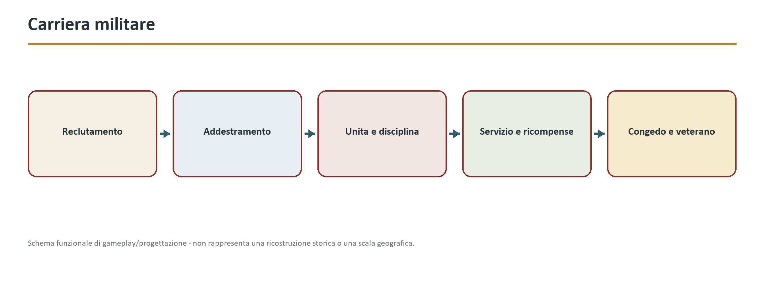
Figura 16 - Carriera militare

Esercito, reclutamento e organizzazione militare
Accesso verifica cittadinanza/status, età, salute, origine, precedenti e fabbisogno secondo profilo storico. Arruolamento crea un impegno, non teletrasporta alla guerra. Addestramento sviluppa marcia, disciplina, armi, formazione, lavoro di campo e routine. Avanzamento dipende da servizio, competenza, patronato, vacanza, reputazione, disciplina e decisione; può arrestarsi o retrocedere.
Legione/ausiliari non sono skin equivalenti. Coorte, centuria e sotto-unità hanno identità, forza effettiva, ufficiali, specialisti, insegne, morale e scorte. Nomi, consistenze, ranghi e requisiti variano per periodo: nessun numero “standard” viene hard-coded senza fonte. Il comando invia ordini con latenza, interpretazione e fallimento.
Disciplina deriva da addestramento, coesione, autorità, bisogno, paura, fiducia e precedente; non obbedienza perfetta. Paga registra maturazione, trattenute, arretrati, premi e beneficiario. Equipaggiamento ha provenienza, custodia, taglia, integrità, manutenzione e responsabilità. Ricompense e punizioni richiedono autorità, causa, prova e conseguenze; niente bonus/malus istantanei senza atto.
Tabella 16 - Esercito, reclutamento e organizzazione militare
Scala | Ruolo | Rappresentazione
Contubernium | Unita di convivenza e supporto | Relazioni e logistica
Centuria | Unita tattico-amministrativa | Simulata per coorti/individui chiave
Cohors | Raggruppamento di centurie | Aggregazione operativa
Legio | Formazione maggiore | Simulazione remota/strategica
Auxilia | Formazioni non legionarie differenziate | Nessun modello unico universale

Fonti canoniche | 04-simulation/military-combat/army.md  04-simulation/military-combat/recruitment.md  04-simulation/military-combat/legions-auxiliaries.md  04-simulation/military-combat/units-and-ranks.md
Attendibilita storica | A:2, B:2, C:2, D:2, E:5
Decisioni aperte | Epoca/provincia dei contenuti militari P0/P1 e ruolo nella demo.  Organici, paghe, dotazioni e durata di servizio da dossier.  Periodo, luogo, risoluzione e responsabilità definitive.  Requisiti indispensabili per la demo di Pompei.
Criteri di completamento | Definiti nei documenti sorgente o ancora da promuovere a S4.

Carriera militare, addestramento e disciplina
Questa area e registrata nella struttura della Game Bible ma il contenuto editoriale disponibile non e ancora sufficiente. La lacuna resta visibile e tracciata, senza introdurre nuove affermazioni.
Fonti canoniche | 04-simulation/military-combat/military-career.md  04-simulation/military-combat/military-training.md  04-simulation/military-combat/military-discipline.md  04-simulation/military-combat/veterans.md
Attendibilita storica | Mista / non assegnata
Decisioni aperte | Periodo, luogo, risoluzione e responsabilità definitive.  Requisiti indispensabili per la demo di Pompei.  Criteri di semplificazione e aggregazione.
Criteri di completamento | Definiti nei documenti sorgente o ancora da promuovere a S4.

Combattimento corpo a corpo e di gruppo
Non ostile → Tensione → Minaccia → Ingaggio → Separazione/Resa/Cattura/Incapacità/Morte. Escalation richiede atto percepito o ordine; de-escalation può fallire per paura, folla, obblighi o informazione. Combattimento non letale cambia obiettivo e tecniche, non garantisce assenza di danno.
Armi: massa, baricentro, portata, mani, modalità di danno, spazio richiesto, integrità, qualità e legalità contestuale. Scudi: copertura geometrica, presa, massa, integrità e interferenza. Armature: zone, strati, materiale, vestibilità, mobilità, calore, manutenzione e protezione per tipo di impatto. L'equipaggiamento riduce o devia energia; non aggiunge “vita”.
Competenze modificano scelta, timing, controllo, economia del movimento, disciplina e lettura; non moltiplicano arbitrariamente il danno. Apprendimento richiede maestro, pratica sicura, attrezzatura, tempo e rischio. Tecniche non conosciute possono essere tentate con controllo ridotto.
Fonti canoniche | 04-simulation/military-combat/combat-vision.md  04-simulation/military-combat/melee-combat.md  04-simulation/military-combat/group-combat.md  04-simulation/military-combat/non-lethal-combat.md
Attendibilita storica | A:4, B:5, C:4, D:4, E:5
Decisioni aperte | Prospettiva/camera, assistenze e livello di controllo direzionale.  Armi, armature e forme di conflitto P0 della demo.  Periodo, luogo, risoluzione e responsabilità definitive.  Requisiti indispensabili per la demo di Pompei.
Criteri di completamento | Definiti nei documenti sorgente o ancora da promuovere a S4.

Armi, scudi e armature
Attacco fuori misura o contro parete degrada efficacia; arma lunga soffre spazio stretto; disarmo deriva da presa, leva, sorpresa e stato, non RNG puro. Nessuna arma ignora armatura per rarità. Deterioramento è lento e causale, non tassa per colpo.
Acquisizione → equipaggiamento → estrazione → tecnica → contatto/nessun contatto → recovery → manutenzione/riparazione/sequestro. Produce WeaponDrawn, ContactResolved, WeaponDropped/Broken, WeaponMaintained; ascolta ordine, disarmo, ferita mano, spazio e legge.
Doppio contatto, arma incastrata, cambio mano, oggetto improvvisato, rottura durante parata e transizione livello devono conservare causalità. Trade-off di portata, controllo, occultabilità e fatica evitano tier assoluti. Persistono identità P0, qualità, custodia, integrità, modifiche e provenienza.
Tabella 17 - Armi, scudi e armature
Categoria | Uso | Variabili di sistema
Arma corta | Spazi stretti e controllo | Portata, massa, presa, contatto
Arma in asta | Distanza e gruppo | Formazione, ingombro, terreno
Scudo | Copertura attiva e coesione | Angolo, fatica, integrita
Armatura | Riduzione/localizzazione del trauma | Copertura, mobilita, calore
Oggetto improvvisato | Rissa e difesa | Disponibilita, fragilita, escalation

Fonti canoniche | 04-simulation/military-combat/weapons.md  04-simulation/military-combat/shields-and-armor.md
Attendibilita storica | A:2, E:2
Decisioni aperte | Arsenale P0 civile, arena e militare.  Granularità di integrità e manutenzione.  Set P0 e risoluzione delle zone.  Quanto esporre di copertura/integrità nella UI.
Criteri di completamento | Definiti nei documenti sorgente o ancora da promuovere a S4.

Ferite, dolore, paura, morale e guarigione
Injury: zona, tessuti astratti, causa, severità, apertura, contaminazione, stabilità. PhysiologyState: sangue funzionale, coscienza, respirazione astratta, dolore, stress, temperatura, fatica. Treatment: operatore, conoscenza, mezzi, tempo, azione, rischio ed esito. PrognosisBelief: osservatore, informazione e confidenza.
Una persona incapace può essere soccorsa, abbandonata, catturata o uccisa; ciascun atto genera testimoni e conseguenze. La morte chiude funzioni corporee, conserva identità/tombstone, apre funerale, successione, paga/obblighi e memoria sociale.
Lettura tramite postura, voce, sangue, respirazione, animazione e pannello accessibile. Riduzione sangue e filtri sono configurabili. Ferite multiple, trattamento interrotto, arto già compromesso, medico ferito, time-skip, corpo scaricato e morte simultanea devono essere deterministici. Nessuna pozione o riposo breve ripristina trauma grave.
Tabella 18 - Ferite, dolore, paura, morale e guarigione
Stato | Effetto | Risposta
Dolore | Riduce precisione e volonta | Riposo, cura, adrenalina limitata
Sanguinamento | Perdita progressiva e rischio | Pressione, medicazione, tempo
Trauma | Funzione locale compromessa | Immobilizzazione e prognosi incerta
Stanchezza | Peggiora guardia e decisione | Ritmo, pausa, resa
Paura/morale | Fuga, blocco, resa o coesione | Leadership, contesto, via d'uscita

Fonti canoniche | 04-simulation/military-combat/injuries.md  04-simulation/military-combat/fatigue-fear-morale.md  04-simulation/military-combat/healing.md
Attendibilita storica | A:4, B:4, C:4, D:7, E:5
Decisioni aperte | Granularità anatomica, tipi P0 e soglie di feedback.  Policy di morte del player e continuazione con erede.  Curve e segnali P0.  Persistenza di paure/trauma fuori dal combattimento.
Criteri di completamento | Definiti nei documenti sorgente o ancora da promuovere a S4.

Risse, duelli e arena
Preparazione programma → selezione/contratti → sicurezza e folla → ingresso/rito → combattimento → decisione e soccorso → paga, memoria e conseguenze. Giochi seguono calendario e finanziamento; non sono continui. Grandi spettacoli competono con lavoro, risorse e altri eventi.
ConflictRuleset, accordi/contratti, partecipanti/status, arbitro/officiante, equipaggiamento, pubblico, esito e violazioni. Produce ChallengeIssued, BrawlEscalated, ArenaBoutScheduled/Resolved, RulesViolated; ascolta calendario, ferite, folla, ordine pubblico, patronato e finanze. Partecipante assente, arma vietata, resa ambigua, pubblico invade, organizzatore insolvente e morte durante non letale aprono conseguenze esplicite.
Ruoli, categorie, contratti e decisioni dell'arena richiedono profilo storico locale/temporale A–E; evitare miti cinematografici. Ricompense non compensano artificialmente letalità. Pubblico usa LOD di folla e osservazioni campionate, mantenendo NPC rilevanti.
Fonti canoniche | 04-simulation/military-combat/duels-brawls-arena.md
Attendibilita storica | A:1, E:1
Decisioni aperte | Quali forme entrano nella demo e con quale frequenza.  Regole di resa/decisione dell'arena per il profilo scelto.
Criteri di completamento | Definiti nei documenti sorgente o ancora da promuovere a S4.

Guerre, battaglie, assedi e logistica
Questa area e registrata nella struttura della Game Bible ma il contenuto editoriale disponibile non e ancora sufficiente. La lacuna resta visibile e tracciata, senza introdurre nuove affermazioni.
Fonti canoniche | 04-simulation/military-combat/wars.md  04-simulation/military-combat/battles.md  04-simulation/military-combat/sieges.md  04-simulation/military-combat/military-logistics.md
Attendibilita storica | Mista / non assegnata
Decisioni aperte | Periodo, luogo, risoluzione e responsabilità definitive.  Requisiti indispensabili per la demo di Pompei.  Criteri di semplificazione e aggregazione.
Criteri di completamento | Definiti nei documenti sorgente o ancora da promuovere a S4.

Trionfi
TriumphClaim: comandante, autorità, campagna, vittoria, status/comando, prove e opposizioni. Authorization: organo, decisione, condizioni e data. ProcessionPlan: percorso, capienza, sequenza, partecipanti, oggetti, animali, musica, sicurezza e fallback. SpoilsLedger: provenienza, custodia, destinazione e contestazioni. CaptiveRecord: persona persistente, origine, status, custodia, salute e destino; mai prop anonimo.
Verifica calendario, percorso storicamente valido, strade, addobbi, prove/raffigurazioni, musica, carri, animali, offerte, alloggi, custodia, folla, uscite, presidi e pulizia. Chiusure alterano traffico, lavoro e mercato. Il piano contiene ritardo, riduzione, deviazione ed evacuazione.
Comandante, magistrati/autorità, soldati, veterani, personale rituale, musicisti, portatori, artigiani, funzionari, guardie, venditori, spettatori, prigionieri e delegazioni secondo fonti. Il player può essere soldato, veterano, artigiano, trasportatore, musicista, officiante idoneo, guardia, mercante, spettatore, informatore, oppositore o persona coinvolta coercitivamente. Nessun ruolo garantisce accesso o centralità.
Fonti canoniche | 04-simulation/military-combat/triumphs.md  04-simulation/triumphs.md
Attendibilita storica | A:1, E:1
Decisioni aperte | Se il trionfo resti esclusivamente evento remoto nell'orizzonte Pompei.  Profilo storico, percorso e forme affini future.  Owner e reviewer nominali.  Stato di approvazione e profondità richiesta dalla roadmap documentale.
Criteri di completamento | Definiti nei documenti sorgente o ancora da promuovere a S4.

14. Criminalita, indagini e ordine pubblico
Il crimine emerge da opportunita, bisogni, accessi e relazioni. Testimoni e autorita non sono onniscienti: denunce, prove, reputazione e status determinano l'evoluzione dei casi.

Criminalita e mercato illecito
Incident registra attori, luogo, tempo, azioni, vittime e danni; Trace provenienza, persistenza e custodia; Observation/Belief percettore e confidenza; Complaint/Case autorità e stato; CriminalNetwork relazioni e ruoli, non spawn table.
Vittima morta/assente, identità mascherata, testimoni discordi, prova trasferita, confessione falsa, autorità corrotta, reato durante time-skip e fuga tra città conservano causalità. Incidenti P0 individuali; remoto aggrega rischio e attività ma mantiene casi, autori noti, vittime, prove e reti rilevanti. Save/load non rigenera casualmente testimoni o prove.
Categorie e risposta sono contestuali; evitare equivalenze con polizia/forensics moderni. Violenza sessuale, tortura e abuso richiedono policy, necessità narrativa, ellissi e review specialistica; non sono contenuto procedurale ricompensante.
Fonti canoniche | 04-simulation/politics-law/criminality.md  05-player/activities/criminal-activities.md  04-simulation/economy-production/black-market.md
Attendibilita storica | A:1, B:2, C:2, D:2, E:3
Decisioni aperte | Illeciti e pene P0 ammessi dalla demo.  Limiti di rappresentazione, sicurezza e accessibilità.  Owner, reviewer, priorità e confini definitivi.  Requisiti minimi per la demo di Pompei.
Criteri di completamento | Definiti nei documenti sorgente o ancora da promuovere a S4.

Indagini, testimoni e prove
Questa area e registrata nella struttura della Game Bible ma il contenuto editoriale disponibile non e ancora sufficiente. La lacuna resta visibile e tracciata, senza introdurre nuove affermazioni.
Fonti canoniche | 04-simulation/politics-law/investigations.md  06-content/quests/crime-investigation-quests.md
Attendibilita storica | Mista / non assegnata
Decisioni aperte | Periodo, luogo, risoluzione e responsabilità definitive.  Requisiti indispensabili per la demo di Pompei.  Criteri di semplificazione e aggregazione.  Owner, reviewer, priorità e confini definitivi.
Criteri di completamento | Definiti nei documenti sorgente o ancora da promuovere a S4.

Denunce, arresti, processi e pene
Questa area e registrata nella struttura della Game Bible ma il contenuto editoriale disponibile non e ancora sufficiente. La lacuna resta visibile e tracciata, senza introdurre nuove affermazioni.
Fonti canoniche | 04-simulation/politics-law/public-order.md  04-simulation/politics-law/trials.md  04-simulation/politics-law/punishments.md
Attendibilita storica | Mista / non assegnata
Decisioni aperte | Periodo, luogo, risoluzione e responsabilità definitive.  Requisiti indispensabili per la demo di Pompei.  Criteri di semplificazione e aggregazione.
Criteri di completamento | Definiti nei documenti sorgente o ancora da promuovere a S4.

Reputazione criminale e conseguenze
Il mondo distingue eventi, conoscenza e credenze. Un fatto accaduto non diventa automaticamente noto; una voce creduta può avere effetti reali pur essendo falsa.
Fatto → osservazione → ricordo/testimonianza → messaggio → ricezione → valutazione → credenza → decisione. Ogni passaggio può perdere dettaglio, introdurre ritardo o distorsione.
Osservazione diretta, conversazione, intermediari, iscrizioni/annunci, lettere, contabilità, autorità e voci pubbliche. Canale e alfabetizzazione influenzano accesso e fiducia.
Fonti canoniche | 04-simulation/family-social/reputation.md  04-simulation/information-and-reputation.md
Attendibilita storica | Mista / non assegnata
Decisioni aperte | Owner, reviewer, stato e priorità.  Confini storici, geografici e sistemici applicabili.  Livello di dettaglio richiesto per Pompei e per l'espansione imperiale.  Owner e reviewer nominali.
Criteri di completamento | Definiti nei documenti sorgente o ancora da promuovere a S4.

15. Missioni, narrazione ed eventi
Le missioni sono situazioni con fonte, attori, scadenze e conseguenze, non checklist onniscienti. La narrazione emergente nasce dall'interazione tra sistemi e lascia memoria nel mondo.
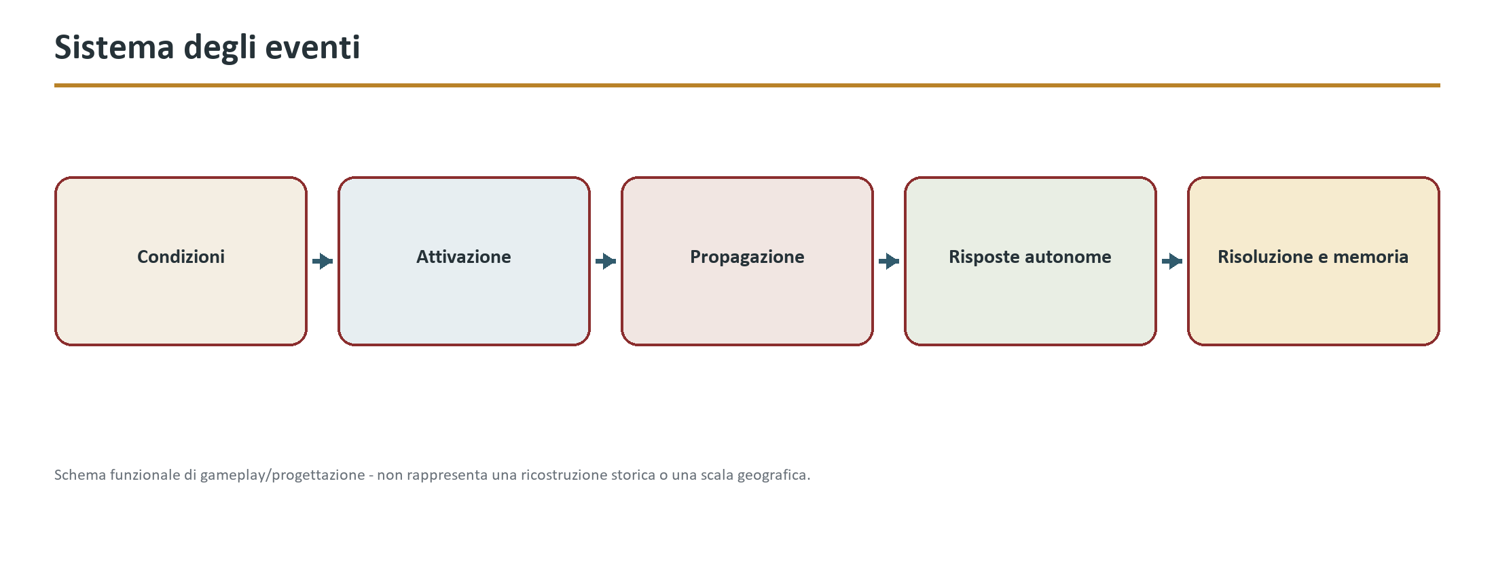
Figura 17 - Sistema degli eventi

Missioni e opportunita
SituationDefinition: tema, ruoli, precondizioni, binding, varianti, safety e fonti. SituationInstance: attori/luoghi reali, conoscenza, stato, scadenze, impegni e causalità. Lead: fatto creduto, fonte, confidenza e luogo/tempo. Commitment: soggetto, destinatario, prestazione, termine e conseguenze. OutcomeRecord: fatti prodotti dalle autorità e memoria narrativa.
Informazione incompleta può portare alla persona/luogo errato; un incarico può essere rinegoziato, delegato, tradito o reso impossibile da incendio/morte/arresto. Dilemmi espongono valori e costi incompatibili senza nascondere una soluzione dominante. Il sistema registra il perché dell'esito, non un voto morale universale.
Riceve conoscenza, contratto, relazione, morte, prezzo, calendario, crimine, decisione, rito, guerra, malattia, catastrofe ed edificio inaccessibile. Genera solo eventi di contenuto (SituationKnown, CommitmentAccepted, LeadUpdated, SituationClosed) e comandi autorizzati; le conseguenze restano dei domini.
Fonti canoniche | 06-content/quests/quest-framework.md  06-content/quests/main-stories.md  06-content/quests/timed-opportunities.md
Attendibilita storica | Mista / non assegnata
Decisioni aperte | Numero e mix di situazioni P0 della demo.  Assistenza di navigazione predefinita e granularità del diario.  Owner, reviewer, priorità e confini definitivi.  Requisiti minimi per la demo di Pompei.
Criteri di completamento | Definiti nei documenti sorgente o ancora da promuovere a S4.

Missioni professionali, familiari, religiose, politiche e militari
Questa area e registrata nella struttura della Game Bible ma il contenuto editoriale disponibile non e ancora sufficiente. La lacuna resta visibile e tracciata, senza introdurre nuove affermazioni.
Fonti canoniche | 06-content/quests/professional-quests.md  06-content/quests/family-obligations.md  06-content/quests/religious-quests.md  06-content/quests/political-quests.md  06-content/quests/military-quests.md
Attendibilita storica | Mista / non assegnata
Decisioni aperte | Owner, reviewer, priorità e confini definitivi.  Requisiti minimi per la demo di Pompei.
Criteri di completamento | Definiti nei documenti sorgente o ancora da promuovere a S4.

Fallimento e conseguenze persistenti
Questa area e registrata nella struttura della Game Bible ma il contenuto editoriale disponibile non e ancora sufficiente. La lacuna resta visibile e tracciata, senza introdurre nuove affermazioni.
Fonti canoniche | 06-content/quests/quest-failure.md  05-player/gameplay/failure-recovery.md
Attendibilita storica | Mista / non assegnata
Decisioni aperte | Owner, reviewer, priorità e confini definitivi.  Requisiti minimi per la demo di Pompei.
Criteri di completamento | Definiti nei documenti sorgente o ancora da promuovere a S4.

Narrazione emergente e storylet
Una storia emergente è una sequenza causale di cambiamenti che il giocatore può comprendere e raccontare. Casualità senza memoria non è narrazione; simulazione invisibile senza framing non è esperienza.
Agenti riconoscibili, desideri incompatibili, risorse limitate, scadenze, trasformazioni, memoria, testimoni e conseguenze. I sistemi generano tensione; contenuti e UX rendono leggibili inizio, escalation e risultato.
Moduli autoriali osservano configurazioni del mondo e offrono escalation o espressione: un debito esistente può produrre richiesta, voce o mediazione. Lo storylet non inventa il debito e non decide necessariamente l'esito.
Fonti canoniche | 06-content/emergent-narrative.md  06-content/narrative/storylets.md  06-content/narrative/narrative-architecture.md
Attendibilita storica | Mista / non assegnata
Decisioni aperte | Owner e reviewer nominali.  Stato di approvazione e profondità richiesta dalla roadmap documentale.  Eventuali confini da riallineare con i nuovi sottodomini canonici.  Owner, reviewer, priorità e confini definitivi.
Criteri di completamento | Definiti nei documenti sorgente o ancora da promuovere a S4.

Eventi dinamici e memoria storica
EventDefinition: famiglia, validità storica, hazard, condizioni, severità possibile, propagazione, risposte e cooldown. EventInstance: origine, causa/seed, area, tempo, intensità, fase e attori. ImpactRecord: target, danno/cambiamento, autorità e reversibilità. ResponsePlan: attore, capacità, priorità e azioni. HistoricalMemory: fatti, versioni credute, commemorazione e decadenza.
Feste e giochi possono ricorrere secondo calendario e finanziamento, ma competono per luoghi, lavoro, attenzione e risorse; nessun scheduler li rende continui.
Propagazione usa reti specifiche: contatto/mobilità per malattia, adiacenza/materiali/vento per incendio, rotte/informazione per economia e notizie, autorità per politica. Impatti NPC: conoscenza, bisogni, salute, routine, fuga e lutto. Economia: scorte, capacità, domanda, prezzi, debiti e rotte. Edifici: accesso, funzione, danno, incendio, riparazione. Missioni: nascita, trasformazione, impossibilità, nuove scadenze e aftermath; mai cancellazione silenziosa.
Tabella 19 - Eventi dinamici e memoria storica
Fase | Domanda di progetto | Persistenza
Condizione | Perche ora e qui? | Driver e soglie
Propagazione | Chi apprende o subisce? | Fonti, rotte, ritardi
Risposta | Quali agenti hanno capacita? | Azioni e costi
Risoluzione | Cosa termina davvero? | Stato e aftermath
Memoria | Chi ricorda e con quale certezza? | Ledger storico e reputazioni

Fonti canoniche | 04-simulation/calendar-events/dynamic-events.md  04-simulation/calendar-events/world-history-ledger.md  06-content/events/dynamic-event-framework.md
Attendibilita storica | A:1, E:1
Decisioni aperte | Periodo, luogo, risoluzione e responsabilità definitive.  Requisiti indispensabili per la demo di Pompei.  Criteri di semplificazione e aggregazione.  Catalogo e frequenze P0, inclusa collocazione temporale dell'eruzione.
Criteri di completamento | Definiti nei documenti sorgente o ancora da promuovere a S4.

Incendi, epidemie e terremoti
Questa area e registrata nella struttura della Game Bible ma il contenuto editoriale disponibile non e ancora sufficiente. La lacuna resta visibile e tracciata, senza introdurre nuove affermazioni.
Fonti canoniche | 06-content/events/fires.md  06-content/events/epidemics.md  06-content/events/earthquakes.md
Attendibilita storica | Mista / non assegnata
Decisioni aperte | Owner, reviewer, priorità e confini definitivi.  Requisiti minimi per la demo di Pompei.
Criteri di completamento | Definiti nei documenti sorgente o ancora da promuovere a S4.

Eruzione e catastrofi
Questa area e registrata nella struttura della Game Bible ma il contenuto editoriale disponibile non e ancora sufficiente. La lacuna resta visibile e tracciata, senza introdurre nuove affermazioni.
Fonti canoniche | 06-content/events/eruption.md  04-simulation/calendar-events/disasters.md
Attendibilita storica | Mista / non assegnata
Decisioni aperte | Owner, reviewer, priorità e confini definitivi.  Requisiti minimi per la demo di Pompei.  Periodo, luogo, risoluzione e responsabilità definitive.  Requisiti indispensabili per la demo di Pompei.
Criteri di completamento | Definiti nei documenti sorgente o ancora da promuovere a S4.

Feste e giochi pubblici
Questa area e registrata nella struttura della Game Bible ma il contenuto editoriale disponibile non e ancora sufficiente. La lacuna resta visibile e tracciata, senza introdurre nuove affermazioni.
Fonti canoniche | 04-simulation/religion-calendar/public-games.md  04-simulation/religion-calendar/festivals.md
Attendibilita storica | Mista / non assegnata
Decisioni aperte | Periodo, luogo, risoluzione e responsabilità definitive.  Requisiti indispensabili per la demo di Pompei.  Criteri di semplificazione e aggregazione.
Criteri di completamento | Definiti nei documenti sorgente o ancora da promuovere a S4.

16. Oggetti, inventario e bisogni
Gli oggetti conservano proprieta, custodia, quantita e condizione. Inventario, cibo, abbigliamento e strumenti sono legati a lavoro, salute, status e diritto, non a un sistema di loot indiscriminato.

Oggetti, proprieta e condizione
Questa area e registrata nella struttura della Game Bible ma il contenuto editoriale disponibile non e ancora sufficiente. La lacuna resta visibile e tracciata, senza introdurre nuove affermazioni.
Fonti canoniche | 05-player/items/item-framework.md  05-player/items/item-condition.md  05-player/items/ownership-theft.md
Attendibilita storica | Mista / non assegnata
Decisioni aperte | Owner, reviewer, priorità e tecnologia definitiva.  Requisiti minimi della vertical slice e target di piattaforma.
Criteri di completamento | Definiti nei documenti sorgente o ancora da promuovere a S4.

Inventario
Questa area e registrata nella struttura della Game Bible ma il contenuto editoriale disponibile non e ancora sufficiente. La lacuna resta visibile e tracciata, senza introdurre nuove affermazioni.
Fonti canoniche | 05-player/items/inventory.md  08-ux/ui/inventory-ui.md
Attendibilita storica | Mista / non assegnata
Decisioni aperte | Owner, reviewer, priorità e tecnologia definitiva.  Requisiti minimi della vertical slice e target di piattaforma.  Owner, reviewer, priorità e confini definitivi.  Requisiti minimi per la demo di Pompei.
Criteri di completamento | Definiti nei documenti sorgente o ancora da promuovere a S4.

Abbigliamento, cibo, strumenti e crafting
Questa area e registrata nella struttura della Game Bible ma il contenuto editoriale disponibile non e ancora sufficiente. La lacuna resta visibile e tracciata, senza introdurre nuove affermazioni.
Fonti canoniche | 05-player/items/clothing.md  05-player/items/food.md  05-player/items/tools.md  05-player/items/crafting.md
Attendibilita storica | Mista / non assegnata
Decisioni aperte | Owner, reviewer, priorità e tecnologia definitiva.  Requisiti minimi della vertical slice e target di piattaforma.
Criteri di completamento | Definiti nei documenti sorgente o ancora da promuovere a S4.

Salute, malattie e medicina
Questa area e registrata nella struttura della Game Bible ma il contenuto editoriale disponibile non e ancora sufficiente. La lacuna resta visibile e tracciata, senza introdurre nuove affermazioni.
Fonti canoniche | 04-simulation/health-medicine/health-system.md  04-simulation/health-medicine/diseases.md  04-simulation/health-medicine/medicine.md  04-simulation/health-medicine/needs.md
Attendibilita storica | Mista / non assegnata
Decisioni aperte | Periodo, luogo, risoluzione e responsabilità definitive.  Requisiti indispensabili per la demo di Pompei.  Criteri di semplificazione e aggregazione.
Criteri di completamento | Definiti nei documenti sorgente o ancora da promuovere a S4.

17. Interfaccia, esperienza, audio e lingue
L'interfaccia comunica soltanto informazioni conoscibili e limita indicatori moderni. Audio, voce e lingue costruiscono contesto sociale e regionale senza trasformare il latino in ornamento o caricatura.

UI, UX e accessibilita
1. Conoscenza situata: fatto, voce e deduzione hanno forme distinte. 2. Causalità leggibile: conseguenze spiegabili senza spoiler. 3. Progressive disclosure: mondo → feedback → strumento → dettaglio. 4. Agency senza garanzia: opzioni e rischi chiari, esiti non predeterminati. 5. Continuità: fallimento, assenza e time-skip producono recap e nuove possibilità. 6. Minimo rumore: notifiche e HUD competono per un budget. 7. Input equivalente: controller e KBM offrono capacità equivalenti. 8. Accessibilità nativa: alternative sensoriali e temporali dal primo contratto. 9. Linguaggio contestuale: traduzioni chiare senza burocrazia o psicologia moderne implicite. 10. Nessuna dark pattern: niente urgenza falsa, ricompensa manipolativa o grind informativo.
GPS, quest beacon, classifiche morali, diagnosi, prezzi perfetti e reputazioni globali sono disattivati come default o sostituiti da conoscenza plausibile. Termini latini non diventano barriera: glossario e traduzione funzionale sono separati dal dialogo. Massimo un messaggio critico concorrente; eventi minori vanno a recap.
Testare “cosa so/da chi/perché”, scoperta senza marker, fallimento, recap, controller/KBM e profili accessibilità. DoD quando compiti P0 sono completabili senza HUD invasivo e senza conoscenza non autorizzata.
Fonti canoniche | 08-ux/ux-principles.md  08-ux/accessibility.md  08-ux/ui/ui-architecture.md
Attendibilita storica | A:3, B:4, C:8, D:4, E:3
Decisioni aperte | Metriche UX e campione di utenti per ciascun gate.  Lessico di traduzione storico-funzionale.  Owner e reviewer nominali.  Stato di approvazione e profondità richiesta dalla roadmap documentale.
Criteri di completamento | Definiti nei documenti sorgente o ancora da promuovere a S4.

Mappa, diario e notifiche
Questa area e registrata nella struttura della Game Bible ma il contenuto editoriale disponibile non e ancora sufficiente. La lacuna resta visibile e tracciata, senza introdurre nuove affermazioni.
Fonti canoniche | 08-ux/ui/map.md  08-ux/ui/journal.md  08-ux/ui/notifications.md
Attendibilita storica | Mista / non assegnata
Decisioni aperte | Owner, reviewer, priorità e confini definitivi.  Requisiti minimi per la demo di Pompei.
Criteri di completamento | Definiti nei documenti sorgente o ancora da promuovere a S4.

Inventario, relazioni, economia e salute nell'interfaccia
Questa area e registrata nella struttura della Game Bible ma il contenuto editoriale disponibile non e ancora sufficiente. La lacuna resta visibile e tracciata, senza introdurre nuove affermazioni.
Fonti canoniche | 08-ux/ui/inventory-ui.md  08-ux/ui/relationships-ui.md  08-ux/ui/economy-ui.md  08-ux/ui/health-ui.md
Attendibilita storica | Mista / non assegnata
Decisioni aperte | Owner, reviewer, priorità e confini definitivi.  Requisiti minimi per la demo di Pompei.
Criteri di completamento | Definiti nei documenti sorgente o ancora da promuovere a S4.

Audio, musica e paesaggio sonoro
Eventi modificano layer: incendio, panico, festa, gioco, epidemia, battaglia remota e catastrofe hanno attacco, propagazione, durata e aftermath. Priorità: sicurezza/feedback critico → voce focalizzata → sorgenti vicine → attività → ambiente → musica. Ducking è graduale e accessibile; niente muro sonoro continuo.
Pool per semantica, non solo pitch casuale; cooldown per clip/intento/speaker/area; varianti di frase e performance; granularità procedurale per folla/ambiente; memoria delle ultime selezioni; silenzio e distanza come opzioni valide. Vietati bark identici consecutivi, coro sincronizzato, loop con periodo evidente e pitch-shift caricaturale.
NPC pronuncia solo fatti conosciuti. Niente sirene, segnali moderni, orchestration cinematografica continua o lessico anacronistico. Strumenti, musiche, pronunce e soundmark richiedono fonte A–E/licenza D. Audio UX non imita oggetti moderni fuori contesto.
Fonti canoniche | 09-art-audio/audio/audio-system.md  09-art-audio/audio/music.md  09-art-audio/audio/soundscape.md  09-art-audio/audio/crowd-audio.md
Attendibilita storica | A:1, D:1, E:1
Decisioni aperte | Proporzione italiano/latino e profilo di pronuncia.  Budget voce, densità folla e musica diegetica/score.  Owner, reviewer, priorità e confini definitivi.  Requisiti minimi per la demo di Pompei.
Criteri di completamento | Definiti nei documenti sorgente o ancora da promuovere a S4.

Lingue, dialoghi e latino
Il dialogo comunica persona, status, relazione, informazione e azione. La storicità linguistica deve essere percepibile senza rendere l'esperienza inaccessibile.
Lingue audio, uso del latino ricostruito, resa di greco/osco, sottotitoli e localizzazione richiedono ADR-0007. Fino ad allora nessun documento presume full voice o una lingua diegetica unica.
Il testo distingue formalità, familiarità, autorità, professione e contesto, evitando il finto arcaico uniforme. Termini romani vengono mantenuti quando una traduzione cancella il concetto; il glossario diegetico ne facilita l'apprendimento.
Fonti canoniche | 06-content/dialogue-and-language.md  06-content/narrative/languages.md  06-content/narrative/dialogue-system.md  02-historical-foundation/sources/latin-italian-glossary.md
Attendibilita storica | Mista / non assegnata
Decisioni aperte | Owner e reviewer nominali.  Stato di approvazione e profondità richiesta dalla roadmap documentale.  Eventuali confini da riallineare con i nuovi sottodomini canonici.  Owner, reviewer, priorità e confini definitivi.
Criteri di completamento | Definiti nei documenti sorgente o ancora da promuovere a S4.

18. Architettura tecnica
L'architettura separa dati canonici, simulazione, presentazione e interazione. Le decisioni tecnologiche restano subordinate al gate di readiness: questa sezione descrive la direzione approvata o proposta senza fingere implementazione esistente.
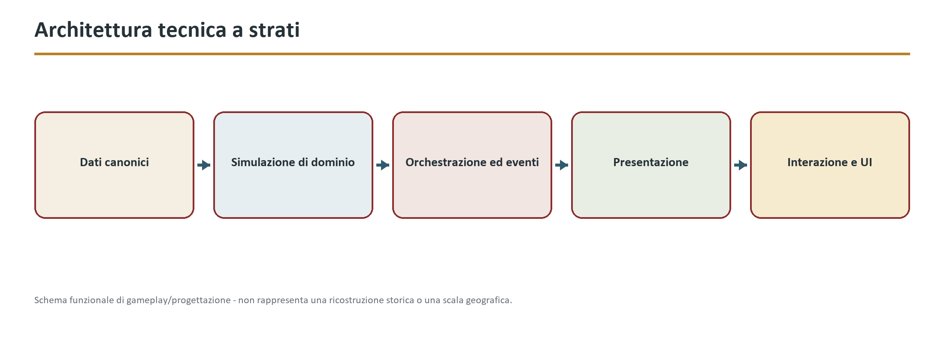
Figura 18 - Architettura tecnica a strati

Principi e separazione delle responsabilita
1. Presentazione legge view model e invia intenti; non muta domini. 2. Interazione valida affordance e invia comandi; non possiede inventario/quest. 3. Simulazione possiede stato corrente e invarianti per dominio. 4. Dati definiscono tipi e parametri read-only; non contengono stato di partita. 5. Persistenza serializza contratti espliciti, non grafi UObject arbitrari. 6. Moduli dominio non dipendono da UI, mappe concrete o contenuto Pompei. 7. Comunicazione cross-domain via command/query/event contract, mai cast a implementazioni.
Risultati tipizzati (Success, Rejected, Retryable, Corrupt), assert solo per invarianti di sviluppo, errori recuperabili senza crash, correlation/causation ID, categorie log per dominio, rate limit e redazione dati. Inspector di entità, event trace, scheduler, LOD e ownership richiesti prima della scala.
Budget per clock/LOD; lavoro event-driven e a intervalli; allocazioni ridotte nei loop; query batch; streaming asincrono; soft references; cache con invalidazione esplicita. Nessuna ottimizzazione senza benchmark, ma nessun sistema S4 senza percorso di profilazione e degradazione.
Fonti canoniche | 10-technical/technical-architecture.md  10-technical/architecture/architecture-principles.md  10-technical/architecture/simulation-presentation-separation.md
Attendibilita storica | C:2
Decisioni aperte | Versione UE5 baseline e piattaforme target.  Adozione finale Mass/StateTree/navmesh partizionata dopo spike autorizzati.  Confini esatti dei moduli P0 rispetto ai tempi di build/team.  Tool concreto per fitness tests e lint Blueprint/asset.
Criteri di completamento | Definiti nei documenti sorgente o ancora da promuovere a S4.

Unreal Engine 5
Ogni cartella/plugin ha README, owner, reviewer, API pubblica, test e matrice asset. Dipendenze runtime dichiarate separatamente da editor/developer. Circular dependency e reference hard cross-feature sono errori di build/validation.
Default versionati → piattaforma → build configuration → profilo qualità → override sviluppo. Parametri gameplay/bilanciamento restano dati validati, non CVars nascosti; CVars solo diagnostica/performance con owner.
Asset spostato, plugin rinominato, map reference, redirector, tag eliminato e split/merge modulo richiedono piano di migrazione e compatibilità save. Nessun bulk move senza reference audit.
Fonti canoniche | 10-technical/unreal-engine-5/README.md  10-technical/unreal-engine-5/engine-decision.md  10-technical/unreal-engine-5/project-structure.md
Attendibilita storica | C:3
Decisioni aperte | Ownership, priorità, tecnologie e requisiti definitivi.  Owner, reviewer, priorità e tecnologia definitiva.  Requisiti minimi della vertical slice e target di piattaforma.  Granularità plugin vs moduli e prefissi definitivi.
Criteri di completamento | Definiti nei documenti sorgente o ancora da promuovere a S4.

Moduli, plugin, componenti e subsystem
Le frecce indicano dipendenza; Presentation non ritorna verso domini. Eventi non giustificano dipendenze circolari: i contratti condivisi vivono nel provider o Foundation solo se veramente trasversali.
Header/API pubbliche minime; tipi privati non attraversano moduli. Comandi con ID idempotenza e caller authority; query read-only; eventi versionati, immutabili e causali. Nessun singleton globale non governato, GetAllActorsOfClass sistemico o cast cross-plugin.
Ogni plugin può avere moduli Runtime, Editor, Developer, Tests. Runtime non include editor headers. Tooling opzionale non diventa requisito shipping. Startup esplicito, shutdown idempotente, world teardown e PIE multi-world testati.
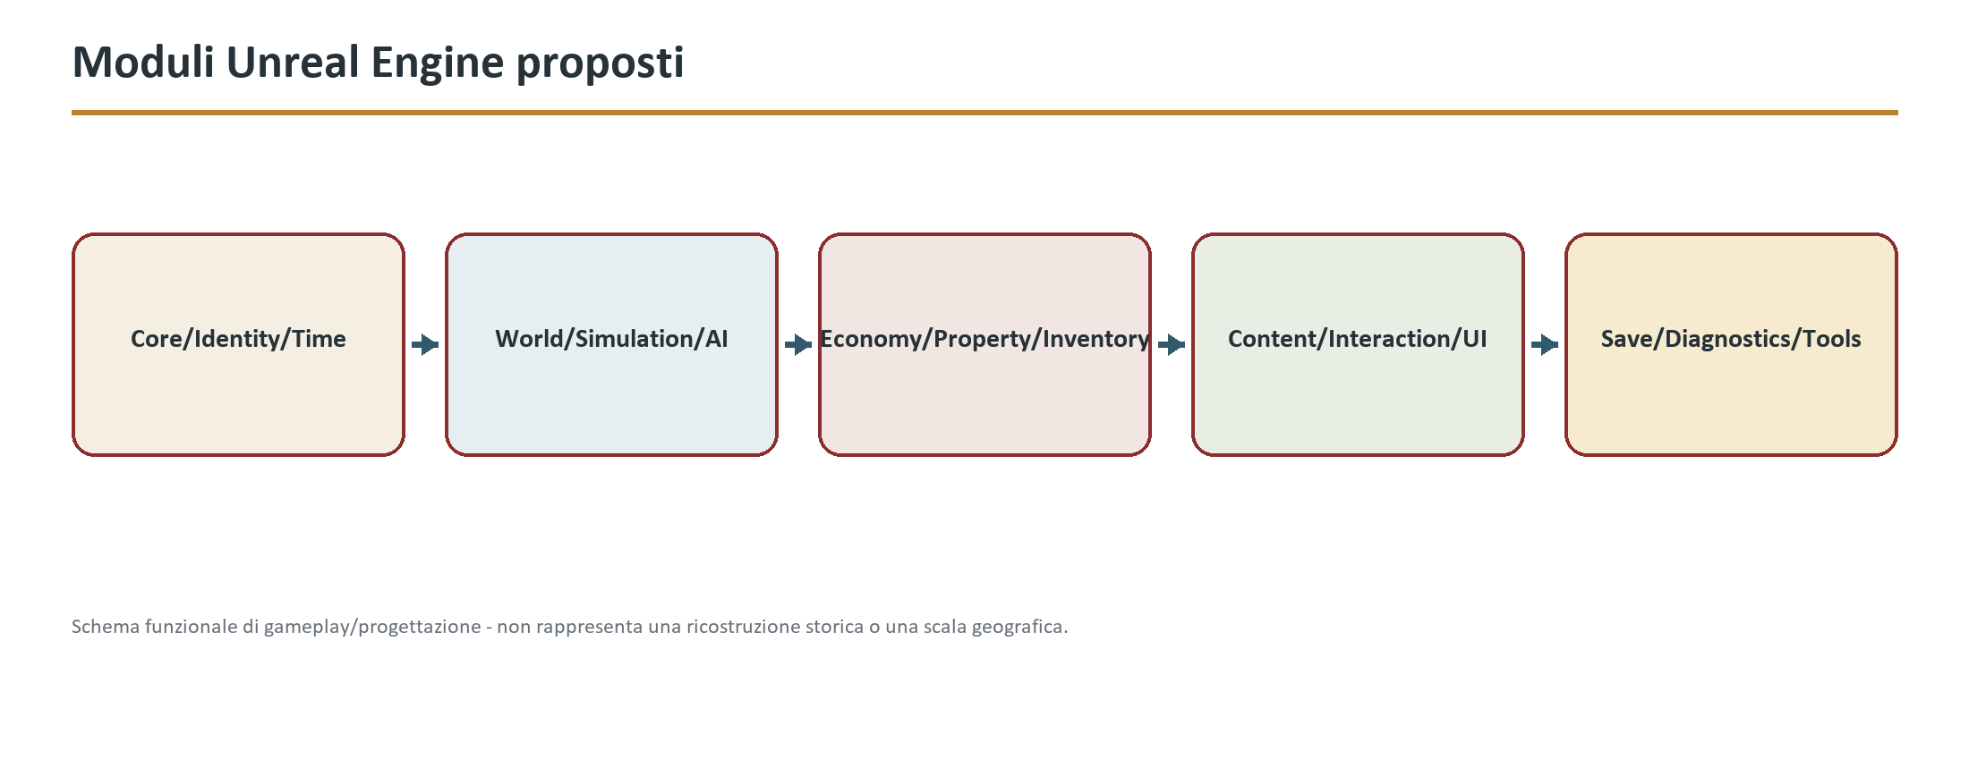
Figura 19 - Moduli Unreal Engine proposti
Fonti canoniche | 10-technical/unreal-engine-5/modules.md  10-technical/unreal-engine-5/plugins.md  10-technical/unreal-engine-5/components-subsystems.md
Attendibilita storica | C:5, D:2, E:3
Decisioni aperte | Packaging effettivo dei moduli logici nei plugin.  CommonUI/DataRegistry/Mass/Smart Objects finali dopo spike.  Lista plugin P0 e baseline UE.  Ammissibilità marketplace/closed-source.
Criteri di completamento | Definiti nei documenti sorgente o ancora da promuovere a S4.

C++, Blueprint, dati e Gameplay Tags
Segnali di migrazione a C++: uso cross-feature, stato persistente, performance, duplicazione, test difficile o graph complexity oltre soglia. Conversione conserva API/versione e richiede test equivalenza. Prototipo Blueprint non entra P0 senza review.
Blueprint riceve errori tipizzati e messaggi user-safe; log di dominio nasce in C++. Automation/headless per regole; functional tests per integrazione BP; lint per tick, casts, reference e complessità; compile/package su ogni gate.
Ogni feature P0 assegna logica a C++/BP/dati con motivo, API, test e budget; nessun Blueprint possiede stato canonico o loop globale.
Fonti canoniche | 10-technical/unreal-engine-5/cpp-blueprint-policy.md  10-technical/unreal-engine-5/data-assets-tables.md  10-technical/unreal-engine-5/gameplay-tags.md
Attendibilita storica | C:8
Decisioni aperte | Soglie quantitative di complessità/tick Blueprint.  CommonUI/MVVM e strumenti lint finali.  Adozione Data Registry e divisione Data Asset/Table per cataloghi P0.  Strategia patch/DLC futura, esclusa dalla demo.
Criteri di completamento | Definiti nei documenti sorgente o ancora da promuovere a S4.

AI, Mass Entity, StateTree e mondo
FRAEntityId collega Mass handle transitorio a record stabile. Fragments contengono solo dati necessari al batch corrente: transform, velocity, LOD, intent summary, representation, schedule slice. Relazioni, debiti, memoria, salute completa e inventari restano repository dominio.
Promozione crea snapshot, riserva identity ownership, costruisce entity/Actor, verifica e committa. Degradazione raccoglie output autorizzati, riconcilia e distrugge projection. Un solo writer per campo; MassCommandBuffer per composition change; segnali svegliano lavoro. Handle Mass mai nei save.
Benchmark contro soluzione Actor/aggregata per densità Pompei, CPU, memoria, spawn, representation switch, path/avoidance e authoring. Se fallisce, usare coorti/flow fields e Actor pool; nessun sistema core dipende soltanto da Mass. Plugin/stato UE verificati per baseline.
Fonti canoniche | 10-technical/unreal-engine-5/mass-entity.md  10-technical/unreal-engine-5/state-tree-behavior-tree.md  10-technical/unreal-engine-5/world-partition.md  10-technical/unreal-engine-5/navigation-crowds.md
Attendibilita storica | A:3, B:2, C:3, D:3, E:1
Decisioni aperte | Adozione P0 e plugin MassGameplay/StateTree/SmartObjects.  Representation LOD e dimensioni chunk/query.  StateTree/BT split finale dopo spike.  Authoring e debugging workflow per designer.
Criteri di completamento | Definiti nei documenti sorgente o ancora da promuovere a S4.

Eventi, configurazione, logging ed errori
Il bus non crea causalità storica: preserva tempo, luogo, fonte e confidenza dichiarati dal produttore. Una voce appresa da un NPC è diversa dal fatto globale da cui può derivare.
Input: evento proposto, subscription, ack e richiesta di replay. Output: evento consegnato, rifiuto tipizzato, metrica e record di quarantena. Possiede offset, subscription, deduplication key e journal tecnico; legge schemi e tempo; non modifica aggregati di dominio.
Genera diagnostica di rifiuto, ritardo e quarantena. Riceve tutti gli eventi registrabili dichiarati nel catalogo, ma li tratta come payload opachi dopo la validazione del contratto.
Fonti canoniche | 10-technical/architecture/event-architecture.md  10-technical/architecture/event-contracts.md  10-technical/architecture/configuration.md  10-technical/architecture/logging-errors.md
Attendibilita storica | Mista / non assegnata
Decisioni aperte | Tecnologia concreta di dispatch e storage, non bloccante prima dell'architettura UE5 esecutiva.  Budget numerici e retention della demo, bloccati da piattaforme e durata obiettivo.  Selezionare la tecnologia concreta di dispatch solo durante la progettazione UE5.  Definire retention e granularità del journal per la vertical slice.
Criteri di completamento | Definiti nei documenti sorgente o ancora da promuovere a S4.

Modello dati
Stable IDs tipizzati per entità, record e definition; alias e tombstone preservati. Riferimenti persistenti sono ID + expected type/version, mai pointer o UObject path esclusivo. Soft asset reference solo per definitions/presentation. Relazioni many-to-many hanno ID proprio quando possiedono lifecycle o prove.
Ogni record dichiara SchemaId, versione/migration step, ruleset, world time, owner, provenance dove storica e unknown-field policy. Migrazioni forward-only per copia, idempotenti e testate su golden saves; downgrade non garantito. Breaking change richiede ADR e change impact.
Snapshot N/E/M/W mantengono conteggi, saldi, distribuzioni, seed ed eccezioni P0. Degradazione produce reconciliation report; promozione non inventa record critici. Debiti, diritti, contratti, morti, parentela, casi, eventi in corso e player non sono medie.
Tabella 20 - Modello dati
Dominio | Autorita | Consumatori
Identita e tempo | Registry/clock canonici | Tutti i sistemi
Persona e relazioni | Simulazione sociale | AI, contenuti, UI, save
Mondo e proprieta | World/Property | Interazione, economia, crimine
Economia e inventario | Ledger economici | Lavoro, quest, UI
Eventi e conoscenza | Bus/ledger versionati | AI, narrazione, persistenza

Fonti canoniche | 10-technical/data/data-architecture.md  10-technical/data/data-ownership-matrix.md  10-technical/data/domain-schema-catalog.md
Attendibilita storica | A:4, E:4
Decisioni aperte | Formato snapshot e database embedded eventuale.  Policy unknown fields, compressione e cifratura locale.  Definire il formato fisico degli snapshot e il perimetro delle transazioni distribuite tra città.  Confermare quali viste aggregate debbano essere salvate per rispettare i budget di caricamento.
Criteri di completamento | Definiti nei documenti sorgente o ancora da promuovere a S4.

Sistema di salvataggio
La barriera non blocca il mondo per un tempo indefinito: domini completano transazione corrente, marcano watermark e riprendono; copy-on-write/snapshot incremental sono candidati dopo benchmark.
Richiesto dal giocatore su slot nominato con conferma di sovrascrittura e spazio. Può essere rifiutato temporaneamente durante transazione non interrompibile, migration o shutdown; UI spiega e riprova. Policy “ironman” non è requisito. Numero slot e cloud sono decisioni piattaforma.
Trigger: intervallo world/real controllato, ingresso/uscita area, riposo, evento/missione significativa, prima di rischio, successione e shutdown sicuro. Debounce/coalescenza, cooldown, rotazione generazionale e budget I/O. Checkpoint tecnico non è necessariamente slot visibile; mai sovrascrivere tutte le copie buone con lo stesso stato corrotto.
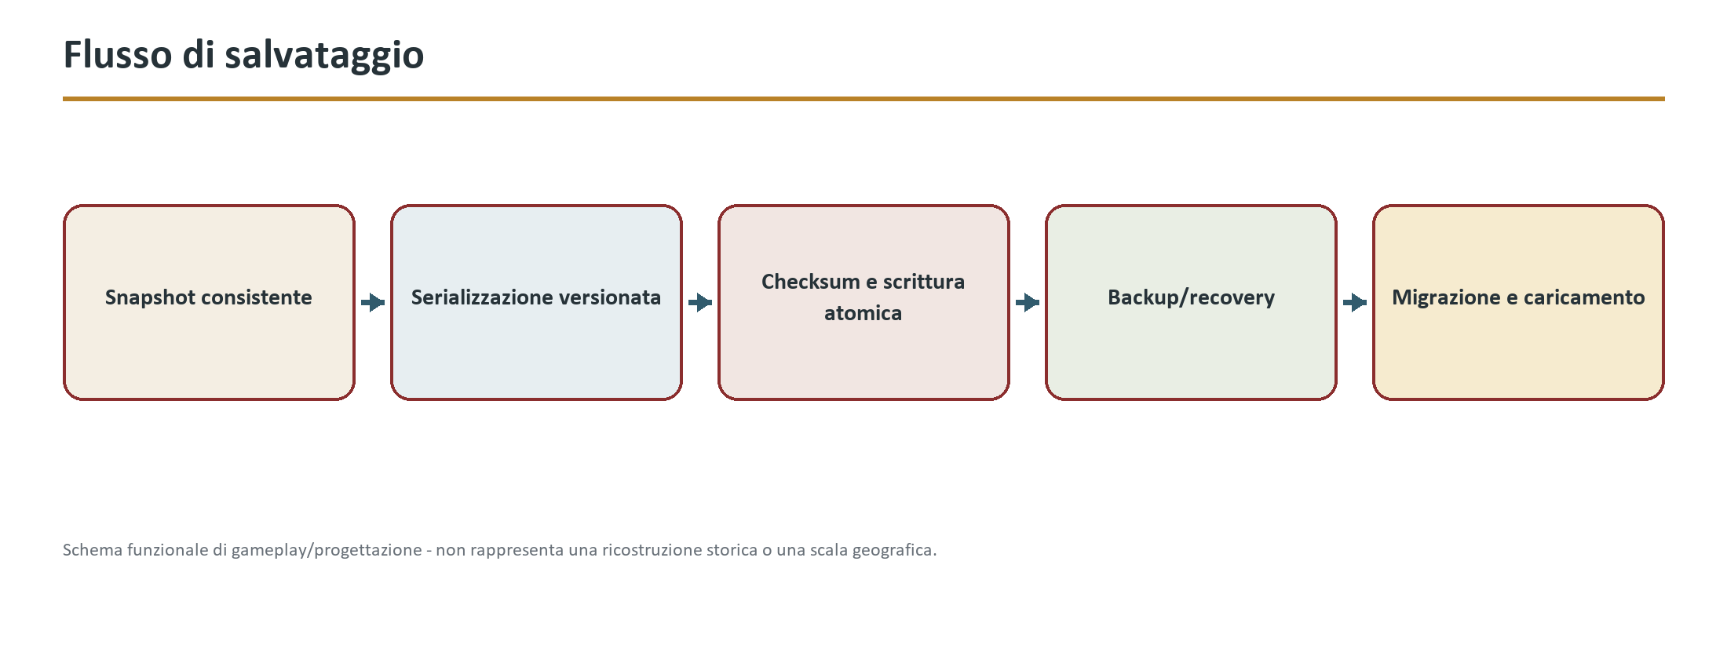
Figura 20 - Flusso di salvataggio
Fonti canoniche | 10-technical/save-system/save-architecture.md  10-technical/save-system/corruption-recovery.md  10-technical/save-system/migration.md
Attendibilita storica | E:1
Decisioni aperte | Formato fisico, compressione, support window e slot/backup count.  Cloud save e conflitti solo dopo target piattaforme.  Owner, reviewer, priorità e tecnologia definitiva.  Requisiti minimi della vertical slice e target di piattaforma.
Criteri di completamento | Definiti nei documenti sorgente o ancora da promuovere a S4.

Prestazioni e scalabilita
N0/combat frame/event; N1 5–10 Hz candidate; N2 1 Hz/event; N3 minuti simulati; N4/N5 ore/giorni o eventi. Economia E0 transazionale, E1 secondi/minuti, E2 ore, E3+ giorni/eventi. Militare M0 frame/event, M1 secondi, M2 ore, M3+ giorni. Scheduler ha max work/time slice e back-pressure.
Ordine: ridurre distanza/densità projection → animation update/LOD → audio voices → crowd detail/avoidance → HLOD/visual quality. Non degradare causalità, ID, save, conoscenza, contratti o accessibilità. Quality profiles separano visuale e simulazione; riduzione simulazione conserva invarianti e tempi.
PVS traversal; Foro/mercato peak; Via dell'Abbondanza; terme interno/esterno; anfiteatro/folla; incendio/panico; combattimento gruppo; save/load worst-case; time-skip 30/90 giorni; Mass promotion storm; editor/PIE non è misura shipping.
Fonti canoniche | 10-technical/performance/performance-strategy.md  10-technical/performance/scalability.md  10-technical/performance/benchmark-scenes.md
Attendibilita storica | D:2
Decisioni aperte | Hardware/preset/risoluzione e supporto 30 fps.  Count finali dopo contenuto P0 e spike Mass/nav/animation.  Owner, reviewer, priorità e tecnologia definitiva.  Requisiti minimi della vertical slice e target di piattaforma.
Criteri di completamento | Definiti nei documenti sorgente o ancora da promuovere a S4.

Strumenti per i designer
1. Un solo schema: editor e runtime consumano il medesimo registro di tipi, ID, enum e vincoli. 2. Nessuna mutazione laterale: un tool non scrive direttamente nello store di un altro dominio. 3. Anteprima isolata: preview e simulazioni usano sandbox con seed e tempo dichiarati. 4. Provenienza: autore, revisore, timestamp, motivazione e fonti accompagnano ogni change set. 5. Sicurezza operativa: undo/redo, autosave della sessione, dry-run, diff e conferma per operazioni massive. 6. Accessibilità: tastiera completa, scaling, contrasto, ricerca e messaggi d'errore azionabili. 7. Determinismo diagnostico: ogni riproduzione registra versione dati, seed, configurazione e build.
La shell fornisce selettore ambiente, ricerca per ID, gestione change set, history, ruoli, diagnostica e collegamenti alla documentazione. Gli editor di dominio aggiungono soltanto viste e operazioni specifiche.
Ogni diagnostica contiene codice stabile, percorso dell'elemento, spiegazione, prova, fix suggerito non distruttivo e link alla regola. Le correzioni massive producono sempre una preview e una patch reversibile.
Fonti canoniche | 10-technical/tools/tools-strategy.md  10-technical/tools/designer-tool-contracts.md
Attendibilita storica | A:4, C:4, D:6, E:6
Decisioni aperte | Framework della shell e grado di integrazione con Unreal Editor.  Owner e staffing per ciascun tool P0.  Retention, formato ed export della telemetria locale.  Dataset e soglie definitive per benchmark di authoring.
Criteri di completamento | Definiti nei documenti sorgente o ancora da promuovere a S4.

19. Pipeline, testing e sicurezza
La pipeline deve rendere ogni build riconducibile a commit, configurazione, schemi e risultati di test. Le policy sono progettate ma molte infrastrutture e responsabilita non sono ancora operative.

Pipeline di sviluppo e gestione asset
Lo stato corrente del repository usa il branch documentale anche come default remoto. La creazione/protezione di main è una decisione amministrativa aperta, non viene eseguita da questa attività.
La PR contiene scopo/non-scopo, issue o ADR, aree impattate, prove, rischi, migrazioni, screenshot/capture quando pertinenti e piano di rollback. Almeno un reviewer competente approva; cambi storici sensibili, schema/save, sicurezza, performance o asset pipeline richiedono anche l'owner del dominio. L'autore non auto-approva. Commenti bloccanti sono risolti o esplicitamente accettati dall'owner.
Check veloci precedono quelli costosi. Fallimenti producono diagnostiche riproducibili e artifact limitati nel tempo. Retry non trasforma un test flaky in successo; apre un difetto e conserva entrambe le prove.
Fonti canoniche | 10-technical/pipelines/pipeline-overview.md  10-technical/pipelines/asset-management.md  11-production/devops/git-workflow.md
Attendibilita storica | A:4, B:3, C:2, D:1
Decisioni aperte | Creazione e protezione del branch main rispetto al default remoto corrente.  Provider, capacità e sistema operativo dei runner CI/build.  Pattern Git LFS, quote, locking e storage degli artifact.  Strategia di firma, release numbering e retention.
Criteri di completamento | Definiti nei documenti sorgente o ancora da promuovere a S4.

Git, CI, build e release
Questa area e registrata nella struttura della Game Bible ma il contenuto editoriale disponibile non e ancora sufficiente. La lacuna resta visibile e tracciata, senza introdurre nuove affermazioni.
Fonti canoniche | 11-production/devops/branching-strategy.md  11-production/devops/ci.md  11-production/devops/builds.md  11-production/devops/release-management.md
Attendibilita storica | Mista / non assegnata
Decisioni aperte | Owner, reviewer, priorità e confini definitivi.  Prerequisiti e milestone di approfondimento.
Criteri di completamento | Definiti nei documenti sorgente o ancora da promuovere a S4.

Testing e QA
Validazione dati e fonti; test di regole/invarianti; test di contratti tra sistemi; scenari end-to-end; soak/time-lapse; performance; salvataggi/migrazioni; contenuti/localizzazione; accessibilità; review storica e di rappresentazione.
Quando non esiste un risultato unico, testare invarianti e intervalli: conservazione delle risorse, nessuna posizione impossibile, deadline avanzate, distribuzioni plausibili, causalità presente, assenza di crescita infinita. Semi controllati permettono riproduzione.
Giornata ordinaria senza player; scarsità di grano; festa; perdita di un agente chiave; cambio proprietà; voce falsa; conflitto contrattuale; ritorno dopo lunga assenza; aggregazione/raffinamento; salvataggio durante transazione.
Fonti canoniche | 11-production/testing/test-strategy.md  11-production/qa-strategy.md  11-production/testing/release-readiness.md
Attendibilita storica | Mista / non assegnata
Decisioni aperte | Owner, reviewer, priorità e confini definitivi.  Prerequisiti e milestone di approfondimento.  Owner e reviewer nominali.  Stato di approvazione e profondità richiesta dalla roadmap documentale.
Criteri di completamento | Definiti nei documenti sorgente o ancora da promuovere a S4.

Sicurezza, privacy e dipendenze
Questa area e registrata nella struttura della Game Bible ma il contenuto editoriale disponibile non e ancora sufficiente. La lacuna resta visibile e tracciata, senza introdurre nuove affermazioni.
Fonti canoniche | 10-technical/security/security-model.md  10-technical/security/privacy.md  10-technical/security/dependency-security.md
Attendibilita storica | Mista / non assegnata
Decisioni aperte | Owner, reviewer, priorità e tecnologia definitiva.  Requisiti minimi della vertical slice e target di piattaforma.
Criteri di completamento | Definiti nei documenti sorgente o ancora da promuovere a S4.

20. Piano eseguibile della demo
La vertical slice deve dimostrare la visione con il minimo insieme coerente di sistemi. Tre percorsi sociali attraversano una stessa rete di lavoro, relazioni, obblighi e conseguenze, senza tentare di rappresentare l'intero gioco.
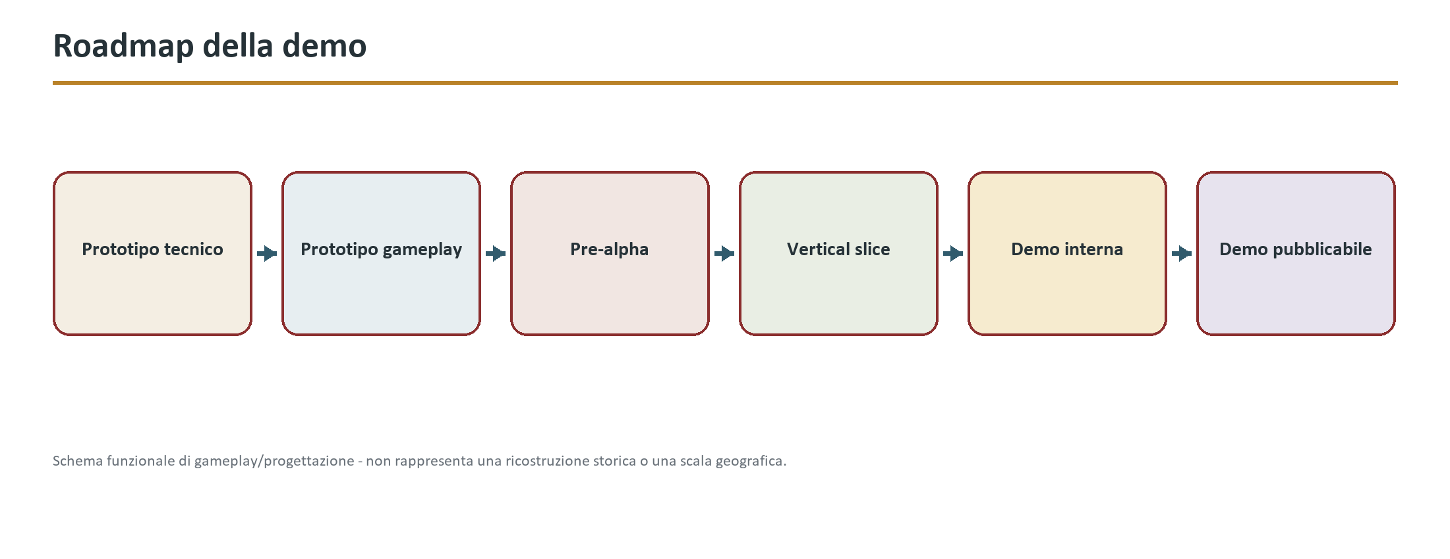
Figura 21 - Roadmap della demo

Scope, sistemi attivi e sistemi esclusi
Ogni sistema P0/P1 ha owner, S4, budget, contratto, test, dipendenze e fallback; nessun sistema escluso compare come dipendenza hard.
Una consegna di grano/farina contestata collega panificio, trasporto, mercato, credito e autorità locale. Non è una “main quest”: può essere ignorata, risolta parzialmente, sfruttata o trasformata. Il cittadino è coinvolto dal lavoro, la liberta dal credito/cliente, Daphnis dalla custodia/testimonianza. Prezzi, relazioni e caso cambiano anche senza intervento.
Le “missioni” sono situazioni con fonte, attori, posta, scadenza, stati e aftermath. Indicatori mostrano luogo soltanto se conosciuto e non rivelano colpevole, prezzo futuro o esito. Fallire trasforma lavoro, debito, relazione o reputazione; nessuna situazione essenziale dipende da un solo NPC mortale senza fallback.
Fonti canoniche | 07-pompeii-demo/design/demo-systems-scope.md  07-pompeii-demo/design/demo-content-scope.md
Attendibilita storica | C:3, D:1, E:3
Decisioni aperte | Target hardware, camera/input e conteggi N0–N5.  Profondità finale di combattimento, politica locale e gioco pubblico.  Cloud save richiesto dalle piattaforme.  Quantità finali dopo benchmark e staffing.
Criteri di completamento | Definiti nei documenti sorgente o ancora da promuovere a S4.

Percorso del cittadino
Successo non significa elezione: significa capacità di sostenere household, mestiere e obblighi senza immunità.
La libertà non cancella il passato, gli obblighi patronali o le limitazioni sociali; ricchezza e status giuridico restano assi separati.
Una conclusione senza manomissione può essere valida se agency, danno e legami hanno conseguenze reali. Dopo manomissione, il personaggio non diventa automaticamente cittadino senza vincoli né proprietario dei beni custoditi.
Fonti canoniche | 07-pompeii-demo/design/playable-paths.md  07-pompeii-demo/design/starting-characters.md
Attendibilita storica | D:3
Decisioni aperte | Nomi finali, genere/pronomi selezionabili e grado di personalizzazione.  Matrice giuridica esatta per unione, adozione, testamento e manomissione nel 77.  Forma UX dell'epilogo/successione.  Personalizzazione consentita senza perdere la funzione di test.
Criteri di completamento | Definiti nei documenti sorgente o ancora da promuovere a S4.

Percorso del liberto
Successo non significa elezione: significa capacità di sostenere household, mestiere e obblighi senza immunità.
La libertà non cancella il passato, gli obblighi patronali o le limitazioni sociali; ricchezza e status giuridico restano assi separati.
Una conclusione senza manomissione può essere valida se agency, danno e legami hanno conseguenze reali. Dopo manomissione, il personaggio non diventa automaticamente cittadino senza vincoli né proprietario dei beni custoditi.
Fonti canoniche | 07-pompeii-demo/design/playable-paths.md  07-pompeii-demo/design/starting-characters.md
Attendibilita storica | D:3
Decisioni aperte | Nomi finali, genere/pronomi selezionabili e grado di personalizzazione.  Matrice giuridica esatta per unione, adozione, testamento e manomissione nel 77.  Forma UX dell'epilogo/successione.  Personalizzazione consentita senza perdere la funzione di test.
Criteri di completamento | Definiti nei documenti sorgente o ancora da promuovere a S4.

Percorso della persona schiavizzata
Successo non significa elezione: significa capacità di sostenere household, mestiere e obblighi senza immunità.
La libertà non cancella il passato, gli obblighi patronali o le limitazioni sociali; ricchezza e status giuridico restano assi separati.
Una conclusione senza manomissione può essere valida se agency, danno e legami hanno conseguenze reali. Dopo manomissione, il personaggio non diventa automaticamente cittadino senza vincoli né proprietario dei beni custoditi.
Fonti canoniche | 07-pompeii-demo/design/playable-paths.md  07-pompeii-demo/design/starting-characters.md
Attendibilita storica | D:3
Decisioni aperte | Nomi finali, genere/pronomi selezionabili e grado di personalizzazione.  Matrice giuridica esatta per unione, adozione, testamento e manomissione nel 77.  Forma UX dell'epilogo/successione.  Personalizzazione consentita senza perdere la funzione di test.
Criteri di completamento | Definiti nei documenti sorgente o ancora da promuovere a S4.

Criteri di accettazione
Tutti i DA-01–10 e gate disciplinari superati; contenuti P0 chiusi e localizzati; performance/save/accessibilità su matrice target; rischi residui accettati nominativamente; build firmata e riproducibile; documentazione/as-built aggiornata; nessun blocker o critical aperto; rollback provato.
Ogni criterio ha owner, test case, ambiente, soglia, evidenza e reviewer; tutti sono tracciati nel backlog e nella release readiness.
ID stabile, owner, stato, luogo/periodo, dipendenze, varianti, fallback, localizzazione, audio/accessibilità, fonti/licenze, budget, test di raggiungibilità e comportamento dopo morte/assenza/scadenza. Contenuti non raggiungibili o duplicati non contano come completati.
Fonti canoniche | 07-pompeii-demo/design/demo-acceptance.md  11-production/roadmap-backlog/definition-of-done.md
Attendibilita storica | A:2, D:3, E:3
Decisioni aperte | Hardware, piattaforme/input, campione playtest e rating.  Soglie finali di bug, performance, overload e ripetizione.  Requisiti di distribuzione/certificazione.  Cap bug Major/Minor e autorità di waiver.
Criteri di completamento | Definiti nei documenti sorgente o ancora da promuovere a S4.

21. Roadmap, milestone e governo del progetto
La roadmap distingue documentazione, prototipi e vertical slice. Rischi e questioni aperte sono parte del prodotto decisionale: non vengono occultati da placeholder o stime prive di owner.

Roadmap
Nessuna data viene inventata prima di staffing, target e misure PT. Il forecast usa range e confidenza, aggiornati a ogni milestone.
L'audit completo 2026-07-20 ha confermato la validità strutturale e rilevato che 470 documenti restano scheletri. Ogni macroarea deve ridurre questo numero soltanto tramite specifiche realmente complete, non rimuovendo le marcature.
La sequenza segue le dipendenze: la visione governa la ricerca; la ricerca circoscrive mondo e sistemi; i sistemi definiscono requisiti tecnici; tecnologia e contenuti alimentano piano, test e backlog. Una macroarea può ricevere note preliminari ma non essere dichiarata completa prima dei propri genitori.
Fonti canoniche | 11-production/roadmap-backlog/product-roadmap.md  11-production/roadmap-backlog/documentation-roadmap.md
Attendibilita storica | Mista / non assegnata
Decisioni aperte | Team, finanziamento, piattaforme, calendario e strategia distributiva.  Criteri quantitativi per il go/no-go post-demo.  Owner, reviewer, priorità e confini definitivi.  Prerequisiti e milestone di approfondimento.
Criteri di completamento | Definiti nei documenti sorgente o ancora da promuovere a S4.

Milestone e backlog
Scope: F-001–007, F-037, F-039; test map minimale; tempo, evento, persona record, routine elementare, interazione, inventario e save; spike Mass/fallback, streaming e schema.
Scope: graybox di due hub collegati; tre origini grezze; panificazione minimale; bisogno, lavoro, relazione, dialogo e conseguenza; UI debug + prima UX.
Scope: F-008–020, F-022, F-027–028, F-033–034, F-038–040; NPC tier, tre professioni, knowledge/reputation, strumenti authoring.
Tabella 21 - Milestone e backlog
Fase | Risultato | Gate
Prototipo tecnico | Fondazioni e ciclo minimo | Build/test riproducibili
Prototipo gameplay | Loop lavoro-relazioni-conseguenze | Golden scenario
Pre-alpha | Contenuti P0 integrati | Stabilita e save
Vertical slice | Qualita rappresentativa | DA-01-10
Demo interna | Playtest e tuning | QA interdisciplinare
Demo pubblicabile | Pacchetto distribuibile | Release readiness

Fonti canoniche | 11-production/roadmap-backlog/milestones.md  11-production/roadmap-backlog/demo-backlog.md  11-production/roadmap-backlog/epics.md
Attendibilita storica | C:1
Decisioni aperte | Team, capacità, calendario e criteri di forecast.  Canale/piattaforma della demo pubblicabile.  Qualità artistica target e contenuti Should.  Owner, stime, capacità, ordine intra-milestone e feature Should.
Criteri di completamento | Definiti nei documenti sorgente o ancora da promuovere a S4.

Rischi
Ogni rischio maturo avrà esposizione numerica, contingency, trigger, owner nominale e revisione per milestone. Collegamenti: architettura, etica.
Tabella 22 - Rischi
Rischio | Effetto | Mitigazione
Scope sistemico | Troppi sistemi incompleti | Verticale P0 e tagli espliciti
Prestazioni NPC | Folla o routine non sostenibili | LOD, benchmark e degradazione
Falsa accuratezza | Affidabilita e danno reputazionale | Classi A-E e review
Save incompatibili | Perdita progresso | Versionamento, recovery e golden saves
Ownership assente | Decisioni non chiuse | Owner/reviewer e gate formali

Fonti canoniche | 11-production/risk-register.md
Attendibilita storica | A:4, C:2, D:2, E:3
Decisioni aperte | Owner e reviewer nominali.  Stato di approvazione e profondità richiesta dalla roadmap documentale.  Eventuali confini da riallineare con i nuovi sottodomini canonici.
Criteri di completamento | Definiti nei documenti sorgente o ancora da promuovere a S4.

Questioni aperte
Le domande sono ordinate per impatto. Chiudere una domanda significa creare o aggiornare un ADR, non cancellarla.
La checklist READYFORIMPLEMENTATION è il ledger canonico dei blocker per l'avvio. Le questioni non elencate come risolte restano aperte; nessuna è cancellata dalla sola pianificazione.
1. tutte le righe Must sono PASS; 2. nessun rischio blocker/critical è privo di mitigation e owner; 3. nessuna domanda indicata come blocker resta aperta; 4. Direction, Design, Historical, Technical, Production e QA firmano il gate; 5. l'utente invia successivamente un'istruzione esplicita che autorizza l'implementazione.
Tabella 23 - Questioni aperte
Area | Decisione bloccante | Stato
Pompei | Poligono GIS, edifici P0, calendario | Open
Tecnologia | Versione UE5, plugin e formati fisici | Open
Prestazioni | Hardware, conteggi NPC e benchmark | Open
Produzione | Team, owner, CI, LFS e storage | Open
Contenuti | Rating, lingue, review storica/sensitivity | Open

Fonti canoniche | 00-governance/open-questions.md  READY_FOR_IMPLEMENTATION.md
Attendibilita storica | A:3, C:4, D:3, E:4
Decisioni aperte | Owner e reviewer nominali.  Stato di approvazione e profondità richiesta dalla roadmap documentale.  Eventuali confini da riallineare con i nuovi sottodomini canonici.
Criteri di completamento | Definiti nei documenti sorgente o ancora da promuovere a S4.

Readiness per l'implementazione
1. tutte le righe Must sono PASS; 2. nessun rischio blocker/critical è privo di mitigation e owner; 3. nessuna domanda indicata come blocker resta aperta; 4. Direction, Design, Historical, Technical, Production e QA firmano il gate; 5. l'utente invia successivamente un'istruzione esplicita che autorizza l'implementazione.
Verdetto corrente: NON READY. La documentazione permette di vedere cosa manca, ma non soddisfa ancora le condizioni per scrivere codice.
Le caselle non selezionate e Q indicate in RFI-MUST-051 costituiscono il registro completo dei blocker correnti. Nuovi blocker devono essere aggiunti qui e nel registro prima di proseguire.
Fonti canoniche | READY_FOR_IMPLEMENTATION.md  11-production/roadmap-backlog/implementation-readiness-matrix.md
Attendibilita storica | A:1, B:1, C:1, D:1, E:2
Decisioni aperte | Assegnare owner nominativi quando saranno definite composizione e responsabilità del team.  Approvare i budget quantitativi che separano S3 da S4 per simulazione e performance.
Criteri di completamento | Definiti nei documenti sorgente o ancora da promuovere a S4.

22. Glossario, bibliografia e appendici
Le appendici rendono il volume navigabile e verificabile senza sostituire i registri canonici. I percorsi relativi permettono al team di risalire dalla sintesi editoriale alla specifica di sistema.

Glossario essenziale
Termini storici come familia, domus, insula, collegium, patronus, cliens, libertus e pietas riceveranno voci filologiche dopo la definizione cronologica; non vanno tradotti automaticamente con categorie moderne.
Prima occorrenza in corsivo con spiegazione; forme italianizzate solo se non cancellano distinzioni; lemma latino nei dati storici; varianti e abbreviazioni epigrafiche documentate.
Ogni termine di sistema ha definizione contestuale e rimando; traduzioni contestate sono revisionate da latinista/epigrafista.
Fonti canoniche | appendices/glossary.md  02-historical-foundation/sources/latin-italian-glossary.md
Attendibilita storica | A:1, E:1
Decisioni aperte | Owner e reviewer nominali.  Stato di approvazione e profondità richiesta dalla roadmap documentale.  Eventuali confini da riallineare con i nuovi sottodomini canonici.  Quantità di latino visibile/udibile e convenzioni di pronuncia.
Criteri di completamento | Definiti nei documenti sorgente o ancora da promuovere a S4.

Bibliografia essenziale
Ogni opera è rintracciabile; i claim citano locus o pagine; le bibliografie di sistema selezionano soltanto opere pertinenti; nessun riferimento è inventato.
Bibliografia annotata per dominio, edizioni canoniche selezionate, collegamento bidirezionale ai claim e review specialistica completata.
Fonti canoniche | 02-historical-foundation/sources/bibliography.md  02-historical-foundation/sources/primary-sources.md  02-historical-foundation/sources/secondary-sources.md
Attendibilita storica | A:5, B:1, C:2, D:1, E:1
Decisioni aperte | Edizioni/traduzioni di lavoro per testi antichi e corpora epigrafici.  Accesso del team a database e pubblicazioni non open access.  Owner, reviewer, stato e priorità.  Confini storici, geografici e sistemici applicabili.
Criteri di completamento | Definiti nei documenti sorgente o ancora da promuovere a S4.

Crediti delle immagini
Generato automaticamente dalla configurazione editoriale. I numeri di figura possono cambiare a ogni rigenerazione; il titolo e l'ID restano stabili.
Fonti canoniche | docs/export/IMAGE_CREDITS.md
Attendibilita storica | C:1, D:1
Decisioni aperte | Nessuna estratta automaticamente; verificare i registri canonici.
Criteri di completamento | Definiti nei documenti sorgente o ancora da promuovere a S4.

Matrice di tracciabilita
Una modifica a payload, ownership, ordine, consistenza o semantica di errore richiede aggiornamento del provider, di tutti i consumer elencati, dei test contrattuali, della matrice dati, dei contratti evento e della readiness.
La matrice è allineata al catalogo, approvata dai responsabili dei sistemi, verificata dal controllo dei link e usata come input obbligatorio per la Definition of Ready.
Fonti canoniche | 00-governance/documentation-map.md  00-governance/system-dependency-matrix.md
Attendibilita storica | Mista / non assegnata
Decisioni aperte | Eventuali split ulteriori emersi durante l'approfondimento.  Owner e reviewer nominali di ogni macroarea.  Quantificare timeout e budget per le dipendenze sincrone dopo la scelta delle piattaforme.  Definire il confine transazionale massimo della vertical slice.
Criteri di completamento | Definiti nei documenti sorgente o ancora da promuovere a S4.

Documenti e limiti dell'edizione
L'audit completo 2026-07-20 ha confermato la validità strutturale e rilevato che 470 documenti restano scheletri. Ogni macroarea deve ridurre questo numero soltanto tramite specifiche realmente complete, non rimuovendo le marcature.
La sequenza segue le dipendenze: la visione governa la ricerca; la ricerca circoscrive mondo e sistemi; i sistemi definiscono requisiti tecnici; tecnologia e contenuti alimentano piano, test e backlog. Una macroarea può ricevere note preliminari ma non essere dichiarata completa prima dei propri genitori.
1. tutte le righe Must sono PASS; 2. nessun rischio blocker/critical è privo di mitigation e owner; 3. nessuna domanda indicata come blocker resta aperta; 4. Direction, Design, Historical, Technical, Production e QA firmano il gate; 5. l'utente invia successivamente un'istruzione esplicita che autorizza l'implementazione.
Fonti canoniche | 11-production/roadmap-backlog/documentation-roadmap.md  READY_FOR_IMPLEMENTATION.md
Attendibilita storica | A:1, C:1, D:1, E:2
Decisioni aperte | Owner, reviewer, priorità e confini definitivi.  Prerequisiti e milestone di approfondimento.
Criteri di completamento | Definiti nei documenti sorgente o ancora da promuovere a S4.

Appendice A - Tracciabilita completa
Tabella 24 - Matrice di tracciabilita editoriale
Capitolo/sezione | Markdown canonici | Copertura
1. Executive summary / Il progetto in breve | 01-vision/creative-vision.md  01-vision/game-design-bible/player-promise.md  07-pompeii-demo/design/demo-charter.md | Incluso
1. Executive summary / Obiettivi, pubblico ed elementi distintivi | 01-vision/game-design-bible/experience-goals.md  01-vision/design-pillars.md  01-vision/scope-and-non-goals.md | Incluso
1. Executive summary / Stato del progetto e vincolo di readiness | READY_FOR_IMPLEMENTATION.md  11-production/roadmap-backlog/implementation-readiness-matrix.md | Incluso
2. Visione e principi di design / Visione del progetto | 01-vision/creative-vision.md  MASTER_PROMPT.md | Incluso
2. Visione e principi di design / Principi di design | DESIGN_PRINCIPLES.md  01-vision/design-pillars.md | Incluso
2. Visione e principi di design / Obiettivi dell'esperienza e promessa al giocatore | 01-vision/game-design-bible/experience-goals.md  01-vision/game-design-bible/player-promise.md | Incluso
2. Visione e principi di design / Vincoli, scope e non-obiettivi | 01-vision/game-design-bible/product-constraints.md  01-vision/scope-and-non-goals.md | Incluso
3. Fondazione storica / Ambientazione e periodo storico | 02-historical-foundation/historical-framework.md  02-historical-foundation/chronology/official-timeline.md  07-pompeii-demo/design/historical-date.md | Incluso
3. Fondazione storica / Accuratezza storica e classificazione delle fonti | 02-historical-foundation/sources/research-methodology.md  02-historical-foundation/sources/historical-claims-register.md | Incluso
3. Fondazione storica / Cronologia ufficiale | 02-historical-foundation/chronology/imperial-timeline.md  02-historical-foundation/chronology/pompeii-timeline.md | Incluso
3. Fondazione storica / Controversie, licenze creative e anacronismi | 02-historical-foundation/sources/controversies-register.md  02-historical-foundation/sources/creative-licenses.md  02-historical-foundation/sources/anachronisms-register.md | Incluso
3. Fondazione storica / Etica e rappresentazione | 02-historical-foundation/ethics-and-representation.md  06-content/narrative/content-sensitivity.md | Incluso
4. Mondo, Impero e rete urbana / Struttura dell'Impero, regioni e province | 03-world/geography/empire-overview.md  03-world/geography/regions.md  03-world/geography/geographic-framework.md | Incluso
4. Mondo, Impero e rete urbana / Rete delle citta e citta previste | 03-world/settlements/cities.md  03-world/settlements/imperial-city-matrix.md  03-world/settlements/city-template.md | Incluso
4. Mondo, Impero e rete urbana / Insediamenti e livelli di dettaglio | 03-world/settlements/settlement-framework.md  03-world/settlements/villages.md  03-world/settlements/road-stations.md  03-world/settlements/military-camps.md | Incluso
4. Mondo, Impero e rete urbana / Edifici, infrastrutture, strade e porti | 03-world/structures/buildings.md  03-world/structures/infrastructure.md  03-world/structures/roads.md  03-world/structures/ports.md | Incluso
4. Mondo, Impero e rete urbana / Ville, aziende agricole, cave e miniere | 03-world/rural-sites/villas.md  03-world/rural-sites/farms.md  03-world/rural-sites/quarries.md  03-world/rural-sites/mines.md | Incluso
5. Pompei: vertical slice / Mandato, data e limiti della demo | 07-pompeii-demo/design/demo-charter.md  07-pompeii-demo/design/historical-date.md  07-pompeii-demo/design/playable-area.md | Incluso
5. Pompei: vertical slice / Mappa generale e area della vertical slice | 07-pompeii-demo/design/playable-area.md  07-pompeii-demo/design/pompeii-urban-system.md | Incluso
5. Pompei: vertical slice / Quartieri, zone e flussi | 07-pompeii-demo/design/districts.md  07-pompeii-demo/design/pompeii-urban-system.md | Incluso
5. Pompei: vertical slice / Edifici principali e accessibilita | 07-pompeii-demo/design/accessible-buildings.md | Incluso
5. Pompei: vertical slice / Strade, collegamenti e territorio circostante | 07-pompeii-demo/design/regional-connections.md  03-world/structures/roads.md | Incluso
5. Pompei: vertical slice / Ville, aziende, cave, miniere e filiere locali | 07-pompeii-demo/design/regional-connections.md  03-world/rural-sites/README.md | Incluso
5. Pompei: vertical slice / Ciclo giornaliero, stagionale e calendario | 07-pompeii-demo/design/daily-seasonal-cycles.md  04-simulation/calendar-events/daily-cycle.md  04-simulation/calendar-events/seasonal-cycle.md | Incluso
6. Personaggio giocante e progressione / Personaggio giocante e creazione | 05-player/player-character/character-framework.md  05-player/player-character/character-creation.md | Incluso
6. Personaggio giocante e progressione / Origini e status sociali | 05-player/player-character/origins.md  05-player/player-character/social-statuses.md  04-simulation/family-social/social-status.md | Incluso
6. Personaggio giocante e progressione / Ciclo principale di gameplay | 05-player/gameplay/core-loop.md  05-player/gameplay/gameplay-verbs.md  05-player/gameplay/failure-recovery.md | Incluso
6. Personaggio giocante e progressione / Progressione e mobilita sociale | 05-player/player-character/progression.md  04-simulation/family-social/social-mobility.md | Incluso
6. Personaggio giocante e progressione / Conoscenza del giocatore e interazione | 05-player/player-character/player-knowledge.md  05-player/gameplay/interaction-model.md | Incluso
7. Famiglia, discendenza ed eredita / Famiglia e household | 04-simulation/family-social/family.md  04-simulation/family-social/household.md | Incluso
7. Famiglia, discendenza ed eredita / Matrimonio, divorzio e adozione | 04-simulation/family-social/marriage.md  04-simulation/family-social/adoption-emancipation.md | Incluso
7. Famiglia, discendenza ed eredita / Figli, educazione e ciclo della vita | 04-simulation/family-social/children.md  04-simulation/npc-population-ai/npc-lifecycle.md  04-simulation/professions-education/education.md | Incluso
7. Famiglia, discendenza ed eredita / Eredita e continuazione con un discendente | 04-simulation/family-social/inheritance.md  05-player/player-character/succession.md  10-technical/save-system/succession-saves.md | Incluso
8. NPC, popolazione e intelligenza artificiale / Modello dell'NPC | 04-simulation/npc-population-ai/npc-model.md  04-simulation/npc-life-simulation.md | Incluso
8. NPC, popolazione e intelligenza artificiale / Simulazione della popolazione | 04-simulation/npc-population-ai/population-model.md  07-pompeii-demo/demo-population.md | Incluso
8. NPC, popolazione e intelligenza artificiale / Livelli di simulazione | 04-simulation/npc-population-ai/simulation-levels.md  04-simulation/npc-population-ai/ai-performance.md | Incluso
8. NPC, popolazione e intelligenza artificiale / Routine e ciclo quotidiano | 04-simulation/npc-population-ai/routines.md  04-simulation/calendar-events/daily-cycle.md | Incluso
8. NPC, popolazione e intelligenza artificiale / Memoria, conoscenza e propagazione delle informazioni | 04-simulation/npc-population-ai/memory.md  04-simulation/npc-population-ai/communication-gossip.md  04-simulation/information-and-reputation.md | Incluso
8. NPC, popolazione e intelligenza artificiale / Relazioni, reputazione e percezione | 04-simulation/npc-population-ai/relationships.md  04-simulation/family-social/reputation.md  04-simulation/npc-population-ai/perception.md | Incluso
8. NPC, popolazione e intelligenza artificiale / Decisione, bisogni e comportamento collettivo | 04-simulation/npc-population-ai/decision-making.md  04-simulation/npc-population-ai/needs-ai.md  04-simulation/npc-population-ai/crowds.md | Incluso
9. Professioni, educazione e carriere / Professioni giocabili | 04-simulation/professions-education/professions.md  07-pompeii-demo/design/demo-professions.md | Incluso
9. Professioni, educazione e carriere / Apprendistato, educazione e trasmissione del sapere | 04-simulation/professions-education/apprenticeship.md  04-simulation/professions-education/education.md  04-simulation/professions-education/knowledge-transmission.md | Incluso
9. Professioni, educazione e carriere / Competenze e carriere | 04-simulation/professions-education/skills.md  04-simulation/professions-education/career-framework.md | Incluso
10. Economia, produzione e commercio / Modello economico | 04-simulation/economy-production/economic-model.md  04-simulation/economy.md  07-pompeii-demo/demo-economy.md | Incluso
10. Economia, produzione e commercio / Moneta, prezzi e salari | 04-simulation/economy-production/currency.md  04-simulation/economy-production/prices.md  04-simulation/economy-production/wages.md | Incluso
10. Economia, produzione e commercio / Proprieta, affitti, debiti e contratti | 04-simulation/economy-production/property.md  04-simulation/economy-production/taxes-and-rents.md  04-simulation/economy-production/credit-and-debt.md  04-simulation/economy-production/contracts.md | Incluso
10. Economia, produzione e commercio / Commercio, trasporti e logistica | 04-simulation/economy-production/trade.md  04-simulation/economy-production/transport.md  04-simulation/economy-production/logistics.md  04-simulation/economy-production/warehousing.md | Incluso
10. Economia, produzione e commercio / Produzione, agricoltura, allevamento e artigianato | 04-simulation/economy-production/production.md  04-simulation/economy-production/agriculture.md  04-simulation/economy-production/livestock.md  04-simulation/economy-production/craftsmanship.md | Incluso
10. Economia, produzione e commercio / Filiere economiche principali | 04-simulation/economy-production/supply-chains.md | Incluso
10. Economia, produzione e commercio / Crisi, scarsita, speculazione e mercato nero | 04-simulation/economy-production/economic-crises.md  04-simulation/economy-production/black-market.md  04-simulation/economy-production/economic-balancing.md | Incluso
11. Societa, politica e diritto / Cittadinanza, liberta e status | 04-simulation/social-status-and-law.md  04-simulation/family-social/social-status.md | Incluso
11. Societa, politica e diritto / Patronato e clientela | 04-simulation/family-social/patronage.md  04-simulation/family-social/clientela.md | Incluso
11. Societa, politica e diritto / Schiavitu, manomissione e condizione dei liberti | 04-simulation/family-social/slavery.md  04-simulation/family-social/manumission.md  02-historical-foundation/ethics-and-representation.md | Incluso
11. Societa, politica e diritto / Politica, magistrature e amministrazione urbana | 04-simulation/politics-law/political-system.md  04-simulation/politics-law/magistracies.md  04-simulation/politics-law/administration.md  04-simulation/politics-law/local-politics.md | Incluso
11. Societa, politica e diritto / Carriera politica, corruzione e prestigio | 04-simulation/politics-law/political-career.md  04-simulation/politics-law/corruption.md  04-simulation/politics-law/imperial-politics.md | Incluso
11. Societa, politica e diritto / Diritto, processi, delitti e pene | 04-simulation/politics-law/law-framework.md  04-simulation/politics-law/civil-law.md  04-simulation/politics-law/trials.md  04-simulation/politics-law/punishments.md | Incluso
12. Religione e calendario / Sistema religioso e culti domestici | 04-simulation/religion-calendar/religious-system.md  04-simulation/religion-calendar/domestic-religion.md | Incluso
12. Religione e calendario / Templi, sacerdoti, rituali e sacrifici | 04-simulation/religion-calendar/temples.md  04-simulation/religion-calendar/priests.md  04-simulation/religion-calendar/rituals-sacrifices.md | Incluso
12. Religione e calendario / Feste religiose, giochi pubblici e calendario | 04-simulation/religion-calendar/festivals.md  04-simulation/religion-calendar/public-games.md  04-simulation/religion-calendar/calendar.md | Incluso
12. Religione e calendario / Culto imperiale e diversita religiosa | 04-simulation/religion-calendar/public-religion.md  04-simulation/religion-calendar/religious-diversity.md  04-simulation/religion-calendar/cults.md | Incluso
13. Esercito, combattimento e trionfi / Esercito, reclutamento e organizzazione militare | 04-simulation/military-combat/army.md  04-simulation/military-combat/recruitment.md  04-simulation/military-combat/legions-auxiliaries.md  04-simulation/military-combat/units-and-ranks.md | Incluso
13. Esercito, combattimento e trionfi / Carriera militare, addestramento e disciplina | 04-simulation/military-combat/military-career.md  04-simulation/military-combat/military-training.md  04-simulation/military-combat/military-discipline.md  04-simulation/military-combat/veterans.md | Incluso
13. Esercito, combattimento e trionfi / Combattimento corpo a corpo e di gruppo | 04-simulation/military-combat/combat-vision.md  04-simulation/military-combat/melee-combat.md  04-simulation/military-combat/group-combat.md  04-simulation/military-combat/non-lethal-combat.md | Incluso
13. Esercito, combattimento e trionfi / Armi, scudi e armature | 04-simulation/military-combat/weapons.md  04-simulation/military-combat/shields-and-armor.md | Incluso
13. Esercito, combattimento e trionfi / Ferite, dolore, paura, morale e guarigione | 04-simulation/military-combat/injuries.md  04-simulation/military-combat/fatigue-fear-morale.md  04-simulation/military-combat/healing.md | Incluso
13. Esercito, combattimento e trionfi / Risse, duelli e arena | 04-simulation/military-combat/duels-brawls-arena.md | Incluso
13. Esercito, combattimento e trionfi / Guerre, battaglie, assedi e logistica | 04-simulation/military-combat/wars.md  04-simulation/military-combat/battles.md  04-simulation/military-combat/sieges.md  04-simulation/military-combat/military-logistics.md | Incluso
13. Esercito, combattimento e trionfi / Trionfi | 04-simulation/military-combat/triumphs.md  04-simulation/triumphs.md | Incluso
14. Criminalita, indagini e ordine pubblico / Criminalita e mercato illecito | 04-simulation/politics-law/criminality.md  05-player/activities/criminal-activities.md  04-simulation/economy-production/black-market.md | Incluso
14. Criminalita, indagini e ordine pubblico / Indagini, testimoni e prove | 04-simulation/politics-law/investigations.md  06-content/quests/crime-investigation-quests.md | Incluso
14. Criminalita, indagini e ordine pubblico / Denunce, arresti, processi e pene | 04-simulation/politics-law/public-order.md  04-simulation/politics-law/trials.md  04-simulation/politics-law/punishments.md | Incluso
14. Criminalita, indagini e ordine pubblico / Reputazione criminale e conseguenze | 04-simulation/family-social/reputation.md  04-simulation/information-and-reputation.md | Incluso
15. Missioni, narrazione ed eventi / Missioni e opportunita | 06-content/quests/quest-framework.md  06-content/quests/main-stories.md  06-content/quests/timed-opportunities.md | Incluso
15. Missioni, narrazione ed eventi / Missioni professionali, familiari, religiose, politiche e militari | 06-content/quests/professional-quests.md  06-content/quests/family-obligations.md  06-content/quests/religious-quests.md  06-content/quests/political-quests.md  06-content/quests/military-quests.md | Incluso
15. Missioni, narrazione ed eventi / Fallimento e conseguenze persistenti | 06-content/quests/quest-failure.md  05-player/gameplay/failure-recovery.md | Incluso
15. Missioni, narrazione ed eventi / Narrazione emergente e storylet | 06-content/emergent-narrative.md  06-content/narrative/storylets.md  06-content/narrative/narrative-architecture.md | Incluso
15. Missioni, narrazione ed eventi / Eventi dinamici e memoria storica | 04-simulation/calendar-events/dynamic-events.md  04-simulation/calendar-events/world-history-ledger.md  06-content/events/dynamic-event-framework.md | Incluso
15. Missioni, narrazione ed eventi / Incendi, epidemie e terremoti | 06-content/events/fires.md  06-content/events/epidemics.md  06-content/events/earthquakes.md | Incluso
15. Missioni, narrazione ed eventi / Eruzione e catastrofi | 06-content/events/eruption.md  04-simulation/calendar-events/disasters.md | Incluso
15. Missioni, narrazione ed eventi / Feste e giochi pubblici | 04-simulation/religion-calendar/public-games.md  04-simulation/religion-calendar/festivals.md | Incluso
16. Oggetti, inventario e bisogni / Oggetti, proprieta e condizione | 05-player/items/item-framework.md  05-player/items/item-condition.md  05-player/items/ownership-theft.md | Incluso
16. Oggetti, inventario e bisogni / Inventario | 05-player/items/inventory.md  08-ux/ui/inventory-ui.md | Incluso
16. Oggetti, inventario e bisogni / Abbigliamento, cibo, strumenti e crafting | 05-player/items/clothing.md  05-player/items/food.md  05-player/items/tools.md  05-player/items/crafting.md | Incluso
16. Oggetti, inventario e bisogni / Salute, malattie e medicina | 04-simulation/health-medicine/health-system.md  04-simulation/health-medicine/diseases.md  04-simulation/health-medicine/medicine.md  04-simulation/health-medicine/needs.md | Incluso
17. Interfaccia, esperienza, audio e lingue / UI, UX e accessibilita | 08-ux/ux-principles.md  08-ux/accessibility.md  08-ux/ui/ui-architecture.md | Incluso
17. Interfaccia, esperienza, audio e lingue / Mappa, diario e notifiche | 08-ux/ui/map.md  08-ux/ui/journal.md  08-ux/ui/notifications.md | Incluso
17. Interfaccia, esperienza, audio e lingue / Inventario, relazioni, economia e salute nell'interfaccia | 08-ux/ui/inventory-ui.md  08-ux/ui/relationships-ui.md  08-ux/ui/economy-ui.md  08-ux/ui/health-ui.md | Incluso
17. Interfaccia, esperienza, audio e lingue / Audio, musica e paesaggio sonoro | 09-art-audio/audio/audio-system.md  09-art-audio/audio/music.md  09-art-audio/audio/soundscape.md  09-art-audio/audio/crowd-audio.md | Incluso
17. Interfaccia, esperienza, audio e lingue / Lingue, dialoghi e latino | 06-content/dialogue-and-language.md  06-content/narrative/languages.md  06-content/narrative/dialogue-system.md  02-historical-foundation/sources/latin-italian-glossary.md | Incluso
18. Architettura tecnica / Principi e separazione delle responsabilita | 10-technical/technical-architecture.md  10-technical/architecture/architecture-principles.md  10-technical/architecture/simulation-presentation-separation.md | Incluso
18. Architettura tecnica / Unreal Engine 5 | 10-technical/unreal-engine-5/README.md  10-technical/unreal-engine-5/engine-decision.md  10-technical/unreal-engine-5/project-structure.md | Incluso
18. Architettura tecnica / Moduli, plugin, componenti e subsystem | 10-technical/unreal-engine-5/modules.md  10-technical/unreal-engine-5/plugins.md  10-technical/unreal-engine-5/components-subsystems.md | Incluso
18. Architettura tecnica / C++, Blueprint, dati e Gameplay Tags | 10-technical/unreal-engine-5/cpp-blueprint-policy.md  10-technical/unreal-engine-5/data-assets-tables.md  10-technical/unreal-engine-5/gameplay-tags.md | Incluso
18. Architettura tecnica / AI, Mass Entity, StateTree e mondo | 10-technical/unreal-engine-5/mass-entity.md  10-technical/unreal-engine-5/state-tree-behavior-tree.md  10-technical/unreal-engine-5/world-partition.md  10-technical/unreal-engine-5/navigation-crowds.md | Incluso
18. Architettura tecnica / Eventi, configurazione, logging ed errori | 10-technical/architecture/event-architecture.md  10-technical/architecture/event-contracts.md  10-technical/architecture/configuration.md  10-technical/architecture/logging-errors.md | Incluso
18. Architettura tecnica / Modello dati | 10-technical/data/data-architecture.md  10-technical/data/data-ownership-matrix.md  10-technical/data/domain-schema-catalog.md | Incluso
18. Architettura tecnica / Sistema di salvataggio | 10-technical/save-system/save-architecture.md  10-technical/save-system/corruption-recovery.md  10-technical/save-system/migration.md | Incluso
18. Architettura tecnica / Prestazioni e scalabilita | 10-technical/performance/performance-strategy.md  10-technical/performance/scalability.md  10-technical/performance/benchmark-scenes.md | Incluso
18. Architettura tecnica / Strumenti per i designer | 10-technical/tools/tools-strategy.md  10-technical/tools/designer-tool-contracts.md | Incluso
19. Pipeline, testing e sicurezza / Pipeline di sviluppo e gestione asset | 10-technical/pipelines/pipeline-overview.md  10-technical/pipelines/asset-management.md  11-production/devops/git-workflow.md | Incluso
19. Pipeline, testing e sicurezza / Git, CI, build e release | 11-production/devops/branching-strategy.md  11-production/devops/ci.md  11-production/devops/builds.md  11-production/devops/release-management.md | Incluso
19. Pipeline, testing e sicurezza / Testing e QA | 11-production/testing/test-strategy.md  11-production/qa-strategy.md  11-production/testing/release-readiness.md | Incluso
19. Pipeline, testing e sicurezza / Sicurezza, privacy e dipendenze | 10-technical/security/security-model.md  10-technical/security/privacy.md  10-technical/security/dependency-security.md | Incluso
20. Piano eseguibile della demo / Scope, sistemi attivi e sistemi esclusi | 07-pompeii-demo/design/demo-systems-scope.md  07-pompeii-demo/design/demo-content-scope.md | Incluso
20. Piano eseguibile della demo / Percorso del cittadino | 07-pompeii-demo/design/playable-paths.md  07-pompeii-demo/design/starting-characters.md | Incluso
20. Piano eseguibile della demo / Percorso del liberto | 07-pompeii-demo/design/playable-paths.md  07-pompeii-demo/design/starting-characters.md | Incluso
20. Piano eseguibile della demo / Percorso della persona schiavizzata | 07-pompeii-demo/design/playable-paths.md  07-pompeii-demo/design/starting-characters.md | Incluso
20. Piano eseguibile della demo / Criteri di accettazione | 07-pompeii-demo/design/demo-acceptance.md  11-production/roadmap-backlog/definition-of-done.md | Incluso
21. Roadmap, milestone e governo del progetto / Roadmap | 11-production/roadmap-backlog/product-roadmap.md  11-production/roadmap-backlog/documentation-roadmap.md | Incluso
21. Roadmap, milestone e governo del progetto / Milestone e backlog | 11-production/roadmap-backlog/milestones.md  11-production/roadmap-backlog/demo-backlog.md  11-production/roadmap-backlog/epics.md | Incluso
21. Roadmap, milestone e governo del progetto / Rischi | 11-production/risk-register.md | Incluso
21. Roadmap, milestone e governo del progetto / Questioni aperte | 00-governance/open-questions.md  READY_FOR_IMPLEMENTATION.md | Incluso
21. Roadmap, milestone e governo del progetto / Readiness per l'implementazione | READY_FOR_IMPLEMENTATION.md  11-production/roadmap-backlog/implementation-readiness-matrix.md | Incluso
22. Glossario, bibliografia e appendici / Glossario essenziale | appendices/glossary.md  02-historical-foundation/sources/latin-italian-glossary.md | Incluso
22. Glossario, bibliografia e appendici / Bibliografia essenziale | 02-historical-foundation/sources/bibliography.md  02-historical-foundation/sources/primary-sources.md  02-historical-foundation/sources/secondary-sources.md | Incluso
22. Glossario, bibliografia e appendici / Crediti delle immagini | docs/export/IMAGE_CREDITS.md | Incluso
22. Glossario, bibliografia e appendici / Matrice di tracciabilita | 00-governance/documentation-map.md  00-governance/system-dependency-matrix.md | Incluso
22. Glossario, bibliografia e appendici / Documenti e limiti dell'edizione | 11-production/roadmap-backlog/documentation-roadmap.md  READY_FOR_IMPLEMENTATION.md | Incluso

Appendice B - Dipendenze e impatto delle modifiche
Tabella 25 - Matrice sintetica delle dipendenze
Sistema | Dipende da | Documenti da aggiornare
Tempo e calendario | Eventi, routine, religione, save | World, simulation, demo, technical
NPC e conoscenza | Identita, tempo, mondo | AI, relazioni, crimine, contenuti, save
Economia e proprieta | Mondo, lavoro, inventario | Filiere, quest, UI, save
Famiglia e status | Persona, diritto, proprieta | Successione, politica, lavoro, save
Eventi e missioni | Tutti i domini produttori | Narrativa, UI/audio, ledger, test
Tecnologia e dati | Specifiche S4 e budget | ADR, schema, pipeline, test, readiness

Appendice C - Nota sui limiti
Questa edizione non chiude decisioni aperte, non promuove automaticamente sistemi a S4 e non autorizza l'implementazione. Mappe e schemi progettuali sono etichettati secondo la loro natura; le immagini esterne non vengono usate come prova oltre i limiti dichiarati nei crediti.

